

ديوان محافظة ديالى
اعلان مناقصة

يعلن ديوان محافظة ديالى (فريق ادارة مشاريع البنك الدولي في محافظة ديالى) عن المناقصة المذكورة في الجدول أدناه والذي يوضح وقت وتاريخ غلق التقديم لكل منها فعلى كافة المقاولين والشركات الراغبين في الاشتراك في المناقصات أدناه مراجعة:
ديوان محافظة ديالى فريق ادارة مشاريع البنك الدولي في محافظة ديالى الكائن في ديوان المحافظة
لغرض شراء وثائق العطاء لقاء مبلغ قدره (000,100) (فقط مائة ألف دينار لا غيرها) للمناقصة غير قابل للرد اعتبارا من يوم الخميس المصادف 18/ 4 / 2024

تقدم العطاءات بظرف مغلق ومختوم يكتب عليه رقم المناقصة واسم الشركة المقدمة للمناقصة وعنوانها وبريدها الالكتروني ويودع في صندوق العطاءات الموجود في العنوان أعلاه مرفقة معه الوثائق والمستمسكات التالية: -

- الوثائق التي تحدد الوضع القانوني ومكان التسجيل ومكان العمل الأساسي.
- تقرير حول الوضع المالي لمقدم العطاء مثل تقارير مدقق الحسابات لأربع سنوات من السبعة سنوات الاخيرة.
- بيانات توفر القدرة المالية.
- براءة ذمة من الضريبة.
- وثيقة تقديم العطاء مختومة وموقعة من قبل المقاول أو المخول قانونا.
- التأمينات الأولية وبقيمة 1 % من قيمة العرض (مقربة لأعلى رقم صحيح في حالة وجود اجزاء من الدينار) وتكون بصيغة صك مصدق أو خطاب ضمان ساري المفعول لغاية 118 يوم بعد تاريخ الغلق للمناقصة ويجب أن يكون باسم الشركة المقدمة العطاء او المخول رسميا معنون إلى محافظة ديالى / الحسابات
- وصل الشراء لوثائق المناقصة.
- جميع المعلومات والوثائق المثبتة في بيانات العطاء.
- المحافظة غير ملزمة بقبول اوطأ الاسعار.
- لن يقبل اي عرض بعد التأريخ والوقت المحددين للمناقصة وكما موضح في الجدول ادناه.
- تقدم الاسعار والتأمينات الاولية بالدينار العراقي.
- سيتم فتح العروض بشكل علني في ذات التأريخ والوقت المحددين للغلق ويحق للمقاول او ممثله حضور جلسة فتح العروض.
- يتم التقديم على المناقصة عن طريق الوثائق القياسية للبنك الدولي والتي يتم شراؤها من فريق ادارة مشاريع البنك الدولي في محافظة ديالى

14-وستقوم المحافظة بتنظيم ندوة في يوم الاحد الموافق 28/ 4 / 24 20 الساعة الحادية عشر صباحا لتوضيح أسلوب ملئ وثائق العطاء والإجابة على الاستفسارات في العنوان الموضح أدناه ديوان محافظة ديالى الكائن في بعقوبة

ت | رقم المناقصة | الوصف | تأريخ الغلق والوقت
 | EODP-AF-DIY-W13 | استبدال انابيب ماء الناقلة القديمة المتضررة لمنطقة الكاطون مع مضخات تقوية الماء | يوم الاربعاء الموافق 8/ 5/24 20 الساعة العاشرة صباحا


فريق إدارة المشتريات PMT
معدات الحماية الشخصية
جزء في المليون جزء في المليون
صف حق الطريق
صندوق إعادة إعمار المناطق المتضررة من العمليات الإرهابية
مديرية الطرق والجسور RBD
لذا
2
ثاني أكسيد الكبريت
تور: الاختصاصات
الذخائر غير المنفجرة: الذخائر غير المنفجرة
البنك الدولي: البنك الدولي
مجموعة البنك الدولي WBG
منظمة الصحة العالمية منظمة الصحة العالمية
درجة مئوية مئوية
جمهورية العراق
محافظة ديالى

مشروع تطوير عمليات الطوارئ (EODP-AF)
خطة الإدارة البيئية والاجتماعية (ESMP)
استبدال أنابيب المياه القديمة المتضررة لمنطقة الكاطون بمضخات لتقوية المياه
2 مارس 2023

مراجعة التاريخ
إصدار | تاريخ المراجعة | الوصف أو سبب التغيير | مراجعة الانضباط | مراجعة المدير | موافقة
1 | 7-سبتمبر-2023

جدول المحتويات

ملخص تنفيذي 2
ES.1: مقدمة 2
ES.2: وصف المشروع 2
ES. 3 الشروط الأساسية 5
ES. 3.1 استخدام الأراضي وحيازة الأراضي 5
ES. 3.2 الجيولوجيا الإقليمية والاستراتيجية 5
ES. 3.3 الطبوغرافيا 5
ES. 3.4 الموارد المائية 5
ES. 3.5 المناخ 6
ES. 3.6 جودة الهواء والضوضاء 6
ES. 3.7 الشروط الأساسية الاجتماعية والاقتصادية 6
ES. 3.8 الجوانب القانونية 7
ES. 4 تقييم التأثير 8
ES. 5 مرحلة البناء 8
ES. 6 مرحلة التشغيل 8
ES. 7 تحليل الأثر البيئي والاجتماعي 16
ES. 8 تدابير التخفيف 16
ES. 9 خطة الرصد البيئي والاجتماعي 28
ES. 10 مشاورات عامة 32
إس. 10.1 أهداف المشاورات 32
ES. 10.2 العملية الاستشارية 32
ES. 10.3 آلية معالجة التظلمات 33
.ES 10.4 توزيع نماذج معالجة الشكاوى 33
.ES 11 الاستنتاج والتوصيات 34
1 المقدمة 36
2. وصف المشروع 37
2.1 أهداف المشروع 37
2.2 أجزاء المشروع ومواقعه 37
2.3 الظروف الحالية 41
2.4 أنشطة المشروع 43
2.5 معسكر المقاول ومتطلبات الموظفين 45
2.6 مدة المشروع 45
2.7 استبدال وتركيب المعدات 45
2.8 الاستيلاء على الأراضي 46
2.9 إزالة الذخائر غير المنفجرة ومخلفات الحرب من المتفجرات 46
3. الإعداد القانوني والمؤسسي 47
3.1 التشريعات الوطنية 48
3.1.1 التشريعات البيئية العامة 48
3.1.2 الاتفاقيات والمعاهدات الدولية 53
3.2 سياسات الحماية الخاصة بالبنك الدولي 54
3.2i أو بي/بي بي4.01 التقييم البيئي ........................................................................... 55
3.2ii، منشور العمليات/BP4.12 الحجم الاستراحة ……………………………………………………………..56
3.2ثالثاسياسة البنك العالمي - الوصول إلى المعلومات…………………………………………………….56
3.3 إرشادات البيئة والصحة والسلامة 54
3.4 المعايير الهندسية المطبقة 59
4. الشروط الأساسية 61
4.1 البيئة المادية 61
4.1.1 استخدام الأراضي 61
4.1.2 تضاريس الموقع 62
4.1.3 الجيولوجيا الإقليمية والتخطيط الاستراتيجي 62
4.1.4 الموارد المائية والفيضانات 63
4.1.5 المناخ 66
4.1.6 جودة الهواء 68
4.1.7 الضوضاء والاهتزازات 68
4.1.8 إدارة النفايات 68
4.2 البيئة البيولوجية 70
4.2.2 حالة الموائل 70
4.3 الشروط الأساسية الاجتماعية والاقتصادية 71
4.4 حركة المرور 71
4.5 حيازة الأراضي 72
5. تقييم الأثر البيئي والاجتماعي 72
5.1 منهجية تقييم التأثير 72
5.2 التأثيرات المحتملة أثناء مرحلة الاستبدال/البناء 72
5.2.1 التأثيرات الإيجابية 72
5.2.2 الفوائد غير المباشرة 73
5.3 الآثار السلبية المحتملة أثناء مرحلة الاستبدال 73
5.3.1 التأثير على التنوع البيولوجي 73
5.3.2 الانبعاثات الجوية 73
5.3.3 الضوضاء والاهتزازات 74
5.3.4 التربة 76
5.3.5 الموارد المائية 76
5.3.6 توليد النفايات الصلبة والسائلة والخطرة 76
5.3.7 تأثيرات حركة المرور 77
5.3.8 الصحة والسلامة المهنية 77
5.3.9 صحة المجتمع وسلامته 77
5.3.10 المخاطر على البنية التحتية والمرافق تحت الأرض 78
5.3.11 تدفق العمالة المؤقتة 79
5.3.12 عمالة الأطفال 79
5.3.13 الموارد الثقافية المادية 80
5.3.14 تأثيرات معسكر العمل 80
5.4 التأثيرات المحتملة خلال المرحلة التشغيلية 85
5.4.1 التأثيرات الإيجابية 85
6. الخطة الاجتماعية والإدارية البيئية 85
6.1 هدف خطة الإدارة البيئية والاجتماعية 85
6.2 تدابير التخفيف أثناء مرحلة الاستبدال 85
6.2.1 الانبعاثات الجوية 86
6.2.2 الضوضاء 86
6.2.3 التربة 86
6.2.4 المسطحات المائية العذبة 86
6.2.5 النفايات 86
6.2.6 حركة المرور 87
6.2.7 الصحة والسلامة المهنية (OH&S) 87
6.2.8 صحة المجتمع وسلامته 87
6.2.9 تدفق العمالة المؤقتة 87
6.2.10 إدارة التظلمات (آلية معالجة التظلمات البيئية والاجتماعية) 87
7. خطة الرصد البيئي والاجتماعي 94
7.1 سياق خطة الإدارة البيئية والاجتماعية 94
7.2 الإبلاغ عن أنشطة التخفيف والرصد 97
8. الإطار المؤسسي لتنفيذ خطة الإدارة البيئية والاجتماعية 97
8.1 ترتيبات تنفيذ الإجراءات الوقائية البيئية 98
8.1.1 مستوى اختبار PMT 98
8.1.2 نقاط الاتصال البيئية/الاجتماعية 98
8.1.3 المقاولون 98
8.2 الأدوار والمسؤوليات الرئيسية لمختلف الأطراف المشاركة في إدارة الضمانات الوقائية 99
8.3 المراقبة البيئية 100
8.4. التقارير المرحلية 101
8.5 متطلبات تنمية القدرات 101
8.6. موظفون وموارد مخصصة 101
8.7 برامج التدريب والتوعية قصيرة المدى 101
8.8 المساعدة الفنية 101
9. خطة التشاور وإشراك أصحاب المصلحة 102
9.1 أهداف المشاورات 102
9.2 عملية التشاور 102
10. آلية معالجة التظلمات 103
المرفقات 105
المرفق 1:التشريعات البيئية العراقية 105
2. سياسات الضمانات الوقائية للبنك الدولي 106
2.1: إجراء التقييم البيئي (OP/BP 4.01). 106
2.2: إعادة التوطين القسري OP/BP4.12 106
الملحق 2: الصحة والسلامة المهنية 107
الملحق 3أ: مقابلة الأفراد 109
الملحق 4: استملاك الأراضي للمخيم 145
الملحق 5 أ: نموذج GRM باللغة الإنجليزية 148
الملحق 5 ب: نموذج آلية معالجة الشكاوى باللغة العربية 150
الملحق (6): خصائص نوعية مياه الشرب محطة معالجة مياه الشهيد غازي 151
الملحق 7: إزالة الذخائر غير المنفجرة 152
الملحق 8: التخلص من مياه الصرف الصحي الناتجة في المخيم المحتمل 153

قائمة الأشكال

الشكل (م.س.1): أجزاء المشروع ………………… 3
الشكل (م.س.2): مناطق عمل المشروع ……………………………………………… 8
الشكل (1): موقع محافظة ديالى …………………….......................................…… 37
شكل (2، أ، ​​ب، ج، د): الصور توضح الوضع الحقيقي لمسارات الأنابيب المختلفة ….........… 38
الشكل (3): موقع خط الأنابيب بقطر 450 ملم ………….......…………………….…. 39
شكل (4): موقع خط أنابيب قطر 225 ملم ................................................................. 40
الشكل (5): موقع المضخات ........................................... ..... ………………....… 41
الشكل (6): الوضع الحقيقي للأنبوب القديم …………………………………………. 42
الشكل (7): محطة معالجة المياه في بعقوبة …………………...……………………. 44
الشكل (8): استخدامات الأراضي حول منطقة المشروع ............................................... 59
الشكل (9): التقسيمات التكتونية في العراق ……………………………………...… 60
الشكل (10): مناسيب المياه الجوفية في العراق ……………….................................60
الشكل (11): هطول الأمطار السنوي في بعقوبة ………………………………...…..64
الشكل (12): درجة الحرارة الشهرية في بعقوبة ……………………………………. 65
شكل (13): متوسط ​​سرعة الرياح وأقصى سرعة لها..................................................... 65
شكل (14، أ، ب، ج): الوضع العام للمناطق المختلفة بمنطقة المشروع ………..………… 67
الشكل (15، أ، ب): التوسع العمراني في بعقوبة............................................................ 68

قائمة جداول
الجدول (م.س.1): إحداثيات أجزاء المشروع ……………………………………………………………………………………………………………… 2
جدول (م م.2): ملخص مصفوفة تقييم التأثيرات خلال مرحلة التغيير ………….............. 8
جدول (م م.3): ملخص مصفوفة تقييم التأثيرات خلال مرحلة التغيير ………………..... 9
الجدول (مES.4): إجراءات التخفيف خلال مرحلة التشغيل ........................................ 17
الجدول (م م 5): أنشطة المراقبة أثناء مرحلة التركيب ............................................. 29
الجدول (م.س.6): المراقبة أثناء مرحلة التشغيل .................................................... 31
الجدول (1): اختبارات جودة مياه الشرب لكاطون يصرف والمنطقة المجاورة ............... 43
الجدول2): المعدات المستخدمة في عملية الاستبدال ..................................................45
الجدول 3):معلمات تصريف النفايات السائلة .........................................................49
الجدول (4):معلمة جودة الهواء المحيط
جدول (5): الحدود العراقية والحدود الغربية لمستوى الضوضاء المحيطة ..................... 51
جدول (6): حدود الضوضاء لبيئات العمل المختلفة – الضفة الغربية…………………. 51
الجدول (7):الأعلى. الحدود العراقية لتعرض ذراع اليد للاهتزازات .......................... 52
الجدول (7أ): السياسات التشغيلية الوقائية للبنك الدولي وإمكانية تطبيقها على المشروع الفرعي...54
الجدول (8): معايير جودة الهواء ......................................................................56
الجدول (9):الحدود الإرشادية لجودة الهواء …....................................................56
الجدول (10):جودة المياه ............................................................................ 56
الجدول (11):الحدود الإرشادية لتصريف السوائل إلى شبكة الصرف الصحي ............ 57
الجدول (12):معايير وحدود الضوضاء المحيطة .................... ........................... 57
الجدول (13):معايير وحدود مستويات الضوضاء في بيئة العمل ........................... 58
الجدول (14):مواصفة مياه الشرب رقم (417)-2001 ………………………. 61
الجدول (15):معلمة تصريف النفايات السائلة………………………………… 63
الجدول (16):إرشادات الحد الأقصى المسموح به للانبعاث بالتركيز .......................... 66
الجدول (17): منهجية تقييم الأثر……………………………………………. 72
الجدول (18):مستويات انبعاث الضوضاء ديسيبل (A) في معدات البناء………………. 74
جدول (19): مستويات انبعاث الضوضاء ديسيبل (A) والمسافة إلى الجهاز……………. 75
الجدول (20): الحد الأقصى المسموح به للساق ………………………………… 76
الجدول (21): تقييم الأثر …………………………………………………. 81
الجدول (22): وسائل التحقق والمؤشرات …………………………………… 88
جدول (23): إجراءات التخفيف خلال مرحلة الإحلال ........................................... 89
الجدول (24): إجراءات التخفيف خلال مرحلة التشغيل …………………………… 93
جدول (25): أنشطة المراقبة خلال مرحلة الإحلال ……………………………… 95
جدول (26): المراقبة أثناء مرحلة التشغيل ............................................................ 96

ملخص تنفيذي

ملخص تنفيذي

ES.1: مقدمة
وفقًا لإطار الإدارة البيئية والاجتماعية (ESMP) الذي تم إعداده لمشروع العملية الطارئة من أجل التنمية (EODP-AF- المكون 10) وتم الكشف عنه محليًا في العراق وعلى الموقع الإلكتروني للبنك الدولي. ينبغي إعداد خطة الإدارة البيئية والاجتماعية (ESMP) وإقرارها والتشاور معها علنًا والكشف عنها قبل بدء أي نشاط لإعادة التأهيل.
تم إعداد خطة الإدارة البيئية والاجتماعية هذه وفقًا للشروط المرجعية استبدال أنابيب المياه القديمة المتضررة لمنطقة الكاطون بمضخات تقوية لتقوية المياه في إطار مشروع العمليات الطارئة من أجل التنمية – التمويل الإضافي – المكون رقم 10 ووفقًا لمتطلبات الضمانات البيئية والاجتماعية للبنك الدولي واللوائح العراقية. وفقًا لضمانات البنك الدولي؛ تم تصنيف المشروع ضمن الفئة ب.
وسيتضمن هذا المشروع استبدال شبكة توزيع المياه القديمة بشبكة جديدة، وتركيب خط تغذية جديد لهذه الشبكة الجديدة، وسيتم جلب المياه من مشروع معالجة المياه المحلي. وستخدم الشبكة الجديدة أكثر من 30 ألف شخص يعيشون في قضاء بعقوبة /الكاطون بمياه صالحة للشرب تخضع للمعايير والحدود العراقية لإنتاج المياه الصالحة للشرب.

ES.2: وصف المشروع
يتضمن المشروع تركيب وتغيير وتجديد انابيب الدكتايل والأنابيب البلاستيكية بدلا من الأنابيب البلاستيكية والدكتايل القديمة في منطقة كاطون.المدة الإجمالية لتنفيذ المشروع (150 يوم). وسيتضمن المشروع أيضًا تركيب خط أنابيب تغذية جديد، والذي سينقل المياه الصالحة للشرب من محطة معالجة مياه الشرب القريبة إلى الشبكة الجديدة. تقع في مدينة بعقوبة التي تعتبر من كبرى مدن محافظة ديالى. وتم دفن الشبكات القديمة لهذه المناطق على عمق أكثر من 1.2 متر نتيجة أعمال الردم. يوضح الجدول (ES.1) نقاط GPS لنقاط البداية والنهاية للمشروع، كما يوضح الشكلان التاليان (1 و2) بعض المعلومات الإضافية عن مشروع المنطقة وموقعه.

الجدول (ES.1): إحداثيات أجزاء المشروع
قطر دائرة الانبوب | احداثيات نظام تحديد الموقع
 | نقاط البداية | نقاط النهاية
(450 ملم)  الخط الأحمر في الشكل (إ.س.2) | 33° 45' 26" شمالاً  44° 36' 16" شرقًا | 33° 43' 29" شمالاً  44° 36' 36" شرقًا
(225 ملم)  الخط الأزرق في الشكل (إ.س.2) | 33° 45' 25" شمالاً  44° 36' 06" شرقًا | 33° 43' 31" شمالاً  44° 36' 18" شرقًا
موقع مضخات معززة لتقوية المياه | 33° 45' 09" شمالاً  44° 36' 37" شرقًا

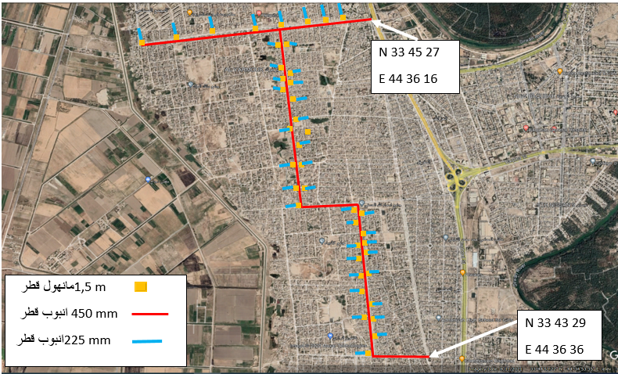

شكل (م.س.2): مناطق عمل المشروع

سيتضمن المشروع الأعمال المدنية الخاصة بتركيب وتغيير وتجديد شبكة الأنابيب وهي:
- أعمال الحفر.
- أعمال وضع.
- أعمال الردم.
- اختبار هيدروليكي
- تعقيم الشبكة
- قطع الشبكة القديمة
- اتصالات المنزل
- إعادة مواقع الحفر لمسارات الأنابيب إلى مرحلة ما قبل الحفر.
في حين أن الأنشطة الرئيسية للمشروع ستكون:
- توريد ومد انابيب حديد الدكتايل بطول اجمالي (6800م) وقطر (450ملم) وأنابيب (UPVC) حسب المواصفات الفنية مع تركيب كافة الملحقات المطلوبة والصمامات وصنابير الحريق. سيتم تركيب نوعين رئيسيين من نظام الأنابيب، بطول يساوي (1700م) وقطر يساوي (225 ملم) وآخر بطول يساوي (2250م) وقطر يساوي (160 ملم).
- توريد وتركيب مضخات تقوية لتقوية المياه
- توريد المواد والعمل على إنشاء كتلة الدفع وغرف الصمامات وصنابير إطفاء الحريق.
- - إجراء المعالجة المطلوبة لمواقع الحفر للبولي إيثيلين وإعادة المسارات إلى ما كانت عليه قبل الحفر.
- قطع المياه عن الشبكة القديمة مع ضمان استمرار وصول المياه إلى المناطق المجاورة.
سيتم مد الأنابيب الجديدة على أرصفة الشوارع، وهي ملكية عامة، وبالتالي لن يحتاج المشروع إلى مصادرة الأراضي، ولن يتم الاستيلاء على أراضٍ جديدة أو إعادة توطين أو إتلاف الأصول الثقافية في منطقة المشروع المقترحة.
وتشمل أنشطة المشروع إجراء أعمال الحفر اليدوي للخطوط في الأرصفة ومن ثم مد الأنابيب الجديدة وإعادة دفنها مع التربة.

أصبحت شبكة إمدادات المياه القديمة، كما هو الحال في مناطق ديالى الأخرى، ذات كفاءة منخفضة للغاية لأسباب عديدة:
- لقد أثر نقص الموارد وموظفي الصيانة بشكل سيء على صيانة شبكة التوزيع في العقدين الماضيين.
- وأفادت التقارير بوجود تسريب في الشبكة، بالإضافة إلى أن سعة الشبكة لا تلبي الطلب المتزايد.
وينتج عن ذلك ضغوط منخفضة، واتصال غير قانوني وغير آمن مما يزيد من خطر تلوث المياه من المياه الجوفية الملوثة أو مياه الصرف الصحي، خاصة عندما يكون هناك منسوب مياه ضحل. يزيد انقطاع التيار الكهربائي من خطر التلوث أيضًا في شبكة التوزيع. يعد فقدان المياه عاملاً مهمًا يعكس كفاءة المرافق بما في ذلك جوانب مثل إدارة الشبكة وإدارة مخزون العدادات وتدهور الشبكة. هناك أسباب عديدة لفقد المياه في شبكة التوزيع مثل:

- العديد من أنابيب المياه قديمة وتحتاج إلى الاستبدال. الأمر نفسه ينطبق على التوصيلات المنزلية.
- يعد قياس عدد المستخدمين أمرًا نادرًا كأساس لفواتير المياه. بدلاً من ذلك، تعتمد فواتير المياه على أساس السعر الثابت.
- تتميز الإدارة الفنية للشبكة بإجراءات الطوارئ أكثر من التدخل المبرمج. وحتى هناك تأخير وإهمال في الإصلاح.
- إنتاج المياه وإمداداتها للمنطقة غير كاف. وقد أدى ذلك إلى انخفاض الضغط إلى مستوى تسبب في تسرب المياه الجوفية وتلوث المياه الموردة.

إس. 3 الشروط الأساسية

إس. 3.1 استخدام الأراضي وحيازة الأراضي
استخدام الأرض في الغالب سكني، ولكن يوجد بها بعض المحلات التجارية الصغيرة والأنشطة التجارية. وتمتلك الحكومة أرض المشروع. يتضمن المشروع تغيير الشبكة الحالية، وبالتالي لا يتطلب أي استملاك للأرض في أي مرحلة من مراحل إعادة تأهيل المشروع. إعادة التوطين الطوعي أو غير الطوعي ليست مطلوبة في أي مرحلة من مراحل إعادة تأهيل المشروع. من المتوقع أن تقع ساحة البناء والساحات المؤقتة داخل صف الأرض المملوك للدولة. ومع ذلك، ونظرًا للقيود المحتملة على الوصول إلى المنازل المجاورة وفقدان سبل العيش للمحلات التجارية، فقد تم تفعيل سياسة العمليات OP 4.12 كإجراء احترازي لهذا المشروع الفرعي المحدد أيضًا.

ES. 3.2 الجيولوجيا الإقليمية والاستراتيجية
من الناحية الجيولوجية فإن المشروع في معظمه شبه جيولوجي لأجزاء أخرى من محافظة ديالى ولكن مع اختلاف بسيط وهو أن المنطقة تبدأ بطبيعتها صخرية بسبب قربها من الجبال والتلال الواقعة على الحدود العراقية الإيرانية. وعادة ما تكون مغطاة بالرصيف العشبي البسيط. يقع في موقع المشروع التكوين الجيولوجي غرب حزام زاجروس المطوي. في الواقع، يقع جزئيًا في الطيات المنخفضة وجزئيًا في عمق مقدمة بلاد ما بين النهرين. السطح القريب أو الصخور المكشوفة مغطاة بشكل رئيسي برواسب العصر الرباعي وما قبل الرباعي. تشتمل رواسب ما قبل العصر الرباعي على ما يلي: يتكون تسلسل الميوسين الأوسط من تكوين الكربونات والمارل. يتضمن العصر الميوسيني المتأخر - البليوسين نظامًا نهريًا. تم ترسيب الرواسب الرباعية لمنطقة بلاد ما بين النهرين عن طريق نهري دجلة وديالى المتفاعلين. المراوح الغرينية الصادرة من المناطق المرتفعة المحيطة. تشمل رواسب السهول الفيضية رواسب القنوات ومنخفضات السهول الفيضانية والسبخات والرواسب الدلتا.

ES. 3.3 الطبوغرافيا
المنطقة في الغالب عبارة عن سطح مستوٍ مع انحدار منحدرات يتراوح بين 10-20 مترًا لكل كيلومتر. أيضًا الموقف من مستوى الرؤية يساوي 132 قدمًا (40.2336 مترًا).

ES. 3.4 الموارد المائية
ولم يتم الإبلاغ عن حدوث فيضانات في المنطقة في السنوات الماضية ولا يتوقع حدوثها في المستقبل. وبحسب الخرائط الهيدرولوجية فإن عمق المياه في المنطقة يتراوح بين 25-60 متراً. الاستخدامات الرئيسية للنهر في المنطقة هي الري. وليس هناك احتمال لأحداث الفيضانات. وتقع مسؤولية تزويد المياه في بعقوبة على عاتق مديرية ماء ديالى. وترتبط هذه المديرية مباشرة بمحافظة ديالى المحلية. كما ذكرنا في الطبوغرافيا فإن المنطقة مستوية، ولا داعي لضغط متطور.

ES. 3.5 المناخ
المناخ في منطقة المشروع شبه صحراوي. في السنة، يبلغ متوسط ​​هطول الأمطار 1.46 سم (14.6 ملم) ومن المهم أن نقول أن متوسط ​​هطول الأمطار السنوي في العراق يساوي 33 ملم وهو منخفض جدًا بالمقارنة مع تركيا أو إيران. الأشهر الأكثر جفافًا هي يونيو، يوليو، أغسطس وسبتمبر مع 0 ملم من الأمطار. أكبر كمية من الأمطار تحدث في آذار/ماريس. يبلغ متوسط ​​درجة الحرارة السنوية 23 درجة مئوية في يوليو، وهو الشهر الأكثر دفئًا خلال العام حيث تبلغ درجة الحرارة 50 درجة مئوية. أدنى متوسط ​​لدرجات الحرارة خلال العام يحدث في شهر يناير، عندما يصل إلى حوالي 6 درجات مئوية.

ES. 3.6 جودة الهواء والضوضاء
في الوقت الحاضر، لا توجد معلومات عن جودة الهواء المحيط في منطقة المشروع حيث لم يتم إجراء أي قياسات لجودة الهواء سابقًا. الطرق في المنطقة في حالة سيئة نوعاً ما، فهي مدمرة جزئياً بسبب ظروف الحرب في السنوات الأخيرة أو غير معبدة. المصدر الرئيسي للتلوث هو الغبار الناتج عن حركة المرور بالإضافة إلى الغبار الناتج عن الرياح خلال فترات الجفاف، والملوثات الغازية من المولدات الخاصة التي تستخدم لتعويض النقص في إمدادات الشبكة الوطنية. وبالمثل، لا توجد معلومات متاحة عن مستويات الضوضاء في مناطق المشروع. ويرتبط بشكل أساسي بحركة المركبات والمولدات الكهربائية الخاصة.

ES. 3.7 الشروط الأساسية الاجتماعية والاقتصادية
يبلغ عدد سكان بعقوبة حوالي 268,688 نسمة (احصائيات 2014). المؤشرات الديموغرافية الرئيسية في البلدة هي:
- التوزيع بين الجنسين: ذكور: 45%؛ إناث: 55%
- التوزيع الجغرافي: المناطق الريفية: 48%؛ الحضر: 52%.
- تحصل نسبة عالية من الأسر في بعقوبة على مياه الشرب من نهري خريسان والخالص.
- ويبلغ معدل الأمية لمن هم في سن 10 سنوات فما فوق حوالي 18%.
- ويبلغ عدد الأسر التي تعيش تحت خط الفقر (2.2 دولار أمريكي في اليوم) 30%.
- الوصول إلى شبكة الصرف الصحي 74.8٪. لا توجد مدافن صحية للقمامة في المنطقة، فقط مواقع نفايات مرخصة؛ معدل جمع النفايات البلدية هو 34.1%.
وفي الوقت الحاضر، ووفقاً لتقييم وزارة الصحة العراقية، فإن 14% فقط من مرافق الرعاية الصحية الحالية لا تعمل. لا توجد أي مواقع ذات أهمية تاريخية أو ثقافية أو دينية في منطقة المشروع. ومع ذلك، فإن المشروع محاط بالمنازل السكنية والشركات. وبناءً على ذلك، من المتوقع فرض قيود محتملة على الوصول إلى المنازل وتأثيرها على سبل العيش. يتم توفير تدابير التخفيف في الجدول ES.2 أدناه.

إس. 3.8 الجوانب القانونية
كل من القوانين العراقية وسياسات وإجراءات البنك الدولي. يتم عرض مجموعة من القوانين واللوائح ذات الصلة في هذا القسم. سيكون الهدف من هذه المهمة هو ضمان امتثال المشروع للقوانين واللوائح البيئية ذات الصلة طوال عملية إعادة التأهيل.
- وعلى قانون حماية وتحسين البيئة رقم (27) لسنة 2009؛
- وعلى قانون وزارة الموارد المائية رقم (50) لسنة 2008،
- وعلى قانون الصحة العامة رقم (89) لسنة 1981 المعدل بالقرار رقم (54) لسنة 2001،
- مواصفة مياه الشرب العراقية رقم (417)-2001;
- لائحة توفير الموارد المائية رقم 2 لسنة 2001؛
- لائحة حماية الأنهار رقم 25 لسنة 1967؛
- وعلى القانون رقم (27) لسنة 1999 في شأن إنشاء الهيئة العامة للمياه والصرف الصحي،
- وتعليمات رقم (2) لسنة 2014 بشأن حماية البيئة من النفايات البلدية،
- التوجيه رقم (67) لسنة 1986 بشأن تنظيم مناطق جمع الأنقاض.
- قانون الهواء النظيف رقم (1) لسنة 2004،
- وعلى قانون منع الضوضاء رقم (21) لسنة 1966،
- توجيه رقم (4) لسنة 1993 بشأن الصحة المهنية وحماية العمال من الاهتزازات
- تعليمات رقم 3 لسنة 1985 بشأن السلامة المهنية
- وعلى القانون رقم (6) لسنة 1988 في شأن الهيئة الوطنية للسلامة والصحة المهنية،
- وعلى القانون رقم (55) لسنة 2002 بشأن الآثار والتراث العراقي،
- قانون الاستملاك رقم 12. من عام 1981
في الوقت الحاضر، لا يوجد كود وطني للبناء في العراق وكان الكود الأكثر استخداماً هو ACI 318. السياسات الوقائية الوحيدة التي أطلقها البنك الدولي بموجب هذا المشروع الفرعي هي التقييم البيئي (OP/BP 4.01)، وكإجراء وقائي، إعادة التوطين القسري (OP/BP 4.12).
إرشادات البيئة والصحة والسلامة المطبقة على المشروع هي:
- المبادئ التوجيهية العامة للبيئة والصحة والسلامة
- إرشادات البيئة والصحة والسلامة للمياه والصرف الصحي
- إرشادات البيئة والصحة والسلامة للمياه والصرف الصحي
بالإضافة إلى ذلك، سيتم تطبيق التوجيه والإجراءات المتعلقة بالوصول إلى المعلومات على خطة الإدارة البيئية والاجتماعية هذه. في حالة وجود اختلاف بين التشريعات الوطنية وإرشادات البنك الدولي الخاصة بالضمانات، فقد تم الاتفاق على أن تعليمات البنك الدولي ستكون لها الغلبة على أحكام التشريعات الوطنية.

ES. 4 تقييم التأثير
تم تقييم التأثيرات الضارة المحتملة على العوامل البيئية المختلفة خلال مراحل العمل باستخدام مصفوفة ليوبولد: على المحور الأفقي، الإجراءات التي تسبب تأثيرًا بيئيًا، وعلى المحور الرأسي، المستقبلات البيئية الحالية التي قد تتأثر بتلك التأثيرات. أجراءات.

إس. 5 مرحلة البناء
ومن المتوقع أن تكون الآثار السلبية لأنشطة إعادة التأهيل طفيفة إلى متوسطة وقصيرة الأجل. لم يتم تقييم أي من التأثيرات المحددة على أنها شديدة بشكل خاص.
الجدول (ES.2): ملخص مصفوفة تقييم الأثر خلال مرحلة التغيير
 | التأثير البيئي على | أهمية التأثير
1 | استخدام الأراضي وحيازتها |  | ليست كبيرة
2 | الجيولوجيا الإقليمية والطبقات |  | قليل
3 | التضاريس |  | قليل
3 | موارد المياه |  | قليل
4 | تربة |  | معتدل
5 | النفايات الصلبة والخطرة |  | معتدل
6 | التنوع البيولوجي |  | ليست كبيرة
7 | الطبوغرافيا والتضاريس |  | قليل
8 | التأثيرات على حركة المرور المحلية |  | قليل
9 | حيازة الأراضي |  | ليست كبيرة
10 | مواقع التراث الثقافي والديني والتاريخي |  | ليست كبيرة
11 | منظر جمالي |  | ليست كبيرة
12 | السلامة العامة |  | قليل
13 | سلامة العمال |  | قليل
14 | التأثيرات الاجتماعية والاقتصادية |  | قليل

ES. 6 مرحلة التشغيل
خلال مرحلة تشغيل المشروع، سيتم تعزيز نقل وتزويد مياه الشرب بشكل كبير، وبالتالي، سيقلل ذلك من اعتماد السكان المحليين على القطاع الخاص لتوفير مياه الشرب مما يوفر ميزانيتهم. علاوة على ذلك، فإن توفير مياه الشرب بالجودة والكمية الكافية سوف يقلل بشكل كبير من الأمراض التي تنقلها المياه الناتجة عن استهلاك المياه الملوثة.

الجدول (ES.3): إجراءات التخفيف خلال مرحلة البناء
مستقبل | تأثير | تدابير التخفيف | مسؤولية |  | وسائل الإشراف | التكلفة المقدرة للتخفيف / الإشراف
 |  |  | تخفيف | إشراف
حركة المرور المحلية وإمكانية الوصول | الازدحام المروري (وما يرتبط به من ضوضاء/انبعاثات هوائية) | التنقيب خارج فترات الذروة  تصاريح الحفر محدودة المدة والممنوحة من قبل الوحدة المحلية وإدارة المرور | مقاولو الحفر | PMT  إدارة المرور | المقاول لديه تصريح مشروط ساري المفعول + إشراف ميداني | تكاليف المقاول  تكاليف إدارة PMT
 |  | إعلانات + لافتات تشير إلى موقع/مدة الأعمال قبل بدء العمل | PMT  مقاول | PMT  إدارة المرور | التأكد من التضمين في العقد + الإشراف الميداني
 |  | تحويلات مرورية وتحويلات وتجنب إغلاق كافة الشوارع. | إدارة المرور | إدارة المرور | الإشراف الميداني على كفاءة الالتفاف  الشكاوى الواردة
جودة الهواء المحيط | زيادة انبعاثات الغبار والملوثات الغازية | التحكم في ترطيب وضغط منطقة الحفر/الردم المحيطة | مقاول | PMT | البنود التعاقدية + الإشراف الميداني | تكاليف المقاول  تكاليف إدارة PMT
 |  | العزل والتغطية والنقل بسيارات مجهزة والتخلص من المخزونات |  |  | البنود التعاقدية + الإشراف الميداني
 |  | الامتثال للحدود القانونية لانبعاثات الهواء من جميع المعدات ذات الصلة |  |  | قياس وتوثيق انبعاثات الآلات عن طريق عمليات التدقيق المنتظمة التي تطلب قياسات الانبعاثات
 |  | إتاحة خدمة الخط الساخن على مدار 24 ساعة طوال أيام الأسبوع لجميع المستفيدين والجمهور | PMT | PMT | الإشراف الميداني
مستويات الضوضاء المحيطة  مجتمع محلي  عمال | زيادة مستويات الضوضاء بما يتجاوز المستويات المسموح بها WB/الوطنية | واقيات الأذن، وسدادات الأذن، ومعدات الحماية الشخصية المعتمدة للضوضاء للعاملين | مقاول | PMT | البنود التعاقدية + الإشراف الميداني (التدقيق) | تكاليف المقاول  تكاليف إدارة PMT
 |  | تجنب الأعمال المزعجة ليلاً كلما أمكن ذلك خاصة بالقرب من المستقبلات الحساسة |  |  | الإشراف الميداني  استلام الشكاوى من الإدارة المحلية
سلامة المرافق الأرضية  مجتمع محلي | الأضرار التي لحقت بالمرافق تحت الأرض مما أدى إلى تسرب المياه / مياه الصرف الصحي، وانقطاع الاتصالات والكهرباء | التنسيق مع إدارات مياه الشرب والصرف الصحي والكهرباء والاتصالات للحصول على خرائط/بيانات عن المرافق تحت الأرض، متى توفرت.  إعداد وتحليل تقارير الأضرار العرضية  إصلاح وإعادة تأهيل المكونات التالفة | مقاول | PMT  البلدية | إجراءات التنسيق الرسمية بين الجهات المختلفة.  فحص التقارير والسجلات الخاصة بالموقع  الإشراف الميداني  البنود التعاقدية + الإشراف الميداني  مراجعة تقارير الصحة والسلامة والبيئة الدورية | تكاليف إدارة المقاولين  تكاليف إدارة PMT
الشوارع (الحالة البدنية)  المجتمع المحلي والعاملون (الصحة والسلامة) | تراكم النفايات الخطرة | التخزين المؤقت في المناطق مع التدابير المناسبة  التعامل الآمن باستخدام معدات الوقاية الشخصية واحتياطات السلامة  النقل والتخلص في المواقع التي تحددها البلدية والمناسبة لاستقبال النفايات الخطرة  تسليم الزيوت ومواد التشحيم المختارة وحاوياتها إلى المقاولين المرخصين لإعادة تدويرها | مقاول | PMT | الإشراف الميداني ومراجعة سلسلة التعامل مع النفايات ونقلها والتخلص منها | تكاليف إدارة المقاولين  تكاليف إدارة PMT
 |  | الإدارة الملائمة للأسبستوس وأي نفايات خطرة محتملة | سلطة المياه + مقاول |  | الإشراف الميداني + مراجعة قوائم سلطة المياه | تكاليف المقاول  تكاليف إدارة PMT
 |  | تقليل التزود بالوقود والتشحيم وأي نشاط في الموقع قد يستلزم إنتاج حاويات فارغة للمواد الخطرة  التخطيط المسبق للكميات المتوقعة من المواد السائلة الخطرة (مثل الدهانات والزيوت ومواد التشحيم والوقود) لاستخدامها في الأنشطة المختلفة لتقليل بقايا الطعام والمخلفات.  إلى الحد العملي، حاول الجمع بين بقايا الطعام أو بقايا نفس المادة السائلة/النفايات من أجل تقليل عدد الحاويات التي تحتوي على بقايا خطرة  تأكد دائمًا من إغلاق حاويات المواد السائلة/النفايات الخطرة بشكل صحيح وتأمينها من الانقلاب/السقوط/التلف/أشعة الشمس المباشرة أثناء النقل والتخزين.  في حالة الانسكاب:  تجنب الاستنشاق ومصادر الاشتعال  تغطية وخلط مع كميات كافية من الرمل باستخدام معدات الوقاية الشخصية  جمع الرمال الملوثة في حاويات/أكياس آمنة ومحددة بشكل واضح  إضافة الرمل إلى مخزون النفايات الخطرة | مقاول |  | الإشراف الميداني
مجتمع محلي | تراكم النفايات غير الخطرة | تخصيص مناطق كافية في الموقع للتخزين المؤقت للردم والنفايات غير الخطرة، وفصل مجاري النفايات إلى أقصى حد ممكن لتسهيل إعادة الاستخدام/إعادة التدوير، إن أمكن، وإعادة استخدام النفايات غير الخطرة إلى أقصى حد ممكن، وتقدير حجم الأسطول المطلوب لنقل النفايات.  نقل النفايات إلى منشأة التخلص شرق منطقة المشروع الفرعي | مقاول | PMT | البنود التعاقدية  مراقبة خطة إدارة النفايات  الإشراف الميداني | تكاليف المقاول  تكاليف إدارة PMT
الصحة والسلامة المهنية | - الصحة و السلامة  - وجود ذخائر غير منفجرة في بعض المواقع | الامتثال الكامل لمتطلبات الصحة والسلامة والبيئة  التأكد من توفير معدات الحماية الشخصية المناسبة وغيرها من المعدات اللازمة لضمان الامتثال لأدلة الصحة والسلامة والبيئة  الحصول على تصريح رسمي للذخائر غير المنفجرة والمتفجرات من مخلفات الحرب من وزارة الداخلية  يجب إيقاف الأشغال  يجب إخلاء الموقع على الفور، والاتصال بالقوات المسلحة. | مقاول  و  PMT | PMT  و  PMT | الإشراف الميداني  خطابات تأكيد من وزارة الداخلية | تكاليف المقاول  تكاليف إدارة PMT  دون أي تكلفة
ظروف العمل | عمالة الأطفال | سيقوم المشروع الفرعي بتعيين مقاول مؤهل. بالإضافة إلى ذلك، سيوفر العقد المبرم مع المقاول وخطة الإدارة البيئية والاجتماعية توفير الصحة والسلامة والاحتياط للآثار البيئية وتدابير التخفيف التي يجب اتباعها أثناء البناء.  ستتم إضافة التزامات وعقوبات صارمة إلى عقود المقاولين لضمان عدم وجود عمالة أطفال في المشروع الفرعي  سوف يُلزم فريق إدارة المشروع المقاول بالاحتفاظ بنسخة من بطاقات هوية العمال من أجل مراقبة الموظفين المعينين الذين تقل أعمارهم عن 15 عامًا وفقًا للقانون العراقي لعام 2015 ويسمح فقط بالأنشطة غير الخطرة.  يجب أيضًا إدارة تدفق العمالة من قبل المقاول والتأكد من إدخال قواعد السلوك وتطبيقها لتجنب التأثير على المجتمع المحلي وتوفير تدابير التخفيف لمخاطر العنف القائم على النوع الاجتماعي  كما يلتزم المقاول بالاحتفاظ بسجلات الحضور اليومي للتحقق من حضور العمال في حالة وقوع حوادث وتزويد المصابين بالتأمين الصحي المناسب | مقاول | PMT | الإشراف الميداني ومراجعة تقرير الصحة والسلامة والبيئة + الإشراف الميداني (التدقيق) | تكاليف المقاول  تكاليف إدارة PMT
المجتمعات المحلية والشركات | عدم إمكانية الوصول إلى الشركات بسبب التأخير في إعادة تأهيل الشوارع | سيتم تخفيف الوصول إلى الأعمال بسبب حفر الشوارع من خلال تمكين مداخل بديلة للأعمال. بالإضافة إلى ذلك، ستكون مدة العمل محدودة. في حالة حفر الشوارع الرئيسية في المناطق التجارية، فلا يجوز ذلك إلا أثناء الليل بعد إغلاق الأعمال.  ضمان تبادل المعلومات بشكل شفاف  ويجب مشاركة أرقام هواتف مسؤول التنمية الاجتماعية المسؤول عن التظلمات مع أفراد المجتمع | مقاول | PMT | ضمان تنفيذ آلية معالجة الشكاوى  الإشراف على أداء المقاولين | تكاليف المقاول  تكاليف إدارة PMT
المجتمعات المحلية والشركات | التعامل مع الشكاوى | سيتم الاحتفاظ بسجل الشكاوى في الموقع وسيدخل هذا في آلية معالجة الشكاوى. سيتم دمج تفاصيل الشكاوى الواردة في عمليات التدقيق كجزء من عملية المراقبة. | مهندس مقيم | ربد/بمت | ضمان تنفيذ آلية معالجة الشكاوى  الإشراف على أداء المقاولين | متضمنة في تكلفة المقاول

ES. 7 تحليل الأثر البيئي والاجتماعي
وبشكل عام، واستناداً إلى الزيارات والمسوحات السابقة، قد يكون لإعادة تأهيل المشروع بعض الآثار الطفيفة على البيئة المحيطة، لكنها مؤقتة وقابلة للعكس وليست شديدة. ومن المتوقع أن تحدث بشكل رئيسي خلال مرحلة إعادة التأهيل. من المحتمل أن تحدث تأثيرات طفيفة أخرى خلال مرحلة التشغيل. فيما يلي ملخص للتأثيرات المحتملة التي قد تحدث أثناء إعادة التأهيل.
خلال مرحلة تشغيل المشروع، سيتم تعزيز إمدادات المياه بشكل كبير وبالتالي سيتم تحسين المجتمع المحلي والظروف الاقتصادية والمستويات الصحية.

ES. 8 تدابير التخفيف
وقد تم النظر في تدابير التخفيف المطلوبة للآثار البيئية المحتملة وأي آثار اجتماعية واقتصادية سلبية قد تنشأ. علاوة على ذلك، تم اقتراح خطط كاملة للتخفيف والمراقبة لكل معلمة بيئية / اجتماعية من أجل الحفاظ على الوضع البيئي / الاجتماعي في منطقة المشروع.
تلخص الجداول التالية تدابير التخفيف المقترحة التي قد تكون ضرورية وتكلفتها المقدرة خلال مرحلة إعادة التأهيل والتشغيل علىالتوالي.
الجدول (ES.4): إجراءات التخفيف خلال مرحلة التشغيل
مستقبل | تأثير | تدابير التخفيف | الأثر المتبقي | المسؤولية المؤسسية عن التنفيذ |  | وسائل الإشراف | التكلفة المقدرة للتخفيف / الإشراف
 |  |  |  | تخفيف | إشراف
سلامة الشبكة | سلامة الشبكة | إتاحة خدمة الخط الساخن لجميع المستفيدين والجمهور للإبلاغ عن الأضرار أو الطوارئ  إصلاح أو استبدال المكون الفاشل | PMT | المقاول (خلال فترة الضمان) | PMT | سجل الشكاوى | تكاليف إدارة PMT

إس. 9 خطة الرصد البيئي والاجتماعي
سيتم مشاركة خطة الإدارة البيئية والاجتماعية مع المقاول الذي سيكون ملزمًا تعاقديًا بالالتزام بها. يتم تخفيف التأثيرات من خلال تدابير التخفيف التفصيلية. يتم تقديم هذه التدابير كمجموعة من قوائم المراجعة التي سيتبعها المقاول. تعرض الجداول التالية إجراءات المراقبة من أجل تنفيذ أعمال المشروع بشكل غير ضار بالبيئة والحد من مخاطر الآثار البيئية السلبية قدر الإمكان.

الجدول (ES.5): مراقبة الأنشطة خلال مرحلة البناء
مستقبل | تأثير | مؤشرات الرصد | مسؤولية المراقبة | تردد الرصد | مكان الرصد | طرق المراقبة | التكلفة التقديرية للرصد
حركة المرور المحلية وإمكانية الوصول | الحد من تدفق حركة المرور وسهولة الوصول إلى المجتمع المحلي | التعليقات والإخطارات من إدارة المرور | يكرر  وحدة إدارة المشروع  بالتنسيق مع إدارة المرور | شهريا أثناء البناء. | موقع البناء | التوثيق في تقارير الصحة والسلامة والبيئة الشهرية وسجل الشكاوى | تكاليف إدارة وحدة إدارة المشروع
جودة الهواء المحيط | زيادة الانبعاثات الهوائية | الفحص البصري ومراقبة الدخان الأسود المنبعث من معدات البناء | يكرر  وحدة إدارة المشروع | مرة واحدة كل شهر | معدات البناء في الموقع | قياسات وانبعاثات الغبار والعوادم من آلات أنشطة البناء والإبلاغ عنها، سجل الشكاوى | تكاليف إدارة وحدة إدارة المشروع
مستويات الضوضاء المحيطة | زيادة مستويات الضوضاء | شدة الضوضاء ومدة التعرض وتأثيرات الضوضاء | يكرر  وحدة إدارة المشروع | أسبوعيًا أثناء عمليات التفتيش على الموقع | موقع البناء (منطقة سكنية أو بالقرب من المستقبلات الحساسة مثل المدارس والمستشفيات) | قياسات مستويات الضوضاء (في حالة الشكاوى) سجل الشكاوى | تكاليف إدارة وحدة إدارة المشروع
 |  | شكاوى من السكان | يكرر  وحدة إدارة المشروع | شهريا أثناء البناء. | موقع البناء | التوثيق في التقارير الشهرية للصحة والسلامة والبيئة | تكاليف إدارة وحدة إدارة المشروع
المرافق تحت الأرض | الأضرار التي لحقت بالمرافق والبنية التحتية تحت الأرض | تقارير التنسيق الرسمية مع الجهات ذات العلاقة  توثيق الحوادث | يكرر  وحدة إدارة المشروع | شهريا أثناء البناء. | موقع البناء | التوثيق في التقارير الشهرية للصحة والسلامة والبيئة | تكاليف إدارة وحدة إدارة المشروع
مجتمع محلي | جيل النفايات | مراقبة أكوام النفايات المتراكمة | يكرر  وحدة إدارة المشروع | أثناء البناء. | موقع البناء | التوثيق في التقارير الشهرية للصحة والسلامة والبيئة | تكاليف إدارة وحدة إدارة المشروع
 |  | ملاحظة تراكمات المياه الناتجة عن نزح المياه (إن وجدت) |  | أثناء البناء. تقارير شهرية | حول موقع البناء | التقارير الشهرية للصحة والسلامة والبيئة
 |  | سلسلة الحراسة وتنفيذ إدارة مياه الصرف الصحي المنزلية (الصرف الصحي). |  | أثناء البناء. تقارير شهرية | موقع البناء | تفتيش الموقع وفحص الوثائق
 | تهديد سلامة المستخدمين والمنازل | ملاحظة تراكمات المياه الناتجة عن نزح المياه (إن وجدت) | يكرر  وحدة إدارة المشروع | أثناء البناء. تقارير شهرية | موقع البناء | التقارير  الصور | تكاليف إدارة وحدة إدارة المشروع
ظروف العمل | الصحة والسلامة المهنية | إجمالي عدد الشكاوى المقدمة من العمال  التقرير الصحي الدوري  تقرير فحص السلامة الدوري | يكرر  وحدة إدارة المشروع | شهريا | موقع البناء | التوثيق في تقارير الصحة والسلامة الشهرية وسجل الشكاوى | دون أي تكلفة
 | عمالة الأطفال | قوائم الحضور مع معرفات العمال  - تقارير الشكاوى والحوادث | يكرر  وحدة إدارة المشروع | شهريا | موقع البناء | التوثيق في تقارير الصحة والسلامة الشهرية وسجل الشكاوى | دون أي تكلفة

الجدول (ES.6): المراقبة أثناء مرحلة التشغيل
تأثير | مؤشرات الرصد | مسؤولية المراقبة | تردد الرصد | مكان الرصد | طرق المراقبة | مراقبة التكلفة المقدرة
النفايات المتراكمة، زيادة انبعاثات الهواء، ارتفاع مستويات الضوضاء، سلامة الشبكة | سجل الشكاوى | مديرية بلدية ديالى | مستمر | المناطق المعاد تأهيلها | المسوحات المجتمعية | موازنة مديرية بلدية ديالى

ES. 10 مشاورات عامة

ES. 10.1 أهداف المشاورات
وفقًا لسياسات البنك الدولي، من الضروري إجراء مشاورات عامة واسعة النطاق ومفتوحة مع السكان المتأثرين بالمشروع بشأن المشروع. تهدف هذه المشاورات إلى ضمان إتاحة الفرصة للأشخاص المتضررين من المشروع للمشاركة في عملية التخطيط لإعادة التأهيل، وطرح الأسئلة وتلقي المدخلات والردود على مخاوفهم.
عدد الأشخاص (مقابلة فردية) 30 شخصًا وعدد الأشخاص (استشارة عامة مفتوحة 21 شخصًا)

ES. 10.2 العملية الاستشارية
ومن أجل تلبية متطلبات البنك الدولي ومراعاة طبيعة المجتمع والتقاليد، تم اعتماد طريقتين لإجراء المقابلات للحصول على معلومات سليمة حول التأثيرات المحتملة التي ستؤثر على المجتمعات المحلية:
- مقابلة فردية؛ تم مقابلة الأفراد الذين تم اختيارهم في منطقة المشروع وسؤالهم عن طريق الاستبيان المعد لهذا الغرض، وبلغ عددهم الإجمالي 30 شخصاً، منهم 30 ذكراً و. تاريخ هذه الاستبيانات مختلف، عامي 2022 و 2023. تقريباً، هم يمثلون الطبقة البسيطة من المجتمع ولذلك تم إعداد استبيان بسيط لهم.
- المشاورات العامة المفتوحة حضرها تقريبا الطبقة المثقفة التي تسكن المنازل القريبة من منطقة المشروع وشاركت في اللقاء. وبلغ العدد الإجمالي للحاضرين 21 من الذكور. وتم اللقاء في مديرية البلدية المحلية وتم الحديث بشكل جيد حول نشاطات المشروع. دعت السلطات المحلية جميع السكان (نساء ورجالا) القريبين من منطقة المشروع للمشاركة في اللقاء المفتوح لمناقشة كافة المزايا والمشاكل المقترحة للمشروع، لكن للأسف لم يشارك في هذا اللقاء سوى الرجال، وذلك بسبب لأخلاقياتهم العربية المحافظة السائدة في المنطقة.
في الطريقتين التاليتين أعلاه، تدور جميع المناقشات حول التأثيرات المقترحة التي ستنتج عن أنشطة المشروع أثناء التركيبات/استبدال شبكة أنابيب المياه القديمة ومرحلة التشغيل. وبناء على ذلك، تم صياغة استبيان لتغطية الجوانب البيئية والاجتماعية الرئيسية المتعلقة بالمشروع. ثم تم توجيه الاستبيان إلى الذكور وبعض الإناث في المجتمع المحيط بشكل عشوائي لإبداء آرائهم وأفكارهم فيما يتعلق بأنشطة إعادة التأهيل. الأشخاص الذين تمت مقابلتهم كانوا من المارة الذين يعيشون على مقربة من منطقة المشروع. يتم عرض الاستبيانات والصور من المقابلات في الملحق 3. بينما كانت المناقشة في الاجتماع المباشر تتعلق بتسريع تنفيذ وعملية وآلية آلية إعادة إعمار غزة والآثار البيئية المحتملة. سيتم الكشف عن خطة الإدارة البيئية والاجتماعية المترجمة في مواقع المشروع للحصول على الملاحظات والتعليقات إن وجدت. وفيما يلي النتائج الرئيسية للمشاورات:

- اتفق جميع السكان المحليين الذين تم سؤالهم على أن إقامة الأنشطة سيكون لها تأثير إيجابي قوي من المنظور الاجتماعي على السكان المحليين.
- ولم يتم تسجيل أو ادعاء أي مطالبات من أي مواطن محلي فيما يتعلق بملكية الأرض التي ستقام فيها أنشطة المشروع. اتفق الجميع على أنها أرض حكومية.
- لا يوجد غطاء نباتي أو محاصيل أو نباتات أو أشجار ... إلخ. سوف يزال.
- لن تتأثر أي بنية تحتية بشكل سلبي بسبب أنشطة إعادة الإعمار.
- لن تكون هناك حاجة إلى ترحيل أو تفكك أي فرد من المجتمع المحلي.
تم تقديم معلومات حول آلية التظلم للأفراد الذين تمت مقابلتهم وتم تقديم نموذج آلية التظلم كما هو موضح في الملحق (5). تم إبلاغ جميع الأشخاص الذين تمت مقابلتهم أنه يمكنهم تقديم شكاواهم إلى مهندس الموقع، أو إلى زعيم المجتمع أو إلى فريق إدارة المشروع أثناء البناء.

إس. 10.3 آلية معالجة التظلمات
تتطلب إجراءات البنك إنشاء آليات معالجة المظالم (GRMs) وتشغيلها قبل بدء المشروع، وأن تستمر في العمل لمدة عام واحد بعد الانتهاء من الأعمال لتسوية طرف ثالث للنزاعات الناشئة عن إعادة التوطين. وينبغي أن تأخذ آلية معالجة الشكاوى هذه في الاعتبار مدى توفر سبل الانتصاف القضائي بالإضافة إلى الآليات التقليدية والمجتمعية لتسوية المنازعات.
أنشأ فريق إدارة المشروع في بلديات ديالى آلية معالجة التظلمات (GRM) للمكون العاشر من مشروع العمليات الطارئة من أجل التنمية – التمويل الإضافي، لتمكين المستفيدين من التعبير عن مخاوفهم بشأن أنشطة المشروع. وبشكل أكثر تحديدًا، توضح آلية معالجة الشكاوى تفاصيل الإجراءات التي يمكن للمجتمعات والأفراد، الذين يعتقدون أنهم تأثروا سلبًا من أنشطة المشروع، استخدامها لتقديم شكاواهم، بالإضافة إلى الإجراءات التي تستخدمها فريق إدارة المشروعات ومقاولوها المحليون للتسجيل والتتبع والتحقيق بشكل منهجي وحل الشكاوى على الفور.
وبناءً على ذلك، تم توفير نسخة مطبوعة من التطبيق المترجم لآلية إعادة التظلم للأشخاص الذين تمت مقابلتهم وإبلاغهم بأنه سيتم نشر نفس الطلب في موقع المشروع لضمان إمكانية معالجة أي شكوى بطريقة ودية. يتم دائمًا تشجيع حل الشكاوى على مستوى المجتمع لمعالجة المشكلة التي قد يواجهها الشخص أثناء مرحلة التنفيذ و/أو التشغيل. على أية حال، يجب على فريق PMT الاحتفاظ بسجلات التظلمات والشكاوى، بما في ذلك محاضر المناقشات والتوصيات والقرارات المتخذة.

إس. 10.4 توزيع نماذج معالجة الشكاوى
خلال المقابلات الفردية والمشاورات العامة، تم تقديم معلومات حول آلية التظلم للأفراد الذين تمت مقابلتهم وتم توفير نموذج مترجم لآلية التظلم. تم إبلاغ جميع الأشخاص الذين تمت مقابلتهم أنه يمكنهم تقديم شكاواهم إلى مهندس الموقع، أو إلى زعيم المجتمع أو إلى فريق إدارة المشروع أثناء إعادة التأهيل. معلومات قادة المجتمع (رقم الهاتف المحمول) ومعلومات الاتصال بفريق PMT (السيد محمد اركان جوامير وهاتفه هو (009647706226868)، وكان هناك شخص آخر سيعمل جنبًا إلى جنب مع السيد جوامير كمساعد احمد مجيد شريف بنفس رقم الهاتف). سيتم وضع لافتات عند مداخل الأماكن المختلفة في المداخل وداخل مناطق العمل (راجع الملحق 2 لمزيد من التفاصيل). وفي نفس السياق، كان هناك نقاش جيد حول أنشطة المشروع وأهمية المشاورات العامة، وقدم الأهالي بعض الملاحظات المهمة لتسريع العمل في بعض مجالات المشروع وإذا كان هناك أي إمكانية لتمديد المشروع لمزيد من المناطق وغيرها ملاحظات مهمة مثل غالبية استخدام العمال المحليين.

ES. 11 الاستنتاج والتوصيات
وتخلص خطة الإدارة البيئية والاجتماعية إلى أن إعادة التأهيل المقترحة للمشروع سيكون لها تأثير مفيد كبير بشكل عام على السكان المتضررين وستؤدي إلى رفع درجة الصرف الصحي والصحة العامة وفي النهاية تقليل الأمراض التي تنقلها المياه. إن تنفيذ ورصد تدابير التخفيف الموصى بها وخاصة خلال مرحلة إعادة التأهيل سيضمن معالجة الآثار البيئية السلبية المحتملة.

البيئية والاجتماعية
خطة إدارة
التقرير الرئيسي

1 المقدمة
يهدف المكون العاشر من مشروع العمليات الطارئة من أجل التنمية إلى استعادة البنية التحتية والخدمات الحضرية الأساسية في بلديات مختارة في محافظات الأنبار وصلاح الدين وديالى ونينوى، مما يمهد الطريق لعودة السكان النازحين ويمهد الطريق لإصلاح وإعادة إعمار المساكن على نطاق واسع في المستقبل.
وفقًا لإطار الإدارة البيئية والاجتماعية (ESMP) الذي تم إعداده لعملية الطوارئ من أجل مشروع التنمية – التمويل الإضافي (EODP-AF) والذي تم الكشف عنه محليًا في العراق وعلى الموقع الإلكتروني للبنك الدولي، فإن خطة الإدارة البيئية والاجتماعية الخاصة بالموقع ( ينبغي إعداد خطة الإدارة البيئية والاجتماعية (ESMP) والموافقة عليها والتشاور بشأنها قبل بدء أي أنشطة بناء لإعادة تأهيل البنية التحتية البلدية كجزء من المكون 10 من مشروع العمليات الطارئة من أجل التنمية – التمويل الإضافي.
تم إعداد خطة الإدارة البيئية والاجتماعية (ESMP) وفقًا للشروط المرجعية لإعادة تأهيل الخدمات البلدية في محافظة ديالى. وفقًا للتصنيف البيئي الذي وضعه البنك الدولي لمشروع العمليات الطارئة من أجل التنمية – التمويل الإضافي، تم تصنيف هذه المشاريع الفرعية ضمن الفئة ب.
خطة الإدارة البيئية والاجتماعية هذه يحدد الآثار البيئية والاجتماعية الرئيسية لأنشطة المشروع أثناء مرحلتي التثبيت والتشغيل ويحدد تدابير التخفيف اللازمة لمعالجة الآثار السلبية المحتملة، فضلا عن إجراءات المراقبة أثناء التثبيت والتشغيل. سيتم تنفيذ الخطة البيئية وخطة الإدارة البيئية والاجتماعية من قبل المقاولين وتشرف عليها بلدية ديالى. الأهداف الرئيسية لخطة الإدارة البيئية والاجتماعية هي:
- تحديد الظروف البيئية والاجتماعية الأساسية؛
- تحديد الآثار السلبية المحتملة خلال مراحل إعادة التأهيل / البناء والتشغيل للمشروع المتعلقة بأنشطة المشروع المحددة؛
- اقتراح تدابير التخفيف من أجل تقليل الآثار السلبية التي تم تحديدها؛
- إن إعداد خطة الإدارة البيئية والاجتماعية سوف يسمح بالتنفيذ المناسب لتدابير التخفيف المقترحة.
- عقد مشاورات مع المجتمعات المحلية للحصول على مدخلاتهم في أنشطة المشروع.
- إبلاغ المجتمع المحلي بأنشطة المشروع المعدلة والتدابير البيئية والتدابير الاجتماعية والاقتصادية ومعلومات عن حقوق السكان الذين قد يتأثرون سلبًا ببعض أنشطة المشروع وعملياته.
- إبلاغ المجتمع المحلي بوجود نظام آلية معالجة المظالم (GRM) الذي يمكنهم من خلاله تقديم الشكاوى ويتوقعون النظر فيها بشكل سريع وعادل.

2. وصف المشروع

2.1 أهداف المشروع
استبدال شبكة توزيع المياه القديمة في منطقة الكاطون وتركيب مواسير 450 ملم تهدف الجمعية إلى تحسين المستوى الاقتصادي والاجتماعي والصحي في منطقة الكاطون وقرب المنازل، من خلال توفير مياه صالحة للشرب كافية وجيدة لمختلف الاستخدامات، وبشكل رئيسي للاستخدامات الحيوية. سيشمل هذا المشروع إعادة تأهيل البنية التحتية (الأرصفة وشبكة المياه وغيرها) لتعزيز التكامل الاقتصادي للمدينة وتسهيل التجارة ودعم جهود إعادة الإعمار في جميع القطاعات. . وزيادة القدرة المائية للمنطقة.

2.2 أجزاء المشروع ومواقعه
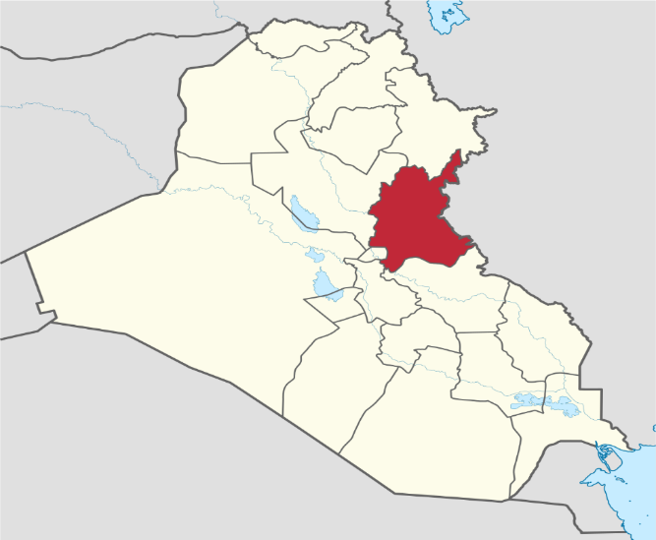
ديالى هي إحدى المحافظات العراقية، وتقع في وسط العراق من جهة الشرق كما هو مبين في الشكل (1). تبلغ مساحتها 17,685 كم2، ويبلغ إجمالي عدد سكانها 1,224,000 نسمة.
الشكل (1): موقع محافظة ديالى
محافظة ديالى
وتعتبر بعقوبة أكبر قضاء ديالى، وتبلغ مساحتها 580 كم2، ويبلغ عدد سكانها حوالي 268866 نسمة (احصائيات 2014). منطقة المشروع سكنية محاطة بالمناطق الزراعية والطرق المرورية. تعتبر المنطقة ذات مستوى منخفض في أسعار العقارات، وبالتالي فهي مكتظة بالعائلات ذات الدخل المنخفض. كما عانت من الإهمال لأسباب مختلفة مثل؛ انخفاض المخصصات المالية، الوضع الأمني، غياب الضغط الشعبي على السلطات المحلية. يوجد أدناه الشكل (2) صور A وB وC وD والتي توضح الوضع الحقيقي في منطقة كاطون لمناطق المشروع المختلفة والتي تمثل مسارات الأنابيب داخل المنطقة.
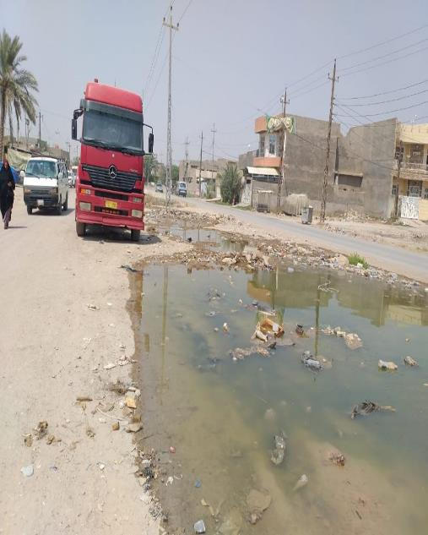
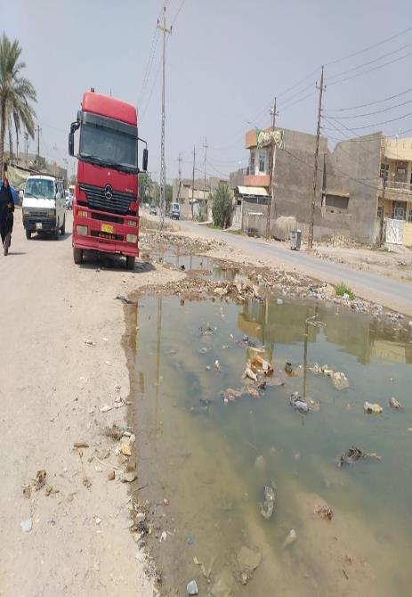
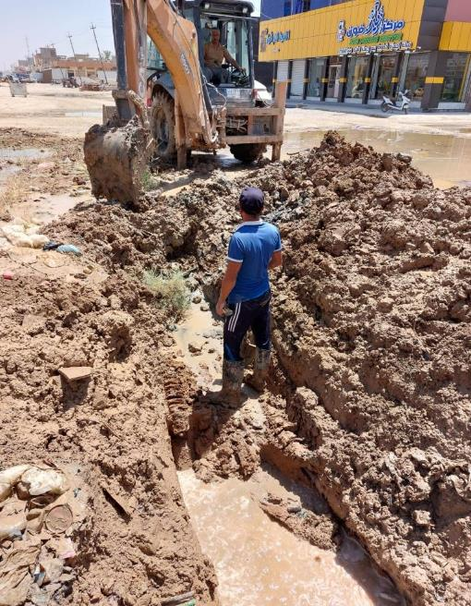
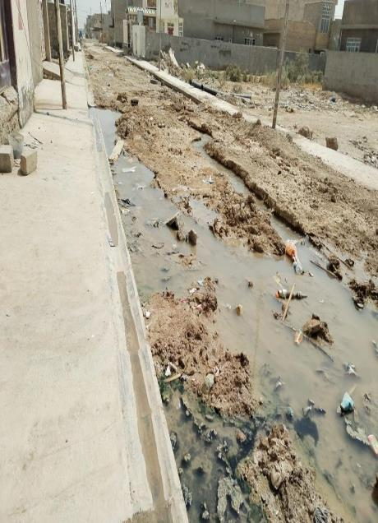
الشكل (2): الصور أ، ب، ج، د توضح حالة مسارات الأنابيب المختلفة.

يتكون المشروع من ثلاث خطوات رئيسية:
- تركيب خطوط أنابيب بأقطار 450 ملم ومسافة إجمالية 6800 متر. ويوضح الشكل (3) موقع هذه الخطوة. إحداثيات GPS لهذه الخطوة هي (33° 45' 27" شمالاً,44° 36' 16" شرقًا) كنقطة بداية و (33° 43' 29" شمالاً,44° 36' 52" شرقًا) كنقطة نهاية.

- 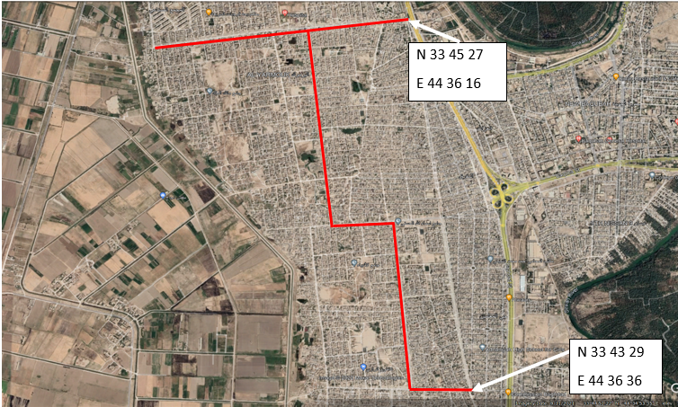
الشكل (3): موقع خط الأنابيب بقطر 450 ملم

- تركيب خط انابيب قطر 225 ملم وفتحات تفتيش. المسافة الإجمالية لهذه الخطوة هي 1700 متر. شكل
(٤) يبين موقع هذه الخطوة. إحداثيات GPS لنقطة البداية لهذا الجزء هي (33° 40' 25 " شمالاً,44° 36' 06" شرقًا) بينما إحداثيات GPS للنقطة النهائية هي (33° 43' 31" شمالاً,44° 36' 18" شرقًا)
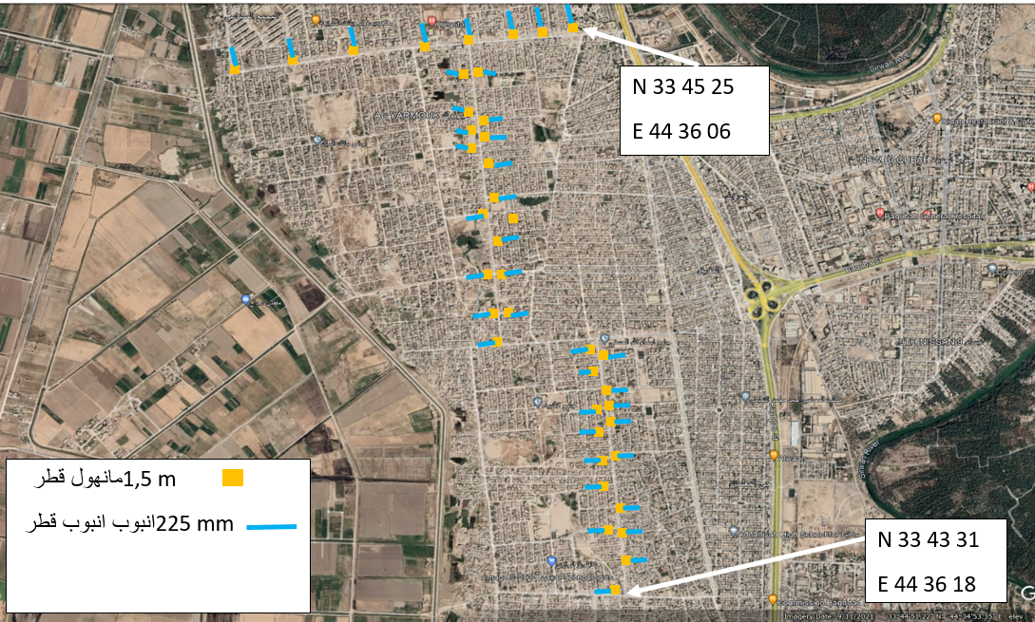

- تركيب خط أنابيب قطر 160 ملم بمسافة إجمالية تساوي 2250 متر.

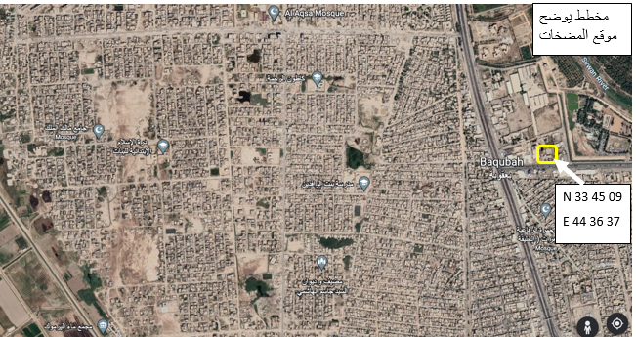
الشكل (4): موقع مضخات معززة لتقوية المياه

شكل (5) موقع المضخات

2.3 الظروف الحالية

وهناك أضرار كبيرة في مناطق المشروع نتيجة الأعمال التخريبية والأعمال التي تمت خلال العمليات التحريرية والمعارك ضد الإرهابيين وداعش. وتشمل الأضرار الشوارع وشبكات الكهرباء والأرصفة وشبكات المياه ومنازل السكان المحليين ومكاتب المحافظات وغيرها. وسيركز هذا المشروع على استبدال شبكة الأنابيب وخط التغذية بشبكة جديدة لخدمة احتياجات المواطنين في قضاء كاطون و المناطق القريبة. الأنابيب القديمة مصنوعة من حديد الدكتايل والبلاستيك (PVC)، وبعد تغييرها بأخرى جديدة، سيتم نقل القديمة إلى مكب النفايات المعتمد للتخلص منها، وذلك بسبب احتمالية كبيرة لانتشار الأمراض المنقولة عن طريق المياه في المسام والفراغات. الأنابيب البلاستيكية، لن يتم إرسال الأنابيب إلى مصانع إعادة التدوير. تبلغ القدرة الحالية لخزان المياه الحالي 2000 م3/ساعة
سيتم تركيب الأنبوب الجديد في نفس مكان الأنبوب القديم بعد إجراء الأعمال المدنية المناسبة.
بالإضافة إلى ما سبق، تحتاج الشبكة القديمة إلى الاستبدال لعدة أسباب كما يلي:
- الشيخوخة والأضرار الكبيرة. ونظرًا لقلة المخصصات المالية والحالة الاقتصادية الحرجة للبلاد، تعمل أجزاء كثيرة من المشروع بكفاءة منخفضة وتحتاج إلى الاستبدال. الشبكة خارج الخدمة وتم تركيبها عام 1985.
- الزيادة السريعة في الطلب السكاني. السبب الرئيسي هو اللاجئين الذين قدموا من مناطق أخرى بسبب هجمات داعش وغزوها.
- التنمية في المدينة. ومدينة بعقوبة الآن في مرحلة التطوير، فهي مدينة مهمة للمنتجات الزراعية، وغيرها من السلع.

ولسوء الحظ، هناك نقص كبير في المعلومات المتعلقة بالظروف الحقيقية للشبكة القديمة. لم تكن المعلومات مثل كفاءة الشبكة، وخرائط التوزيع، وجودة المياه الموردة، وكمية المياه المهدرة، والوصلات غير القانونية عبر الشبكة، وتوافر برامج الصيانة، وبرامج مراقبة التسربات والأنابيب المكسورة وغيرها من المعلومات الهامة متاحة. المعلومات الوحيدة المدرجة والملاحظه هي:
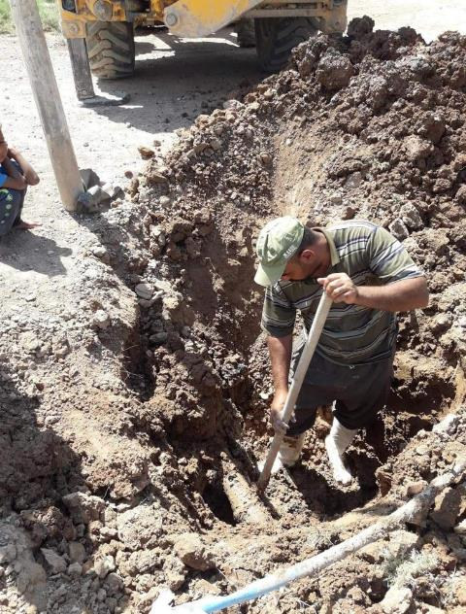
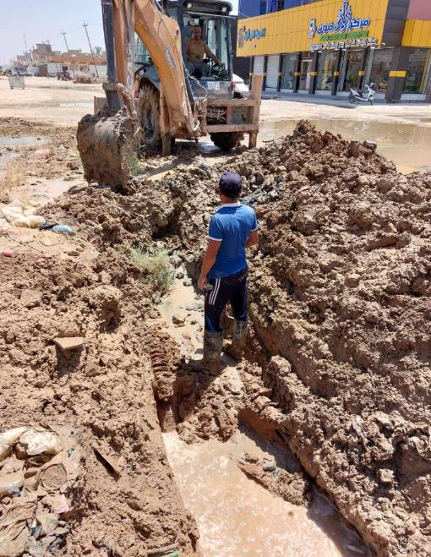
- الشبكة القديمة خارج الخدمة وتم تركيبها منذ عام 1985. الشكل (6) أدناه بالصورة (أ) و (ب) يوضح بعض الأضرار التي حدثت من قبل لعملية إصلاح الشبكة القديمة. كما يظهر أنه مصنوع من البلاستيك. أثناء التثبيت أو الاستبدال، لا يمكن استخدام مواد الحفر مرة أخرى بسبب المحتوى المائي العالي الذي سيؤثر على مكابس الدمك.
الشكل (6ب)
أعمال الحفر

شكل (6): الوضع الحقيقي للأنبوب القديم

- عدم كفاية المياه المقدمة للمنطقة المخدومة. وكانت الشبكة بحاجة إلى التحديث بسبب الزيادة السنوية في عدد السكان وتدفق اللاجئين.
- وقد أثبتت بعض الفحوصات التي أجرتها المديريات المختلفة أن المياه الموردة تتكون من بكتيريا الإشريكية القولونية، مما يعني وجود تفاعل بين مياه الصرف الصحي والمياه الصالحة للتشغيل بسبب كسر بعض الأنابيب تحت الأرض في الشبكة، كما هو موضح في الجدول (1).

جدول (1): اختبارات جودة مياه الشرب في قضاء بعقوبة والمنطقة المجاورة
لا. | معامل | وحدة | قراءة | حدود منظمة الصحة العالمية
1 | الرقم الهيدروجيني |  | 7.5 | 6.5-8.5
2 | التعكر | NTU | 12.4 | <5
3 | المواد الصلبة الذائبة | ملغم/لتر | 650 | <1500
4 | لون | وحدة المعالجة المركزية | <5 | <5
5 | صلابة مثل CaCO3 | ملغم/لتر | 66 | <60
6 | العدد الإجمالي للبكتيريا | كفو / 100 مل | 1560 | 10000
7 | كلوريدات | ملغم/لتر | 160 | <250
8 | كبريتات | ملغم/لتر | 30 | <250
9 | الكالسيوم | ملغم/لتر | 89.2 | <250
10 | المغنيسيوم | ملغم/لتر | 75.2 | <250
11 | النفط والشحوم | ملغم/لتر | 21 | باطل

2.4 أنشطة المشروع
ومن المهم الإشارة إلى أنه لا يوجد أي حفر أو رصف أسفلت أثناء عملية تركيب شبكة المياه، وأن النشاط الرئيسي للمشروع هو:
1) سيتم تنفيذ جميع الأعمال على أرصفة الطريق ولن تؤثر على حركة المركبات ولن تؤثر على حركة السروج، لأن أعمال الحفر ودفن الأنابيب يتم ردمها يومياً، يعني كل يوم متوسط يتم حفر بئر بطول 50 متراً يتم فيها وضع الأنابيب وردمها
2) حفر وحفر التربة بعمق 1.5م وعرض 1م. سيتم استخدام هذه الخنادق لتمديد أنابيب مطاطية بقطر 450 مم والتي تقاوم ضغط 10 بار. المسافة لهذه الأنابيب هي 6800 م. وتغطى هذه الأنابيب بطبقة من الرمل الناعم (سمك 20 سم) من جميع الجوانب ثم تلصق بشريط تحذيري وتدفن بالرمل النظيف. سيكون موحدًا ومضغوطًا. سيتم تغطية الطبقة المدفونة النهائية بالحصى الصغير ثم تكون موحدة

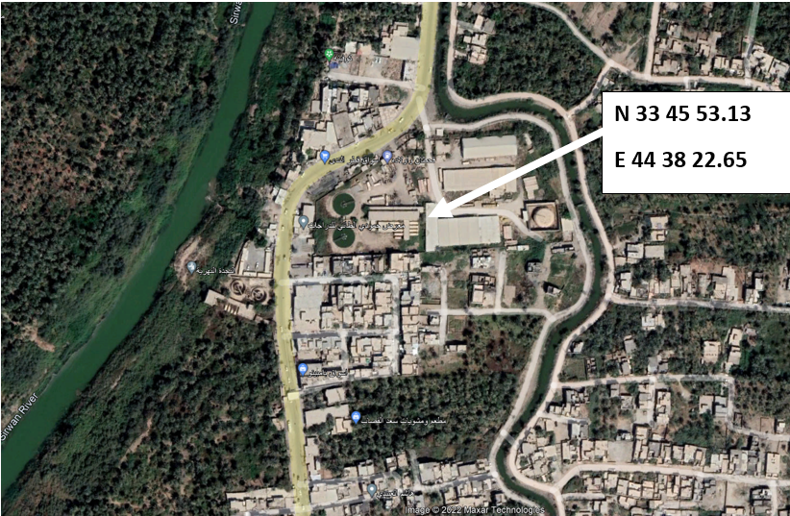

تم ضغط هذه الأنابيب مرة أخرى. كل ما تبقى من العملية والحفر، والذي لا يمكن استخدامه مرة أخرى، سوف يتم التخلص منهتتم إزالتها يوميا إلى موقع الإغراق المعتمد. لا يمكن استخدام هذه المخلفات لأنه أثناء عملية الاستبدال والتركيب سوف تتسرب بعض كمية المياه، ولا يمكن ضغط التربة المبللة بشكل موحد، وفي نفس الخط لا تتم إزالة الأسفلت من المنطقة، انظر الشكل (2). وستقوم هذه الأنابيب بنقل المياه من محطة المعالجة القريبة للشبكة الجديدة. وتمثل هذه الأنابيب الأنابيب الرئيسية لهذه الشبكة. أنشئت محطة معالجة المياه منذ عام 1984 واسمها محطة معالجة مياه بعقوبة بقدرة تعادل 2000 م3/ساعة. ويوضح الشكل (7) أدناه موقع محطة المعالجة هذه. خصائص المياه المنتجة من محطة المعالجة هذه موضحة في الملحق رقم (6).

الشكل (7): محطة معالجة مياه بعقوبة

3) حفر وحفر التربة بعمق 1.2م وعرض 0.8م. سيتم استخدام هذه الخنادق لمد أنابيب UPVCبقطر 225 ملم والتي تقاوم ضغط 10 بار. المسافة لهذه الأنابيب هي 1700 متر. كما هو مذكور أعلاه، سيتم تغطية هذه الأنابيب بطبقة من الرمل الناعم (سمك 20 سم) من جميع الجوانب، ثم يتم لصقها بشريط تحذيري ودفنها بالرمل النظيف. وسوف تكون موحدة ومضغوطة. سيتم تغطية الطبقة المدفونة النهائية بالحصى الصغير ثم يتم توحيدها وضغطها مرة أخرى. وسيتم إزالة كافة مخلفات العملية والحفر يومياً إلى موقع المكب المعتمد. وسيتم مد هذه الأنابيب على طول أرصفة الطرق الرئيسية في المنطقة. وتمثل هذه الأنابيب الثانوية لهذه الشبكة.
4) حفر التربة بعمق 1.2م وعرض 0.8م. سيتم استخدام هذه الخنادق لمد أنابيب UPVC بقطر 160 ملم والتي تقاوم ضغط 10 بار. المسافة لهذه الأنابيب هي 2250 م. كما في الخطوتين السابقتين، سيتم تغطية هذه الأنابيب بطبقة من الرمل الناعم (سمك 20 سم) من جميع الجوانب، ثم يتم لصقها بشريط تحذيري ودفنها بالرمل النظيف. وسوف تكون موحدة ومضغوطة. سيتم تغطية الطبقة المدفونة النهائية بالحصى الصغير ثم يتم ضغطها بشكل موحد مرة أخرى. وسيتم إزالة كافة مخلفات العملية والحفر يومياً إلى موقع المكب المعتمد. ستقوم هذه الأنابيب بنقل المياه من الأنابيب مقاس 225 ملم إلى المنازل عن طريق وصلات صغيرة. تمثل هذه الأنابيب الجانبية لهذه الشبكة.
5) الأعمال الصغيرة المختلفة مثل تركيب صمامات مختلفة بأحجام مختلفة. وأيضا استخدامات السدادات المختلفة بأحجام مختلفة لأنواع الأنابيب الثلاثة. كما أن هناك العديد من الملحقات الأخرى لاستخدام الأكواع والأقفاص وغيرها.
6) إنشاء منهولات (1,5م×1,5م) بمقاومة خرسانة 30 نيوتن/مم2 وبغطاء حديدي (0.5×0.5). يجب أن تكون سماكة أرضية وجدران غرف التفتيش 20 سم. جميع الأعمال ستكون حسب المخططات والمواصفات الفنية.
- إعادة تأهيل أية أضرار قد تلحق بالطرق نتيجة لعمليات البناء. جميع أجزاء المشروع المذكورة أعلاه ستخدم حوالي (30000 فرد) يمثلون السكان المحليين بالمديرية، كما ستوفر الصرف الصحي والصحة العامة إلى جانب الدخل لهؤلاء السكان. ويختلف السكان المحليون فيما بينهم في دخولهم الاقتصادية، إلا أن أغلبهم يوصفون بأنهم من ذوي الدخل المنخفض. ومن ناحية أخرى، فإن هذا المشروع سيخدم اللاجئين الذين قدموا من مدن أخرى، وسيزيد من دخلهم أيضًا.
2.5 معسكر المقاول ومتطلبات الموظفين
يعتبر نطاق العمل المفترض كبير ولكن مدة المشروع قصيرة جداً (150 يوم) وبالتالي هناك احتمال كبير لتأجير بعض المنازل من قبل المقاول للمكاتب وسكن العمال. في حالة قيام المقاول بإنشاء معسكر صغير على أرض مملوكة للدولة، كما هو موضح في الملحق (4)، فإن المساحة الواقعة على الأرض المملوكة للدولة ستستخدم بشكل رئيسي للمكاتب وتخزين المواد والمعدات وجراج محدود للسيارات والعمل مركبات. وسيتم تشييده بعيدًا عن المنطقة السكنية لتجنب أي اضطرابات قد تنشأ عن أنشطة إعادة التأهيل التي قد تزعج المجتمع المحلي. سيتم تركيب خزانات متنقلة في المشروع، وسيتم جمع مياه الصرف الصحي ونقلها بواسطة الصهاريج البلدية حسب الاتفاق بين المقاول والسلطات البلدية كما هو موضح في الملحق رقم (8). وستتعامل السلطات البلدية مع مياه الصرف الصحي هذه وفق الطرق الصحيحة والعلمية والقانونية المتبعة في حكومة ديالى. سيتطلب المشروع أعدادًا مختلفة من العمال حسب نوع العمل، ولكن بشكل عام سيتطلب 20-40 عاملًا (ماهر وغير ماهر). وسيكون معظم العمال من السكان المحليين من بعقوبة والمنطقة المحيطة بها وسيعودون إلى منازلهم. سيتم الإقامة (إذا لزم الأمر) في منازل مستأجرة للعمال من خارج البلدة. وسيتم تجهيز هذه المنازل بأسرة مناسبة ومطبخ وخدمات صحية. سيقوم المقاول بتوقيع اتفاقية العمل مع جميع عمال البناء من خلال اتباع قانون العمل العراقي رقم 37 لسنة 2015. وعندها لن يكون تأثير العمالة كبيرا أو بمعدل أقل. يجب تقديم جميع المستندات المتعلقة بعملية الإيجار واتفاقية التوظيف إلى فريق إدارة المشروع لمراجعتها وإرسالها إلى البنك الدولي كدليل على التزام المقاول ولضمان عدم وجود عمالة للأطفال تحت سن 18 عامًا.
إزالة مخلفات الحرب القابلة للانفجار/الذخائر غير المنفجرة.
تم تطهير منطقة الموقع من أي متفجرات من مخلفات الحرب (ERW) أو أي ذخائر غير منفجرة (UXO) وهي مخصصة لأعمال إعادة الإعمار، ويبين الملحق (7) نسخة من خطاب التطهير.

2.6 مدة المشروع
المدة الإجمالية للمشروع 150 يومًا من يوم بداية العمل.

2.7 استبدال وتركيب المعدات
يعرض الجدول التالي (2) أنواع معدات البناء المتوقع استخدامها أثناء عملية الاستبدال. ويمكن استخدام معدات أخرى حسب طبيعة النشاط والظروف المحلية.

جدول (2): المعدات المستخدمة في عملية الاستبدال
لا. | نوع من المعدات
1 | رافعة 30 طن
2 | ضاغط (ديزل) 370 طيار
3 | جاك – مطرقة (ضوضاء منخفضة)
4 | مجرفة (كاواساكي 70) أو ما يعادلها
5 | شاحنة نموذجية ذات قلب، وتخطي الجسم لتحميل المواد المهدمة
6 | خلاط شاحنة
7 | ناقلة البيتومين
8 | ضاغط (أنبوب فولاذي ومطاطي)
9 | آلة لحام (مجموعة)
10 | مولد ديزل 30 ك.ف.أ (يوفر الكهرباء بسبب انقطاع البرمجة في الشبكة المحلية)
11 | ممهدة الطرق (كوماتسو)
12 | سيارات بيك اب وسيدان
13 | طلقة جوية، الجرس، التافه

2.8 الاستيلاء على الأراضي
يشتمل المشروع على استبدال وتركيب أنابيب جديدة داخل المرافق الحالية دون الحاجة إلى إنشاء هياكل إضافية. وبالتالي فإن المشروع لن يتطلب أي استملاك دائم أو مؤقت للأرض، كما هو موضح في الملحق رقم (4). ومع ذلك، ونظرًا للقيود المحتملة على الوصول إلى المنازل المجاورة واحتمال فقدان سبل العيش في المحلات التجارية، فقد تم تفعيل سياسة العمليات 4.12 كإجراء احترازي لهذا المشروع الفرعي المحدد أيضًا. نظراً لعدم وجود مباني أو إنشاءات فوق سطح الأرض، فإن المشروع لن يؤثر على وصول المواطنين والموظفين إلى وظائفهم أو أعمالهم عند تنفيذه أو مستقبلاً

2.9 إزالة الذخائر غير المنفجرة ومخلفات الحرب من المتفجرات
حصلت المنطقة على تصريح من القوات المسلحة العراقية لعدم وجود ذخائر غير منفجرة / مخلفات الحرب القابلة للانفجار. ومع ذلك، الاكتشاف العرضي لا يزال ممكنا. وفي حالة اكتشاف الأمر يجب إخلاء الأشخاص أو العمال على الفور، والاتصال بالقوات المسلحة. ولا يمكن استئناف الأعمال إلا بعد إزالة الذخائر. كتاب رسمي من وزارة الداخلية العراقية يحدد عدم وجود ذخائر غير منفجرة ومخلفات الحرب القابلة للانفجار ويرد في الملحق (7).

3. الإعداد القانوني والمؤسسي
سيتم اتباع كل من القوانين والسياسات العراقية وإجراءات البنك الدولي في تنفيذ هذا المشروع. يتم عرض مجموعة من القوانين واللوائح ذات الصلة في هذا القسم. سيكون الهدف من هذه المهمة هو ضمان امتثال المشاريع الفرعية للقوانين واللوائح البيئية ذات الصلة طوال مراحل إعادة تأهيل وتشغيل المشروع.
- وعلى قانون حماية وتحسين البيئة رقم (27) لسنة 2009؛
- وعلى قانون الصحة العامة رقم (89) لسنة 1981 المعدل بالقرار رقم (54) لسنة 2001،
- لائحة توفير الموارد المائية رقم 2 لسنة 2001؛
- لائحة حماية الأنهار رقم 25 لسنة 1967؛
- قانون رقم (27) لسنة 1999 في شأن إنشاء الهيئة العامة للمياه والصرف الصحي
- قانون رقم 50 لسنة 2008 : وزارة الموارد المائية
- يهدف هذا القانون، المكون من 16 مادة مقسمة إلى 4 أبواب، إلى إنشاء وزارة الموارد المائية وإنشاء الإطار القانوني والفني لمأسسة إدارة الموارد المائية في البلاد.
- وتعليمات رقم (2) لسنة 2014 بشأن حماية البيئة من النفايات البلدية،
- تعميم رقم (67) لسنة 1986 بشأن تنظيم مناطق جمع الأنقاض
- قانون الهواء النظيف رقم (1) لسنة 2004،
- محددات الانبعاث الوطني للأنشطة والأعمال رقم 3 لسنة 2012
- وعلى قانون مكافحة الضوضاء رقم (21) لسنة 1966،
- توجيه رقم (4) لسنة 1993 بشأن الصحة المهنية وحماية العمال من الاهتزازات
- تعليمات رقم 3 لسنة 1985 بشأن السلامة المهنية
- وعلى القانون رقم (6) لسنة 1988 في شأن الهيئة الوطنية للسلامة والصحة المهنية،
- وعلى القانون رقم (55) لسنة 2002 بشأن الآثار والتراث العراقي،
- قانون الاستملاك رقم 12. عام 1981
- المحددات البيئية لإنشاء المشاريع ومراقبة سلامة تنفيذها رقم 3 لسنة 2011.
- المادة رقم 79 من قانون حماية وتحسين البيئة رقم 27 لسنة 2009.
- تعليمات السلامة للتعامل مع الأسبستوس رقم 1 لسنة 2001.
- تعليمات رقم 12 لسنة 2016 : الصحة والسلامة المهنية
تشكل لجنة في المركز الوطني للسلامة والصحة المهنية تسمى لجنة التفتيش الهندسي (2) وتشتمل اللجنة على الأهداف المنصوص عليها في المادة 115 (2) من قانون العمل رقم 37 لسنة 2015. (ب) اللجنة فحص الغلايات البخارية وأوعية الضغط المختلفة والمصاعد الكهربائية وأدوات الرفع بأنواعها وأجهزة ومنح شهادة فحص سنوية
- قانون رقم 37 لسنة 2015 : قانون العمل
وحظر على الإدارة وأصحاب العمل تشغيل أي عامل أجنبي بأي شكل من الأشكال دون الحصول على تصريح عمل
- القانون رقم قانون رقم 35 لسنة 2022: الطرق العامة المحافظة على سلامة الطرق العامة والجسور والتقاطعات والأنفاق وتنظيم استخدامها. ثالثاً: تحديد وزن وسرعات وأبعاد محاور المركبات التي تستخدم الطرق العامة.

في الوقت الحاضر، لا يوجد كود وطني للبناء في العراق والأكثر استخداما هو كود ACI 318. السياسات الوقائية الوحيدة التي أطلقها البنك الدولي نتيجة لهذا المشروع هي التقييم البيئي (OP/BP 4.01)، وإعادة التوطين غير الطوعي (OP 4.12)، بالإضافة إلى ذلك، سيتم تطبيق التوجيه والإجراءات المتعلقة بالوصول إلى المعلومات على خطة الإدارة البيئية والاجتماعية هذه.
في حالة وجود اختلاف بين التشريعات الوطنية وسياسات الضمانات الوقائية للبنك الدولي، فإن تعليمات البنك الدولي تكون لها الغلبة على أحكام التشريعات الوطنية.

3.1 التشريعات الوطنية
تشمل التشريعات القوانين والأفعال القانونية التي تشير إلى جوانب مختلفة من حماية البيئة؛ يتم عرض التشريعات الأكثر صلة بنطاق المشروع أدناه.

3.1.1 التشريعات البيئية العامة
- قانون حماية وتحسين البيئة رقم 27 لسنة 2009:ويلزم القانون توفير تقييم الأثر البيئي لأي مشروع تنموي جديد في البلاد. ويتناول القانون قضايا تنظيم تلوث الهواء والحد من الضوضاء، وحماية التربة، والحفاظ على التنوع البيولوجي، وإدارة النفايات الخطرة، وحماية البيئة من التلوث الناتج عن استكشاف واستخراج النفط والغاز الطبيعي، وإنشاء صندوق حماية البيئة. بالإضافة إلى ذلك، يحدد القانون ضرورة حماية الموارد المائية من التلوث وينظم تصريف المياه العادمة بغض النظر عن مصدرها. وبموجب القانون رقم 27 لسنة 2009، تم تصنيف المشروع على أنه مشروع من الفئة ب.
- قانون حماية الحيوانات والطيور البرية رقم 21 لسنة 1979تنص على أن وزارة الزراعة تصدر قائمة الأنواع المحمية من الحيوانات والطيور والمناطق المحظورة ومواسم الصيد وأدوات وطرق الصيد.
موارد المياه
- قانون وزارة الموارد المائية رقم (50) لسنة 2008:أحكام القانون الخاصة بإنشاء وزارة الموارد المائية وإيجاد الإطار القانوني والفني لمأسسة إدارة الموارد المائية في البلاد. وتنص المادة الثانية على “المحافظة على المياه الجوفية والسطحية من التلوث، مع إعطاء الأولوية للجانب البيئي، وإحياء وصيانة الأهوار والمسطحات المائية الأخرى.
- قانون الصحة العامة رقم (89) لسنة 1981 المعدل بالقرار رقم (54) لسنة 2001:وبالإضافة إلى معالجة مختلف القضايا المتعلقة بصحة السكان، ينص القانون على توفير معايير سلامة مياه الشرب وجودة مياه الشرب.
- لائحة توفير الموارد المائية رقم 2 لسنة 2001. ويقدم الفصل الثاني تعليمات حول التخلص من مياه الصرف الصحي أو إعادة تدويرها. كما يحظر أيضًا تصريف النفايات السائلة من القطاع الخاص أو العام في المياه العامة.
- نظام حماية الأنهار رقم 25 لسنة 1967: ينظم القانون تصريف مياه الصرف الصحي ويوفر مبادئ توجيهية فيزيائية وبيولوجية وكيميائية لجودة المياه. وكذلك الأحكام التنظيمية لحماية المسطحات المائية العامة من التلوث.
- قانون رقم (27) لسنة 1999 في شأن إنشاء الهيئة العامة للمياه والصرف الصحي يقدم التعليمات إلى السلطات المحلية بشأن توفير مياه الشرب وتجهيز المياه الخام وتصريف مياه الصرف الصحي ومياه الأمطار في جميع أنحاء العراق خارج حدود أمانة بغداد.
وتحدد اللائحة حدود التصريف المسموح بها لكل من المياه الطبيعية والمجاري. وترد بعض القيم في الجدول (3) أدناه:

الجدول (2): معامل تصريف النفايات السائلة
ملوث | حدود التصريف في المسطحات المائية | حدود التصريف في المجاري
لون | لا يوجد | لا يوجد
درجة حرارة | <35 درجة مئوية | 45 درجة مئوية
المواد الصلبة العالقة | 60 ملغم/لتر | 750 ملغم/لتر
الرقم الهيدروجيني | 6 -9.5 | 6 -9.5
مجلس الإدارة | <40 | 1000
سمك القد | <100 | لا يوجد
نترات | 50 ملغم/لتر | لا يوجد
فوسفات | 3 ملغم/لتر | لا يوجد
الكلور الحر | يتعقب | 100 ملغم/لتر
يقود | 0.1 ملغم / لتر | 0.1 ملغم / لتر
نحاس | 0.2 ملغم / لتر | لا يوجد
الزئبق | 0.005 ملغم / لتر | 0.001 ملغم / لتر
الكبريتات | إذا كانت نسبة التصريف إلى كمية مياه المصدر 1:1000 أو أقل فيجب ألا يزيد تركيز الكبريتات عن 400 ملجم/لتر | 300 ملغم/لتر
إجمالي الهيدروكربونات ومشتقاتها | بالنسبة للنهر ذو الجريان المستمر، 5 ملغم/لتر بشرط أن تكون نسبة التصريف إلى مياه المصدر 1:500 | لا يوجد

إدارة المخلفات
- تعليمات رقم (2) لسنة 2014 بشأن حماية البيئة من النفايات البلدية:
تهدف هذه التعليمات المكونة من 5 مواد إلى حماية البيئة الحضرية من خلال الإدارة السليمة للنفايات، مثل المواد الصلبة القابلة لإعادة التدوير وغير القابلة للتدوير والمشتقة من الأنشطة المنزلية والتجارية والمهنية، من تنظيف الشوارع والحدائق والمزارع و الأماكن العامة، ومخلفات البناء. تتولى وزارة البلديات والأشغال العامة والبلديات جمع ونقل النفايات في أماكن معالجتها والتخلص منها؛ لإنشاء الإمدادات والمعدات اللازمة؛ تحديد المواقع المناسبة وتطوير حاويات رمي ​​النفايات البلدية. لتوزيع أكياس خاصة لمنتجي النفايات؛ وتحديد مواعيد جمع النفايات.
- أمر توجيهي رقم (67) لسنة 1986 بشأن تنظيم مناطق جمع الأنقاض: وينبغي أن يتم التخلص من الحطام في المناطق ذات الجيولوجيا المستقرة وتجنب وضعه بالقرب من النظم البيئية الضعيفة أو الحساسة وموارد المياه الجوفية والمياه السطحية.
جودة الهواء
قانون الهواء النظيف رقم (1) لسنة 2004يوفر المبادئ التوجيهية للوقاية من تلوث الهواء ومكافحته، بالإضافة إلى المعايير الوطنية المعمول بها بشأن ملوثات الهواء الأكثر شيوعًا. ويبين الجدول (4) أدناه معايير جودة الهواء المحيط حسب المعايير العراقية ومعايير منظمة الصحة العالمية:
الجدول (4): معايير جودة الهواء المحيط
ملوث | المعيار العراقي |  | معيار منظمة الصحة العالمية
 | تركيز | متوسط ​​الوقت | تركيز
CO | 10 جزء في المليون | 8 ساعات | لا يوجد
 | 35 جزء في المليون | 1 ساعة | لا يوجد
SO2 | 0.1 جزء في المليون | 1 ساعة | 500 ميكروجرام/م3
 | 0.04 جزء في المليون | 24 ساعة | 20 ميكروجرام/م3
 | 0.018 جزء في المليون | 1 سنة | لا يوجد
NO2 | 0.05 جزء في المليون | 24 ساعة | 200 ميكروجرام/م3
 | 0.04 جزء في المليون | 1 سنة | 40 ميكروجرام/م3
O3 | 0.06 جزء في المليون | 1 ساعة | 100 ميكروجرام/م3
PM10 | 150 ميكروجرام/م3 | 24 ساعة | 50 ميكروجرام/م3
PM2.5 | 65 ميكروجرام/م3 | 24 ساعة | 50 ميكروجرام/م3
 | 15 ميكروجرام/م3 | 1 سنة | 15 ميكروجرام/م3
إجمالي الجسيمات العالقة | 350 ميكروجرام/م3 | 24 ساعة | لا يوجد
 | 150 ميكروجرام/م3 | 1 سنة | لا يوجد
الغبار المتساقط | 10 طن/كم2/شهر - المنطقة السكنية | 30 يوما | لا يوجد
 | 20 طن/كم2/شهر - المنطقة الصناعية | 30 يوما | لا يوجد
الهيدروكربونات | 0.24 جزء في المليون | 3 ساعات | لا يوجد
الرصاص | 2 ميكروجرام/م3 | 24 ساعة | لا يوجد
 | 1.5 ميكروجرام/م3 | 3 اشهر | لا يوجد
 | 1 ميكروجرام/م3 | 1 سنة | لا يوجد
البنزين | 0.003 ميكروجرام/م3 | 1 سنة | لا يوجد
الديوكسين | 0.6 بيكو جرام/م3 | 1 سنة | لا يوجد

الضوضاء المحيطة والاهتزاز
قانون رقم 41/2015: يهدف قانون منع الضوضاء إلى الحماية من مستويات الضوضاء المفرطة في الأماكن العامة. يحظر القانون استخدام مكبرات الصوت بين الساعة 10 مساءً و8 صباحًا. ويحظر البث في الأماكن العامة حرصاً على عدم الإخلال بالأجواء السلمية، رغم أن استخدام مكبرات الصوت الداخلية قد يكون بموافقة قسم الشرطة في بعض الأحيان. بناء على المادة (3) من القانون، يجب إخطار قسم الشرطة باستخدام المعدات المولدة للضوضاء قبل 3 أيام، بينما في بعض الأحيان يمكن اتخاذ القرار في نفس يوم استخدام تلك المعدات. وتوضح المادة 4 حق السلطات في الإشراف والرقابة على البث الإعلامي في الأماكن العامة، واتخاذ الإجراءات اللازمة في حالة المخالفة. وتفصل المادة الخامسة المخالفات والعقوبات في حالة مخالفة أحكام القانون.
وفقاً للتعليمات العراقية، يبلغ الحد الأقصى المسموح به للعمليات الصناعية والتجارية 70 ديسيبل (أ)، في حين أن المبادئ التوجيهية لمستوى الضوضاء في البناء والتشغيل المذكورة داخل المواقع السكنية هي 55 ديسيبل (أ) في النهار و45 ديسيبل (أ). لوقت الليل.
علماً بأن طبيعة المنطقة التي ستستمر فيها أنشطة المشروع هي منطقة سكنية مع وجود بعض المحلات التجارية، وسيتم إبلاغ المقاول بمنع أي أنشطة صاخبة خلال الساعة 10 مساءً – 7 صباحاً. كما يجب أيضًا متابعة أي شكاوى من السكان المحليين بشأن الأنشطة الصاخبة من قبل فريق PMT.

جدول (5): الحدود العراقية والبنك الدولي لمستوى الضوضاء المحيطة
 | ALeq لمدة ساعة واحدة (ديسيبل)
مستقبل |  | اليوم 07:00-22:00 |  | ليلاً 22:00-07:00
 |  | WB | IRQ | WB | IRQ
سكني |  | 55 | 60 | 45 | 50
تجاري |  | 70 | 65 | 70 | 60

تتوافق هذه الحدود مع المبادئ التوجيهية للبنك الدولي، والتي تؤكد على أن تأثيرات الضوضاء لا ينبغي أن تؤدي إلى زيادة قصوى في مستويات الخلفية بمقدار 3 ديسيبل في أقرب موقع مستقبل خارج الموقع. وفقًا لتوجيهات البنك الدولي، يتراوح وقت النهار بين الساعة 7 صباحًا و10 مساءً، بينما يتراوح وقت الليل بين الساعة 10 مساءً و7 صباحًا. قدمت المبادئ التوجيهية للبنك الدولي بشأن الضوضاء المزيد من بيئات التعرض على النحو التالي.

جدول (6): حدود الضوضاء لبيئات العمل المختلفة – مجموعة البنك الدولي
الموقع/النشاط | مستوى معادل  لايك، 8 ساعات | حدث مرة واحدة  الحد الأقصى من LAmax، سريع
الصناعة الثقيلة (لا يوجد طلب على التواصل الشفهي) | 85 ديسيبل (أ) | 110 ديسيبل (أ)
الصناعة الخفيفة (تناقص الطلب على التواصل الشفهي) | 50 - 65 ديسيبل (أ) | 110 ديسيبل (أ)
المكاتب المفتوحة أو غرف التحكم أو عدادات الخدمة أو ما شابه ذلك | 45 - 50 ديسيبل (أ) | -
مكاتب فردية (بدون ضوضاء مزعجة) | 40 - 45 ديسيبل (أ) | -
الفصول الدراسية، قاعات المحاضرات | 35 - 40 ديسيبل (أ) | -
المستشفيات | 30 - 35 ديسيبل (أ) | 40 ديسيبل (أ)
لكل 3 ديسيبل (A) زيادة في مستويات الصوت، يجب تقليل فترة أو مدة التعرض "المسموح بها" بنسبة 50%

تعليمات رقم 4 – 1993 بموجب المادة الثالثة الاهداف العامة / الفقرتين سادسا و سابعا من قانون الصحة العامة رقم 4 لسنة 1993 89، تعليمات رقم. صدر القانون رقم 4 (الصحة المهنية: حماية العمال من الاهتزازات) عام 1993، ولا يزال ساري المفعول منذ ذلك التاريخ. تتعلق هذه التعليمات بحماية العمال من الاهتزازات في أماكن العمل. وتؤكد هذه التعليمات على متطلبات ما يلي:
- الفحص المسبق للعمال قبل بدء عملهم في مراكز العمل للتأكد من لياقتهم طبياً للعمل في البيئات التي تنطوي على اهتزازات.
- إجراء المراقبة الصحية كل 6 أشهر للعاملين المعرضين للاهتزازات.
- الاستراحة لمدة 10 دقائق خلال كل ساعة عمل، ومنع التدخين.
- توفير قفازات مقاومة للاهتزاز؛ و
- تعزيز أفضل الممارسات للعاملين: مثل عدم التشجيع على الإمساك القوي بالآلات المنتجة للاهتزاز، والحفاظ على الجسم دافئًا وجافًا وبأقل قدر ممكن من الاتصال بتلك الآلات.
ونصت التعليمات على أنه يجب على صاحب العمل تقليل مستويات اهتزاز المعدات، واستخدام معدات منخفضة الاهتزاز؛ مراقبة مستويات الاهتزاز في مكان العمل؛ وتوفير التدريب للموظفين فيما يتعلق بالاهتزاز في مكان العمل (على النحو الوارد أعلاه). وتفصيل مستويات التعرض المسموح بها للاهتزاز ومدة التعرض لليدين والذراعين في الجدول التالي:

الجدول (7): الحد الأقصى. قيم الحدود العراقية لتعرض اليد والذراع للاهتزاز
إجمالي التعرض اليومي (ساعة) | الحد الأقصى لقيمة حد التعريض التسارع المرجح للتردد في الاتجاه السائد الذي لا ينبغي تجاوزه (g* أو M/S2)
4 - 8 | 4 جم أو 0.40 م/ث2
2 - 4 | 6 جم أو 0.61 م/ث2
1 - 2 | 8 جم أو 0.81 م/ث2
أقل من 1 | 12 جم أو 1.22 م/ث2
* الجاذبية (ز) = 9.81 م/ث2

تتوافق الحدود المذكورة أعلاه مع قيم الحد الأدنى (TLVs) لتعرض اليد للاهتزاز في اتجاه X أو Y أو Z الذي حدده المؤتمر الأمريكي لأخصائيي الصحة الصناعية الحكوميين (ACGIH)، والذي اعتمدته أيضًا مجموعة البنك الدولي من أجل التعرض للاهتزازات في مكان العمل. تشير التعليمات أيضًا إلى أن اهتزاز اليد يعتمد على كيفية شعور العامل به، ويمكن أن تلعب العديد من العوامل دورًا في هذا الشعور، مثل التردد وطريقة الإمساك بالآلة المنتجة للاهتزاز.
الصحة والسلامة المهنية
- تعليمات رقم 3/1985 بشأن السلامة المهنية: ينص على تطبيق أحكام السلامة المهنية في أماكن العمل.
- يشترط في جميع أماكن العمل تعيين شخص مسؤول عن السلامة المهنية ولجنة للسلامة المهنية.
- ينص على تعيين ومهام المسؤول عن السلامة المهنية ولجنة السلامة المهنية في كل مكان عمل.
- يحدد مهام وواجبات أصحاب العمل والموظفين فيما يتعلق بالسلامة المهنية.
- قانون رقم (6) لسنة 1988 في شأن الهيئة الوطنية للسلامة والصحة المهنيةينظم تطبيق لوائح الصحة والسلامة المهنية.
- ينص على عمليات التفتيش على أماكن العمل وتقارير التفتيش.
- يحدد واجبات ومسؤوليات صاحب العمل تجاه الصحة والسلامة المهنية.
- تحديد مهام لجان السلامة في أماكن العمل.
- ينظم مسؤوليات وواجبات العمال فيما يتعلق بالصحة والسلامة المهنية.
الموارد الثقافية
- قانون رقم (55) لسنة 2002 بشأن الآثار والتراث العراقيويحدد كافة الآثار المنقولة وغير المنقولة والممتلكات الأثرية والتحف. ويحدد القانون تنظيم قنوات الاتصال عند اكتشاف الآثار غير المسجلة والإجراءات الواجب اتخاذها للحفاظ على المواقع التاريخية والأثرية.
حيازة الأراضي
- قانون الاستملاك رقم 12 لسنة 1981ويحكم مصادرة الممتلكات من خلال الاستحواذ واستحقاق التعويض وتكاليف الاستبدال، وإلغاء الحقوق القانونية وغيرها من قضايا الاستحواذ من أجل المنفعة العامة.

3.1.2 الاتفاقيات والمعاهدات الدولية
عدد الاتفاقيات والمعاهدات الدولية التي وقعتها وصادقت عليها الحكومة العراقية.
- اتفاقية الأمم المتحدة للتنوع البيولوجي.
- اتفاقية الأمم المتحدة لمكافحة التصحر.
- اتفاقية رامسار بشأن الأراضي الرطبة.
- اتفاقية اليونسكو للتراث العالمي.
- اتفاقية الأمم المتحدة الإطارية بشأن تغير المناخ (UNFCCC) وبروتوكول كيوتو.
- منظمة العمل الدولية الأساسية/الاتفاقيات والمبادئ والحقوق في العمل.

3.2 سياسات الحماية الخاصة بالبنك الدولي
السياسات الوقائية الرئيسية التي أطلقها هذا المشروع هي OP/BP4.01 التقييم البيئي. لا يحتوي هذا الموقع المحدد على أي موارد ثقافية مادية مهمة ولا يتم التخطيط لإجراء أي حفريات على الأرض. ولذلك، لم يتم تفعيل سياسة العمليات/إجراءات البنك (OP/BP 4.11). لا تتطلب المشاريع الفرعية الاستحواذ الدائم أو المؤقت على الأراضي. ومع ذلك، تم تفعيل سياسة العمليات/إجراءات البنك (OP/BP 4.12) لإعادة التوطين القسري كإجراء احترازي للتأثيرات والقيود المحتملة على سبل العيش. في إضافة إلى العمل تدفقمذكرة توجيهية (2016)، ومذكرة ممارسات جيدة بشأن معالجة الاستغلال والاعتداء الجنسي والتحرش الجنسي (SEA/SH) في تمويل مشاريع الاستثمار (2020)
الجدول 7 أ السياسات التشغيلية للبنك الدولي وإمكانية تطبيقها على المشروع الفرعي
سياسة الحماية | أثار | قابلية التطبيق على المشروع الفرعي | المبررات
التقييم البيئي (OP/BP 4.01) | نعم | نعم | تم تصنيف المشروع ضمن الفئة ب التي تتطلب تقييمات بيئية واجتماعية محدودة أو مركزة تكون أضيق نطاقًا من تقييم الأثر البيئي والاجتماعي الكامل.
بيئة طبيعية  (سياسة التشغيل/إجراءات البنك 4.04) | لا | لا | لا توجد مناطق محمية في محيط المشروع المقترح
الغابات (سياسة التشغيل/إجراءات البنك 4.36) | لا | لا | لا تحتوي مناطق المشاريع الفرعية المقترحة على غابات.
إدارة الآفات  (سياسة التشغيل 4.09) | نعم | لا | يتم تفعيل سياسة العمليات رقم OP 4.09 لكامل مشروع العمليات الطارئة من أجل تطوير التمويل الإضافي (AF). ومع ذلك، لا توجد خطط لشراء مبيدات الآفات في هذا المشروع الفرعي بالتحديد.
الموارد الثقافية المادية  (سياسة التشغيل/إجراءات البنك 4.11) | نعم | لا | لا توجد موارد ثقافية مادية في منطقة المشروع الفرعي. ومع ذلك، إذا تمت مواجهتها، سيتم إعداد خطط إدارة الممتلكات الثقافية.
السكان الأصليين  (سياسة التشغيل/إجراءات البنك 4.10) | لا | لا | لم يتم تحديد أي شعب أصلي فيما يتعلق بحدود المشروع الفرعي.
إعادة التوطين القسري  (سياسة التشغيل/إجراءات البنك 4.12) | نعم | لا | لن يتم تطبيق سياسة العمليات رقم 4.12ينطبق كماإعادة البناء/ إعادة تأهيلسيتم تنفيذ الأنشطة على أرض موجودة بالفعل. ولذلك، لن تكون هناك أي أنشطة للاستيلاء على الأراضي أو التهجير الاقتصادي.
سلامة السدود  (سياسة التشغيل/إجراءات البنك 4.37) | لا | لا | لا علاقة لها بالمشروع الفرعي المقترح
المشاريع على الممرات المائية الدولية (OP/BP 7.50) | نعم | لا | يتم تفعيل هذه السياسة بالنسبة لمشروع العمليات الطارئة من أجل التنمية والتمويل الإضافي بأكمله، ولكن من غير المتوقع أن يؤثر هذا المشروع الفرعي على الممرات المائية الدولية.
المشاريع في المناطق المتنازع عليها (OP/BP7.60) | لا | لا | لا علاقة لها بالمشروع الفرعي المقترح.

- سياسة العمليات/إجراءات البنك (OP/BP 4.01) للتقييم البيئي
يتم تفعيل هذه السياسة إذا كان من المحتمل أن يكون للمشروع آثار بيئية سلبية كبيرة في منطقة تأثيره. وفقًا لسياسة البنك الدولي OP 4.01، تم تصنيف المشروع على أنه من الفئة ب. ولمشروع الفئة ب في الغالب آثار بيئية سلبية خاصة بالموقع. تشمل الأمثلة ما يلي:
- مشروع الري والصرف على نطاق صغير.
- محطات طاقة حرارية صغيرة الحجم ونظيفة نسبيًا (تعمل بالغاز أو زيت الديزل الخفيف)، ومحطات الطاقة الكهرومائية الصغيرة، ومدافن النفايات الصحية الصغيرة؛
- إعادة تأهيل أو صيانة البنية التحتية القائمة (مثل الطرق وشبكات الكهرباء والنقل والري).
بالنسبة لجميع مشروعات الفئة ب المقترحة لتمويل البنك الدولي للإنشاء والتعمير أو المؤسسة الدولية للتنمية، أثناء عملية التقييم البيئي، يتشاور المقترض مع المجموعات المتضررة من المشروع والمنظمات غير الحكومية المحلية حول الجوانب البيئية للمشروع ويأخذ وجهات نظرهم في الاعتبار. ويجب أن تكون خطة الإدارة البيئية والاجتماعية متاحة للمجموعات المتأثرة بالمشروع والمنظمات غير الحكومية المحلية. يأخذ التقييم البيئي في الاعتبار البيئة الطبيعية (الهواء، الماء، والأرض)؛ صحة الإنسان وسلامته؛ والجوانب الاجتماعية (إعادة التوطين القسري، والموارد الثقافية المادية، وما إلى ذلك) بالإضافة إلى الجوانب البيئية العالمية والعابرة للحدود. تنص هذه السياسة التشغيلية على أدوار البنك والمقترض:
يقوم البنك بشكل أساسي بفحص وتحديد فئة التقييم البيئي وتقديم المشورة للمقترض فيما يتعلق بمتطلبات التقييم البيئي. يقوم البنك بمراجعة نتائج وتوصيات تقييم التقييم لتحديد ما إذا كانت توفر أساسًا كافيًا لمعالجة المشروع للحصول على تمويل من البنك. عندما يكمل المقترض أعمال التقييم البيئي أو يكملها جزئيًا قبل مشاركة البنك في المشروع، يقوم البنك بمراجعة التقييم البيئي للتأكد من اتساقه مع هذه السياسة. ويجوز للبنك، إذا كان ذلك مناسبًا، أن يطلب عملاً إضافيًا في مجال التقييم البيئي، بما في ذلك المشاورة العامة والإفصاح. يساعد المقترض البنك في الفحص المناسب وسيكون مسؤولاً عن إجراء التقييم البيئي بما يتوافق مع قواعد البنك والقوانين الوطنية. وسيكون المقترض مسؤولاً أيضًا عن استشارة الأشخاص المتأثرين بالمشروعات الفرعية والمنظمات غير الحكومية المحلية. سيكشف المقترض عن المسودة/الوثائق النهائية ويرد على أي تعليقات مقدمة من البنك و/أو الجمهور/أصحاب المصلحة.
- سياسة العمليات/إجراءات البنك (OP/BP 4.12) إعادة التوطين القسري
على الرغم من تفعيل هذه السياسة للمشروع بأكمله وفقًا لإطار سياسة إعادة التوطين، إلا أن الأنشطة في إطار هذا المشروع الفرعي لن تنطوي على أي إعادة توطين قسري. ومع ذلك، ونظرًا للقيود المحتملة على الوصول إلى المنازل المجاورة واحتمال فقدان سبل العيش في المحلات التجارية، فقد تم تفعيل سياسة العمليات 4.12 كإجراء احترازي لهذا المشروع الفرعي المحدد أيضًا.
III.سياسة البنك الدولي – الوصول إلى المعلومات
بالإضافة إلى العمليات المذكورة أعلاه، سيلتزم المشروع الفرعي بسياسة البنك الدولي المتعلقة بالوصول إلى المعلومات. تحكم هذه السياسة إمكانية وصول الجمهور إلى المعلومات التي بحوزة البنك. يسمح البنك الدولي بالوصول إلى أي معلومات بحوزته غير مدرجة في قائمة الاستثناءات.

3.3 إرشادات البيئة والصحة والسلامة
إن إرشادات البيئة والصحة والسلامة عبارة عن وثائق مرجعية فنية تحتوي على أمثلة عامة وخاصة بالصناعة للممارسات الصناعية الدولية الجيدة (GIIP). تحتوي إرشادات البيئة والصحة والسلامة على مستويات ومقاييس الأداء المقبولة عادة لدى البنك الدولي، والتي تعتبر بشكل عام قابلة للتحقيق في المرافق الجديدة بتكاليف معقولة من خلال التكنولوجيا الحالية. بالنسبة للمشروعات التي يمولها البنك الدولي، قد يتضمن تطبيق إرشادات البيئة والصحة والسلامة على المرافق القائمة إنشاء أهداف خاصة بالموقع مع جدول زمني مناسب لتحقيقها. وقد توصي عملية التقييم البيئي بمستويات أو تدابير بديلة (أعلى أو أدنى)، والتي، إذا قبلتها مجموعة البنك الدولي، تصبح متطلبات خاصة بالمشروع أو الموقع. المبادئ التوجيهية المطبقة على المشروع هي:

- المبادئ التوجيهية العامة للبيئة والصحة والسلامة
- إرشادات البيئة والصحة والسلامة للمياه والصرف الصحي
- إرشادات البيئة والصحة والسلامة المياه والصرف الصحي:
- إن إرشادات البيئة والصحة والسلامة (EHS) هي وثائق مرجعية فنية تحتوي على أمثلة عامة وخاصة بالصناعة للممارسات الصناعية الدولية الجيدة (GIIP). عندما يشارك واحد أو أكثر من أعضاء مجموعة البنك الدولي في مشروع ما، يتم تطبيق إرشادات البيئة والصحة والسلامة هذه وفقًا لما تقتضيه سياساتهم ومعاييرهم. تم تصميم إرشادات البيئة والصحة والسلامة لقطاع الصناعة لاستخدامها مع وثيقة إرشادات البيئة والصحة والسلامة العامة، والتي توفر إرشادات للمستخدمين حول مشكلات البيئة والصحة والسلامة الشائعة التي قد تنطبق على جميع قطاعات الصناعة. بالنسبة للمشاريع المعقدة، قد يكون من الضروري استخدام إرشادات متعددة لقطاع الصناعة.
- تحتوي إرشادات البيئة والصحة والسلامة على مستويات الأداء والتدابير التي تعتبر بشكل عام قابلة للتحقيق في المرافق الجديدة من خلال التكنولوجيا الحالية وبتكاليف معقولة. قد يتضمن تطبيق إرشادات البيئة والصحة والسلامة على المرافق الحالية إنشاء أهداف خاصة بالموقع، مع جدول زمني مناسب لتحقيقها.
- يجب أن يتم تصميم قابلية تطبيق إرشادات البيئة والصحة والسلامة وفقًا للمخاطر والمخاطر المحددة لكل مشروع على أساس نتائج التقييم البيئي الذي يتم فيه تحديد المتغيرات الخاصة بالموقع، مثل سياق البلد المضيف، والقدرة الاستيعابية للبيئة، ومتغيرات المشروع الأخرى. العوامل، تؤخذ بعين الاعتبار. ينبغي أن يعتمد تطبيق التوصيات الفنية المحددة على الرأي المهني للأشخاص المؤهلين وذوي الخبرة. عندما تختلف لوائح البلد المضيف عن المستويات والتدابير الواردة في إرشادات البيئة والصحة والسلامة، فمن المتوقع أن تحقق المشاريع أيهما أكثر صرامة. إذا كانت المستويات أو التدابير الأقل صرامة من تلك المنصوص عليها في إرشادات البيئة والصحة والسلامة هذه مناسبة، في ضوء ظروف المشروع المحددة، يلزم تقديم مبرر كامل ومفصل لأي بدائل مقترحة كجزء من التقييم البيئي الخاص بالموقع. يجب أن يوضح هذا التبرير أن اختيار أي مستويات أداء بديلة هو حماية لصحة الإنسان والبيئة.
- تتضمن إرشادات البيئة والصحة والسلامة للمياه والصرف الصحي المعلومات ذات الصلة بتشغيل وصيانة (1) أنظمة معالجة وتوزيع مياه الشرب، و(2) جمع مياه الصرف الصحي في الأنظمة المركزية (مثل شبكات تجميع المجاري عبر الأنابيب) أو الأنظمة اللامركزية (مثل تتم صيانة خزانات الصرف الصحي لاحقًا بواسطة شاحنات الضخ) ومعالجة مياه الصرف الصحي المجمعة في المرافق المركزية.
عندما تختلف لوائح البلد المضيف عن المستويات والتدابير الواردة في إرشادات البيئة والصحة والسلامة، سيُطلب من المشاريع تحقيق أيهما أكثر صرامة. تحليل الاهتمامات البيئية الرئيسية: يمكن عرض السياسات العراقية وسياسات البنك الدولي في الجداول أدناه التي تلخص المقارنة بين المعايير العراقية ومعايير البنك الدولي لمختلف المعايير المتعلقة بالمشروع الحالي. ومن المفيد أن نذكر أنه سيتم تطبيق الحدود الأكثر صرامة.

الجدول (8): معايير جودة الهواء
متطلبات التشريع العراقي |  | متطلبات البنك الدولي
مرجع | التصريفات | مرجع | التصريفات
المادة رقم 4 لسنة 2012 | حماية الهواء المحيط من التلوث | سياسة العمليات 4.01  المبادئ التوجيهية العامة للبيئة والصحة والسلامة لمجموعة البنك الدولي | ضمان الاستدامة البيئية للمشاريع الاستثمارية  جودة الهواء المحيط
المحددات البيئية لإنشاءات المشاريع، العدد 3، 2011 | ينص على أنه لا يجوز استخدام وحدات خلط الإسفلت على مسافة تقل عن 1000 متر من المبنى السكني. | - | -
بالنسبة لمعايير جودة الهواء، سيتم استخدام متطلبات البنك الدولي، لأنها أكثر صرامة من المعايير العراقية.

جدول (9): الحدود الإرشادية لجودة الهواء
 | التشريعات العراقية ميكروغرام/م3 |  |  |  | متطلبات BWميكروغرام / م 3
معلمات الهواء المحيط
 | عتبة ملوثات الهواء المحيط |  |  |  | عتبة ملوثات الهواء المحيط بمجموعة البنك الدولي (استنادًا إلى حدود منظمة الصحة العالمية)
فترة التعرض | 1 ساعة | 8  ساعة | 24  ساعة | 1  سنة | 1 ساعة | 8  ساعة | 24  ساعة | 1  سنة
أول أكسيد الكربون CO ميكروجرام/م3 | 43200 | 12300 | لا يوجد | لا يوجد | لا يوجد | لا يوجد | لا يوجد | لا يوجد
ثاني أكسيد الكبريت SO2 ميكروجرام/م3 | 282 | لا يوجد | 113 | 50.8 | لا يوجد | لا يوجد | 125 | لا يوجد
أكاسيد النيتروجين أكاسيد النيتروجين ميكروغرام/م3 | 81 | لا يوجد | 101 | لا يوجد | 200 | لا يوجد | لا يوجد | 40
جسيمات PM10 ميكروغرام/م3 | لا يوجد | لا يوجد | 150 | لا يوجد | لا يوجد | لا يوجد | 150 | 70
جسيمات PM2.5 ميكروجرام/م3 | 15 | لا يوجد | 65 | لا يوجد | لا يوجد | لا يوجد | لا يوجد | لا يوجد
ملعقة صغيرة ميكروغرام/م3 | 150 | لا يوجد | 350 | لا يوجد | لا يوجد | لا يوجد | 230 | 80
الأوزون | 127 | لا يوجد | لا يوجد | لا يوجد | لا يوجد | 160 | 100 | لا يوجد
بالنسبة للحدود الإرشادية لجودة الهواء، سيتم استخدام متطلبات WB.
الجدول (10): نوعية المياه
متطلبات التشريعات العراقية |  |  | متطلبات البنك الدولي
مرجع | التصريفات |  | مرجع | التصريفات
المواصفة القياسية رقم (417)  يشرب الماء | فيما يتعلق بمياه الشرب والطرق القياسية للفحص والتحليل. |  | سياسة العمليات 4.01 | ضمان الاستدامة البيئية للمشاريع الاستثمارية
نظام المحافظة على المياه رقم 2 لسنة 2001 | الحدود القصوى لتصريف المخلفات الصناعية السائلة المعالجة إلى مسطحات المياه العذبة وخزانات المياه الجوفية |  | المبادئ التوجيهية العامة للبيئة والصحة والسلامة لمجموعة البنك الدولي | ينبغي ألا يؤدي تصريف مياه الصرف الصحي المعالجة، أو مياه الصرف الصحي، أو مياه الصرف الصحي من عمليات المرافق أو مياه الأمطار إلى المياه السطحية إلى تركيزات ملوثة تتجاوز معايير جودة المياه المحيطة المحلية
صيانة الأنهار والمياه العامة من التلوث رقم 25/1967 | التحكم في تصريف مياه الصرف الصحي إلى شبكة الصرف الصحي والشبكة العامة |  | المبادئ التوجيهية العامة للبيئة والصحة والسلامة لمجموعة البنك الدولي (مياه الصرف الصحي وجودة المياه المحيطة | عتبة الملوثات السائلة
بالنسبة لنوعية المياه سيتم استخدام المتطلبات العراقية لأنها تغطي نطاق واسع من المياه السطحية ويتم تحديثها بشكل مستمر.

جدول (11): الحدود الإرشادية لتصريف مياه الصرف الصحي السائلة إلى شبكات الصرف الصحي
المعلمات/الملوثة | عتبة النفايات السائلة  (المتطلبات العراقية) | عتبة الملوثات السائلة  (متطلبات البنك الدولي)
الرقم الهيدروجيني | 6-9.5 | 6 - 9 درجة حموضة
BOD ملجم / لتر | 1000 | 30
CODملغم / لتر | - | 125
إجمالي النيتروجين ملغم / لتر | - | 10
إجمالي الفوسفور ملغم / لتر | - | 2
الزيوت والشحوم ملغم/لتر | - | 10
إجمالي المواد الصلبة العالقة ملغم/لتر | 750 | 50
مجموع البكتيريا القولونية  (الرقم الأكثر احتمالاً/100 مل) | - | 400
بالنسبة للحدود الإرشادية لتصريف النفايات السائلة إلى نظام الصرف الصحي، سيتم استخدام متطلبات WB، لأنها تحتوي على تفاصيل أكثر من المتطلبات العراقية، فهي أكثر صرامة.

الجدول (12): معايير وحدود الضوضاء المحيطة
متطلبات القانون العراقي 41/2015 |  |  |  | متطلبات البنك الدولي
 | الحد المسموح به للضوضاء  شدة (ديسيبل) |  |  | مستقبل | ساعة واحدة LAeq (ديسيبل)
نوع المنطقة | يوم  من 7 صباحًا إلى 10 مساءً | ليلة  من الساعة 10 مساءً حتى 7 صباحًا |  |  | الفترة النهارية من الساعة 10 مساءً حتى الساعة 7 صباحًا | وقت الليل  من 22:00 إلى 7:00
المناطق الحساسة (المدارس – المستشفيات – الحدائق العامة – المناطق الريفية) | 50 | 40 |  | سكني | 55 | 45
المناطق السكنية داخل المدينة | 60 | 50 |  | صناعي | 70 | 70
المناطق السكنية خارج المدينة | 55 | 45
المناطق السكنية داخل المناطق الصناعية والعكس | 60 | 45
المدارس ورياض الأطفال والجامعات والمعاهد | 55 | 45
المناطق الصناعية والمباني العامة | 70 | 65
مناطق خدمية وتجارية | 65 | 60
المناطق الثقافية والحضرية المحمية | 60 | 50
المناطق الترفيهية | 60 | 50
سيتم استخدام القانون العراقي 41/2015 فيما يتعلق بالضوضاء المحيطة، لأنه أكثر تفصيلاً وصرامة.
الجدول (13): معايير وحدود مستويات الضوضاء في بيئة العمل
القانون العراقي 41/2015 المتطلبات |  |  | متطلبات البنك الدولي
نوع المكان والنشاط | الحد الأقصى المسموح به من الضوضاء [مستوى يعادل الديسيبل (A)] ليلاً ونهارًا |  | موقع  /نشاط | مستوى معادل  لايك، 8 ساعات | أقصى  لا ماكس، سريع
مكان عمل يضم نوبات عمل تصل إلى 8 ساعات ويهدف إلى الحد من مخاطر الضوضاء على حاسة السمع* | 85 |  | الصناعات الثقيلة (رقم  الطلب عن طريق الفم  تواصل) | 85 ديسيبل (أ) | 110 ديسيبل (أ)
الفنادق | 50-40 |  | صناعة خفيفة  (تناقص  الطلب عن طريق الفم  تواصل) | 50-65 ديسيبل (أ) | 110 ديسيبل (أ)
المكاتب والمباني التجارية والخدمات | 60-55 |  | المكاتب المفتوحة،  غرف التحكم،  عدادات الخدمة أو ما شابه ذلك | 45-50 ديسيبل (أ) | لا يوجد
المستشفيات والمدارس ورياض الأطفال | 50-35 |  | مكاتب فردية  (لا يوجد إزعاج  ضوضاء) | 40-45 ديسيبل (أ) | لا يوجد
 |  |  | المستشفيات | 30-35 ديسيبل (أ) | 40 ديسيبل (أ)
* في مكان العمل، يتم تقليل وقت التعرض (8 ساعات) إلى النصف لكل 3 ديسيبل إضافية فوق الحد الأقصى المسموح به. إذا تجاوز الحد الأقصى (85 ديسيبل في نوبات عمل مدتها 8 ساعات)، فإن ارتداء واقيات الأذن المناسبة أمر لا بد منه.
- يجب ألا يتجاوز مستوى الضوضاء في أي وقت في مكان العمل 135 ديسيبل
- يجب قياس الضوضاء داخل بيئة العمل في وحدة LAeq وفقاً للمواصفة ISO9612/ISO 1996 أو المعايير العراقية

أن تكون المتطلبات العراقية قريبة من متطلبات البنك الدولي، عندها سيتم استخدام المتطلبات العراقية.

3.4 المعايير الهندسية المطبقة
في الوقت الحاضر، لا يوجد كود وطني للبناء في العراق والأكثر استخداما هو كود ACI 318 الذي يشمل:
- المتطلبات العامة.
- تقتيش.
- مواد.
- متطلبات المتانة.
- جودة الخرسانة والخلط والصب.
- القوالب والتضمين والمفاصل البناء.
- تفاصيل التعزيز.
- التحليل والتصميم – اعتبارات عامة.
- متطلبات القوة وقابلية الخدمة.
- الأحمال المرنة والمحورية.
- القص والالتواء.
- تطوير وصلات التعزيز.
- أنظمة بلاطة ذات اتجاهين.
- الجدران.
- المواطئ.
- الخرسانة الجاهزة.
- أعضاء الانحناء الخرسانية المركبة.
- الخرسانة مسبقة الإجهاد.
- قذائف وأعضاء لوحة مطوية.
- تقييم قوة الهياكل القائمة.
- الهياكل المقاومة للزلازل.
- الخرسانة العادية الهيكلية.
- الملحق أ: نماذج الدعامات وربطات العنق.
- الملحق ب: أحكام بديلة لأعضاء الثني والضغط الخرسانية المسلحة والمسبقة الإجهاد.
- الملحق ج: عوامل تقليل الحمل والقوة البديلة.
- الملحق د: التثبيت ليكون خرسانيا.
- الملحق هـ: معلومات عن حديد التسليح.
- الملحق F: التكافؤ بين وحدات SI-metric وMKS-metricوالوحدات العرفية الأمريكية للمعادلات غير المتجانسة في الكود
المتطلبات الجيوتقنية مأخوذة من رمز IBC:
- التحقيقات الجيوتقنية (1803): تصنيف التربة وتحديدها يتوافق مع معايير ASTM D2487 وASTM D4318 ASTM D422 وASTM D4829 على التوالي.
- الحفر والتسوية والردم (1804): يتم تعريفها وفقًا لمعايير ASTM D1557 والمواد منخفضة القوة الخاضعة للرقابة (CLSM).
- عزل الرطوبة وتسرب المياه (1085): تتبع متطلبات القصة فوق سطح مستوٍ وتحت المساحات الأرضية متطلبات FEMA/FIA-TB-11. التحكم في المياه الجوفية، الملاط العازل للرطوبة المستخدم يتوافق مع ASTM D887.
- قيم الحمل الافتراضية للتربة (1806): تتعلق بتحديد مجموعات الأحمال وقيم الحمل الافتراضية ومقاومة الحمل الجانبي.
- جدران الأساس والجدران الاستنادية والأعمدة والأعمدة المدمجة (1807): تتوافق جدران الأساس الحجرية مع التسليح والبناء الخرساني مع ASTM C90. في حين أن البناء الطيني يتوافق مع ASTM C62 أو ASTM C216
- الأساسات (1808): يتم عرض معايير تصميم الأساس، والتصميم للتربة الممتدة، والأساسات على الأرض، والتثبيت، والأساس على المنحدرات أو بجوارها، والمسابح، والأساسات الخرسانية في هذا القسم.
- الأساس الضحل (1809): تم إدراج جميع متطلبات التصميم والبناء للأساسات الضحلة (مثل التربة الداعمة، والأساسات المتدرجة، وعمق وعرض الأساسات، والحماية من الصقيع، وموقع القواعد). علاوة على ذلك، تم أيضًا إدراج الأساسات الخرسانية البسيطة، وأساسات وحدات البناء، وأساسات الشوايات الفولاذية، والأساسات الخشبية، وروابط القواعد الزلزالية.
- الأساسات العميقة (1810): يتم تقديم التحليلات وتفاصيل التصميم وتركيبات الأساسات العميقة. تتضمن هذه التفاصيل التحقيق الجيوتقني، واستخدام عناصر الأساس العميق الموجودة، ونوع خاص من الأساسات العميقة.
المواد: يجب إجراء الاختبار على أي مواد تستخدم في الإنشاءات الخرسانية لتحديد ما إذا كانت المواد بالجودة المحددة. المواد هي:
- الأسمنت: يتم استخدام أنواع مختلفة من الأسمنت في المباني (مثل الأسمنت البورتلاندي، والهيدروليكي المخلوط، والهيدروليكي الممدد، والهيدروليكي، والفلاش، والبوزولان الطبيعي، والخبث، وأبخرة السيليكا). يجب أن تكون جميع أنواع الأسمنت مطابقة للمواصفات ذات الصلة ASTM C150، ASTM C 595، ASTM C845، ASTM C1157، ASTM C618، ASTM C989 و ASTM C1240على التوالي.
- يتم إضافة الركام إلى الأسمنت لإنتاج خرسانة ذات قوة ومتانة كافية. الركام مطابق لكل من المواصفات التالية: الوزن الطبيعي (ASTM C33) أو الوزن الخفيف (ASTM C330). يجب أن يكون للركام الخشن الحد الأقصى للحجم بسبب واحد مما يلي: 1/5 أضيق البعد بين جوانب القوالب، أو 1/3 عمق الألواح، أو 3/4 الحد الأدنى للتباعد الواضح بين أسلاك أو قضبان التسليح الفردية والأوتار المجمعة، حزم من القضبان، أو القنوات
- يجب أن تكون المياه المستخدمة في خلط الخرسانة مطابقة للمواصفة (ASTM C1602). مياه الشرب مناسبة أيضًا لاستخدامها في خلط الخرسانة. يحتوي الماء على شوائب زائدة قد لا تؤثر على وقت الإعداد وثبات الحجم وقوة الخرسانة وقد تسبب تآكل حديد التسليح. يجب أن يكون استخدام الماء في خلط الخرسانة بكميات محدودة من الكبريتات والكلوريدات والمواد الصلبة والقلويات
- يجب أن تكون الخلطات المستخدمة لتقليل الماء وتعديلات ضبط الوقت مطابقة للمواصفة (ASTM C494). أنواع الخلطات هي احتجاز الهواء (يجب أن يتوافق مع ASTM C260)، والخرسانة المتدفقة (يجب أن تتوافق مع ASTM C1017) واستخدام الأسمنت الممتد في الخرسانة (يجب أن يتوافق مع ASTMC845).
- يشمل التسليح الفولاذي تعزيزات مشوهة وعادية. لقضبان التسليح المشوهة أنواع مختلفة مثل: الفولاذ الكربوني المطابق للمواصفة ASTM A615؛ الفولاذ منخفض السبائك يتوافق مع ASTM A706؛ الفولاذ المقاوم للصدأ يتوافق مع ASTM A955 والفولاذ الملفوف والفولاذ المحوري يتوافق مع ASTM A996. في حين أن أنواع التسليح العادي هي قضبان عادية للتسليح الحلزوني ويجب أن تكون مطابقة للمواصفات (ASTM A615، A706، A955، أو A1035)؛ يجب أن يكون السلك العادي للتسليح الحلزوني مطابقًا للمواصفة (ASTM A1064)، ويجب أن تتوافق المسامير الرأسية ومجموعاتها مع (ASTM A1044) [24].
وحسب المواصفات المذكورة في العقد سيتم فحص جميع النقاط حسب الكود الألماني (DIN-8061-8062).

4. الشروط الأساسية
يقدم هذا الفصل وصفًا شاملاً للظروف الأساسية الحالية في المنطقة المجاورة لمنطقة المشروع والمناطق المحيطة بها.

4.1 البيئة المادية

4.1.1 استخدام الأراضي
معظم استخدامات الأراضي القريبة من المشروع وحوله هي الطرق والمناطق السكنية. هناك أيضًا بعض المناطق الزراعية القريبة. كل ما سبق يعني حركة مرور كثيفة في المنطقة. ويظهر الشكل (7) بوضوح
مواصفات المنطقة المحيطة وحالة المرور.
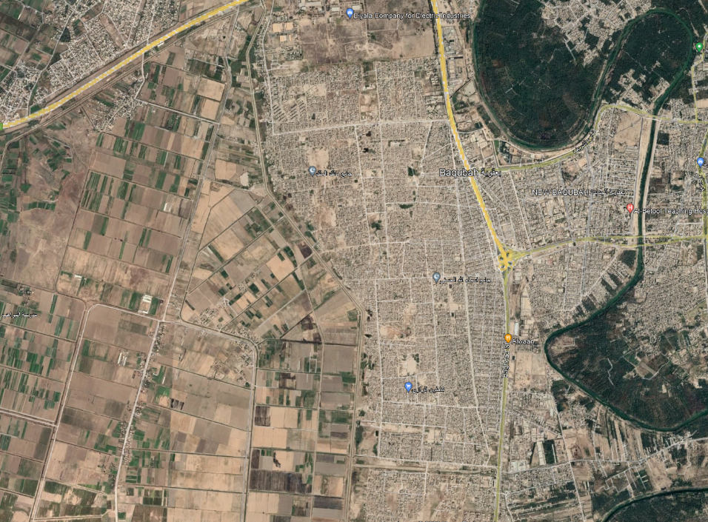
شكل (7): استخدامات الأراضي حول منطقة المشروع

4.1.2 تضاريس الموقع
المنطقة في الغالب عبارة عن سطح مستوٍ مع انحدار منحدرات يتراوح بين 10-20 مترًا لكل كيلومتر. أيضًا الموقف من مستوى الرؤية يساوي 132 قدمًا (40.2336 مترًا). الأغطية العامة للأرض هي طبقة عشبية بسيطة أو طبقة رملية بسيطة.

4.1.3 الجيولوجيا الإقليمية والتخطيط الاستراتيجي
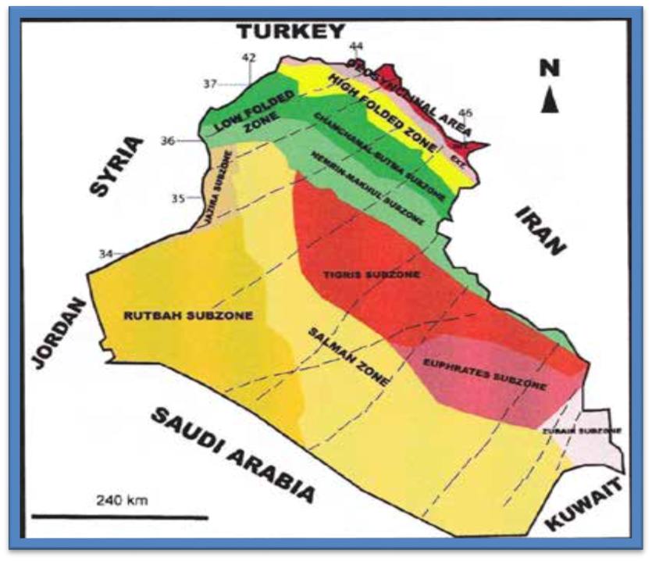
من الناحية الجيولوجية فإن المشروع في معظمه شبه إلى أجزاء أخرى من المنطقة الجيولوجية لمحافظة ديالى، وفي موقع المشروع يقع التكوين الجيولوجي في غرب حزام زاغروس. وتتميز تربة محافظة ديالى بخصائصها الجغرافية والجيولوجية كما هي تقع في منطقة السهل الرسوبي وهي منطقة جيولوجية حديثة التكوين بسبب الرواسب التي تحملها الأنهار والرواسب الناتجة عن عمليات الترسيب بواسطة نهري دجلة وديالى مما أدى إلى وفرة المياه الجوفية في المحافظة مما أدى إلى غزارة المياه الجوفية في المحافظة. وتختلف من منطقة إلى أخرى حسب بعدها أو قربها من مناطق الترسيب. يقع جزئيًا في الطيات المنخفضة وجزئيًا في عمق مقدمة بلاد ما بين النهرين. السطح القريب أو الصخور المكشوفة مغطاة بشكل رئيسي برواسب العصر الرباعي وما قبل الرباعي. تشتمل رواسب ما قبل العصر الرباعي على ما يلي: يتكون تسلسل الميوسين الأوسط من تكوين الكربونات والمارل. .المراوح الغرينية الخارجة من المناطق المرتفعة المحيطة.
الشكل (8): التقسيمات التكتونية في العراق

ويبين الشكل (8) التقسيمات التكتونية في العراق

4.1.4 الموارد المائية والفيضانات
ولم يتم الإبلاغ عن حدوث فيضانات في المنطقة في السنوات الماضية ولا يتوقع حدوثها في المستقبل. المصدر الوحيد والرئيسي للمياه في بعقوبة هو نهري الخريسان والخالص، ويتدفق هذان النهران طوال العام ولكن بمستويات مياه مختلفة. الاستخدامات الرئيسية لهذا النهر هي الري ومصدر للمياه الخام لمحطة معالجة مياه الشرب. وليس هناك احتمال لأحداث الفيضانات. قانون وزارة الموارد المائية رقم (50) لسنة 2008: أحكام القانون بإنشاء وزارة الموارد المائية ووضع الإطار القانوني والفني لمأسسة إدارة الموارد المائية في الدولة. المهام الرئيسية للوزارة هي: تنظيم توزيع المياه وإدارة مخاطر الفيضانات. إجراء دراسات تهدف إلى تشجيع مشاريع الري واستصلاح الإمدادات والسدود والمياه الجوفية؛ إدارة وتشغيل وصيانة هذه المشاريع؛ التنسيق مع قطاعات التخطيط والاستهلاك المختصة بما يتوافق مع التنمية المستدامة. إدخال التقنيات الحديثة ونظم المعلومات الجغرافية (GIS) لتطوير أساليب العمل الفعالة. وتنص المادة الثانية على “المحافظة على المياه الجوفية والسطحية من التلوث، مع إعطاء الأولوية للجانب البيئي، وإحياء وصيانة الأهوار والمسطحات المائية الأخرى”.
قانون الصحة العامة رقم 89 لسنة 1981 المعدل بالقرار رقم 54 لسنة 2001: بالإضافة إلى معالجة مختلف القضايا المتعلقة بصحة السكان، ينص القانون على توفير معايير سلامة مياه الشرب وجودة مياه الشرب. مواصفة مياه الشرب العراقية رقم (417)-2001: القيم المقبولة مبينة في الجدول أدناه.
الجدول (14): مواصفة مياه الشرب رقم (417)-2001
صفة مميزة | الحد الأقصى المسموح به
الخصائص الطبيعية
لون | 10 وحدات
التعكر (NTU) | 5 وحدات
يشم | مقبول
ذوق | مقبول
قيمه الحامضية | 6.5-8.5
الخصائص الكيميائية (ملغ / لتر)
الزرنيخ | 0.01
الكادميوم | 0.003
كروم | 0.05
السيانيد | 0.02
فلوريد | 1
يقود | 0.01
الزئبق | 0.001
نترات (NO3) | 50
النتريت (NO2) | 3
السيلينيوم | 0.01
الألومنيوم | 0.2
كلوريد (الكلور) | 250
نحاس | 1
الصلابة الكلية (مثل CcaO3) | 500
حديد | 0.3
المنغنيز | 0.1
صوديوم | 200
المواد الصلبة الذائبة | 1000
كبريتات (SO4) | 250
الزنك | 3
الكالسيوم | 50
المغنيسيوم | 50
الباريوم | 0.7
النيكل | 0.02
HC المذاب | 0.01
مستخلص كلوروفورم الكربون | 0.3
المنظفات الصناعية | 0.3
مركبات فينوليه | 0.002
الخصائص البيولوجية
القولونيات (100 مل بعد 24 ساعة عند 35 درجة مئوية) | <1.1
بكتيريا الإشريكية القولونية (100 مل بعد 24 ساعة عند 44 درجة مئوية) | <1.1
الإشريكية القولونية (250 مل بعد 24 ساعة عند 35 درجة مئوية) | صفر
عدد الأطباق (1 مل بعد 24 ساعة عند 35 درجة مئوية) | صفر
المبيدات الحشرية (ملجم/لتر)
الكلور العضوي (المكلور) | 0.7
الفوسفور العضوي | 0.000005
متعدد الكلورو ثنائي الفينول | 0.001
الإشعاع (بيكريل/لتر)
إجمالي إشعاع ألفا | 0.1
إجمالي إشعاع بيتا | 1

لائحة توفير الموارد المائية، رقم 2، 2001. يقدم الفصل الثاني تعليمات حول التخلص من المياه العادمة أو إعادة تدويرها. كما يحظر تصريف المياه العادمة الخاصة أو العامة إلى المياه العامة إلا بعد الحصول على موافقة لتصريف تلك النفايات وفق المعايير والمواصفات التي تحددها مديرية حماية وتحسين البيئة (EPID). يُسمح أيضًا لـ EPID بإصدار قيود بيئية تتعلق بنوعية المياه العامة وكذلك جودة المياه المصرفة في المياه العامة أو شبكات الصرف الصحي أو مياه الأمطار.
لائحة حماية الأنهار رقم 25 لعام 1967: ينظم القانون تصريف المياه العادمة ويوفر مبادئ توجيهية فيزيائية وبيولوجية وكيميائية لجودة المياه. وكذلك الأحكام التنظيمية لحماية المسطحات المائية العامة من التلوث. قانون رقم (27) لسنة 1999 في شأن إنشاء تقدم الهيئة العامة للمياه والصرف الصحي تعليمات إلى السلطات المحلية بشأن توفير مياه الشرب وتجهيز المياه الخام وتصريف مياه الصرف الصحي ومياه الأمطار في جميع أنحاء العراق. وتحدد اللائحة حدود التصريف المسموح بها لكل من المياه الطبيعية والمجاري. بعض القيم معروضة في الجدول أدناه:

الجدول (15): معامل تصريف النفايات السائلة
ملوث | حدود التصريف في المسطحات المائية | حدود التصريف في المجاري
لون | لا يوجد | لا يوجد
درجة حرارة | <35 درجة مئوية | 45 درجة مئوية
المواد الصلبة العالقة | 60 ملغم/لتر | 750 ملغم/لتر
الرقم الهيدروجيني | 6 -9.5 | 6 -9.5
مجلس الإدارة | <40 | 1000
سمك القد | <100 | لا يوجد
نترات | 50 ملغم/لتر | لا يوجد
فوسفات | 3 ملغم/لتر | لا يوجد
الكلور الحر | يتعقب | 100 ملغم/لتر
يقود | 0.1 ملغم / لتر | 0.1 ملغم / لتر
نحاس | 0.2 ملغم / لتر | لا يوجد
الزئبق | 0.005 ملغم / لتر | 0.001 ملغم / لتر
كبريتات | إذا كانت نسبة التصريف إلى كمية مياه المصدر 1:1000 أو أقل فيجب ألا يزيد تركيز الكبريتات عن 400 ملجم/لتر | 300 ملغم/لتر
إجمالي الهيدروكربونات ومشتقاتها | بالنسبة للنهر ذو الجريان المستمر، 5 ملغم/لتر بشرط أن تكون نسبة التصريف إلى مياه المصدر 1:500 | لا يوجد

المياه الجوفية
وفيما يتعلق بالمياه الجوفية، فإن الرواسب الغرينية في الأهوار في سهل بلاد ما بين النهرين السفلي في العراق تشكل طبقة مياه جوفية ضحلة. وتتم إعادة التغذية بشكل رئيسي خلال فصل الشتاء ومن خلال تسرب مياه نهري الفرات ودجلة. وبحسب الخرائط الهيدرولوجية فإن عمق المياه في المنطقة يتراوح بين 25-35 متراً. بشكل عام، تتدفق المياه إلى المياه الجوفية أثناء التدفقات العالية عندما يتجاوز منسوب مياه الأنهار منسوب المياه الجوفية. وبشكل عام، تزداد ملوحة المياه الجوفية من الشمال إلى الجنوب. ويزداد من مصادر التغذية في مناطق الأراضي المرتفعة (أقل من 1000 ملغم/لتر)، باتجاه مناطق التصريف على طول منطقة الرافدين ومنطقة الجزيرة (أكثر من 10000 ملغم/لتر). وتتكون نوعية المياه الجوفية بشكل رئيسي من البيكربونات في مناطق التغذية وتحتوي على الكبريتات في مناطق التصريف. تعتبر نوعية المياه الجوفية في منطقة المشروع قليلة الملوحة مع نسبة ملوحة تتراوح بين 1000-3000 جزء في المليون. ويبين الشكل (8) مناسيب المياه الجوفية في العراق.

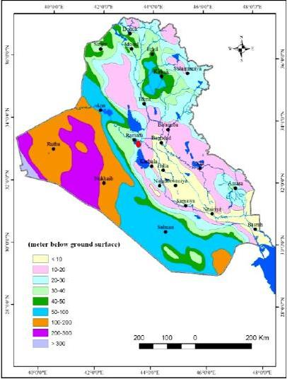
4.1.5 المناخ
الشكل (8): مستويات المياه الجوفية في العراق
المناخ في منطقة المشروع شبه صحراوي. في السنة، يبلغ متوسط ​​هطول الأمطار 1.46 سم (14.6 ملم)، ومن المهم أن نقول أن متوسط ​​هطول الأمطار السنوي في العراق يساوي 33 ملم وهو منخفض جدًا بالمقارنة مع تركيا أو إيران. الأشهر الأكثر جفافًا هي يونيو، يوليو، أغسطس وسبتمبر مع 0 ملم من الأمطار. أكبر كمية من الأمطار تحدث في آذار/ماريس. بالنسبة لمدينة بعقوبة، يبلغ الحد الأقصى لهطول الأمطار 31 ملم. ويبين الشكل (9) أشهر هطول الأمطار في بعقوبة.
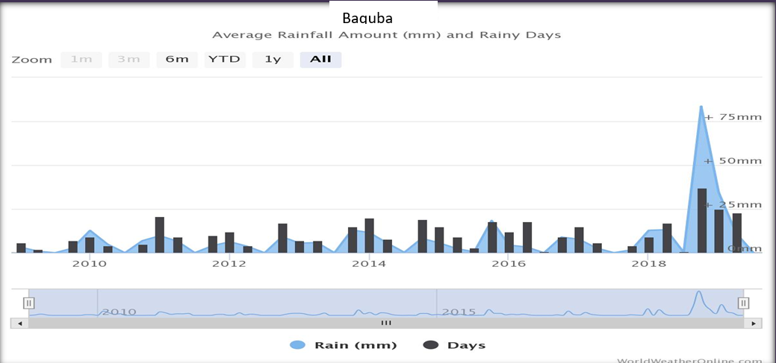الشكل (9): هطول الأمطار السنوي في بعقوبة
يبلغ متوسط ​​درجة الحرارة السنوية 26 درجة مئوية. يوليو هو أكثر الشهور دفئًا خلال العام
درجة الحرارة تتجاوز 47 درجة مئوية. أدنى متوسط ​​درجات الحرارة في العام يحدث في يناير، عندما هو - هيهي 64 درجة مئوية.
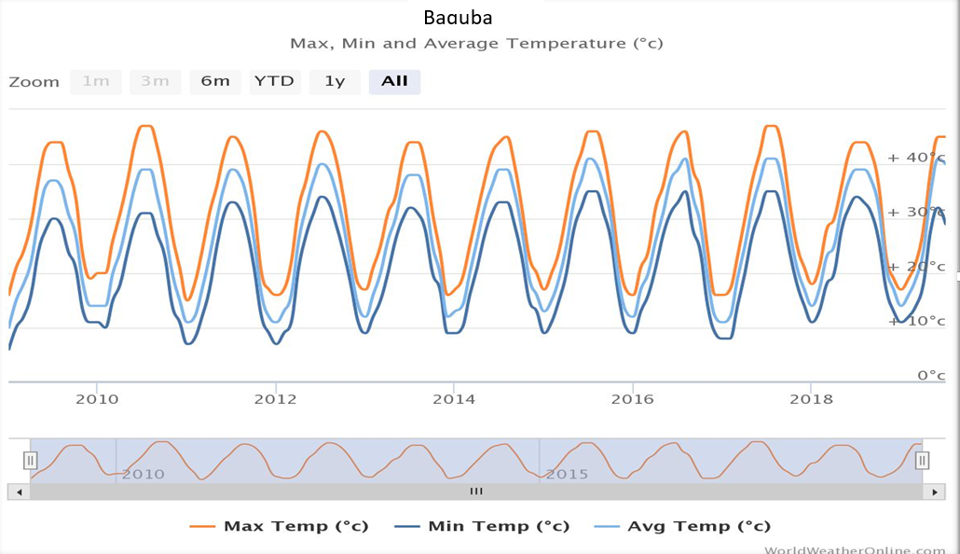
الشكل (10): درجة الحرارة الشهرية في بعقوبة

ويبلغ متوسط ​​سرعة الرياح السنوية 22.3 كم/ساعة. ويبين الشكل (11) الحد الأقصى ومتوسط ​​سرعة الرياح
بعقوبة
الشكل (11): متوسط ​​وأقصى سرعة للرياح
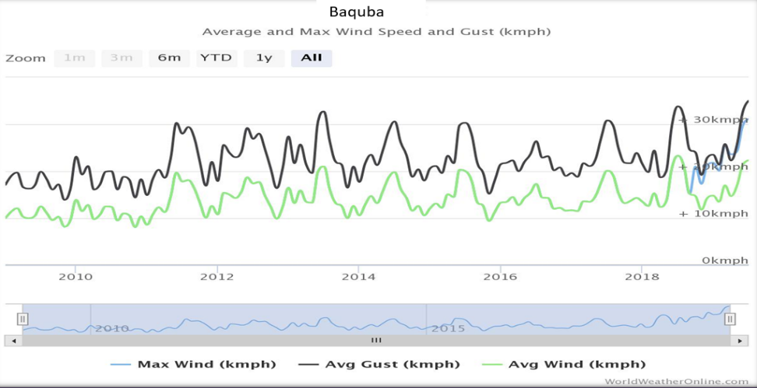

4.1.6 جودة الهواء
لا توجد محطات مراقبة قريبة من الموقع. المصدر الوحيد لملوثات الهواء هو من المركبات المتنقلة. ولا يتوقع وجود تركيزات عالية من الملوثات بسبب انتشار ملوثات الهواء. ومن المتوقع أن تكون الانبعاثات ضمن الحدود القصوى المسموح بها والمبينة في الجدول التالي.

الجدول (16): إرشادات الحد الأقصى المسموح به لانبعاثات التركيز
 | مدة | ثاني أكسيد الكبريت [جزء في المليون] | NO2[جزء في المليون] | ثاني أكسيد الكربون [جزء في المليون] | ملعقة صغيرة ميكروغرام/م3
البنك الدولي | 24 ح | 125 | - | 2 | -
IRQ | 8:00:00 صباحا | 0.0023 | 0.011 | 0.548 | 150
 | 12:00:00 ص | 0.0036 | 0.038 | 1.211 | 250

4.1.7 الضوضاء والاهتزازات
ويشهد العراق عواصف ترابية ورملية مستمرة وشديدة كغيرها من مناطق المنطقة، والتي تسود في أشهر الربيع والصيف، وكذلك في فصل الشتاء/الصيف الانتقالي. ويزداد اثارة الغبار بفعل الرياح الشمالية الغربية التي تميز الظروف شبه القاحلة لمنطقة وسط العراق. وتتأثر مدينة بعقوبة بشدة بملوثات الهواء التي تنبعث في معظمها من المصادر المتنقلة والأنشطة الزراعية والمولدات الخاصة، فضلا عن استخدام وقود رديء الجودة. كانت تركيزات إجمالي الجسيمات العالقة (TSP) التي تم قياسها في بعقوبة 2018 مرتفعة للغاية وتشكل باستمرار مخاوف خطيرة على صحة السكان. تقدر نسبة PM10 بـ 132 ميكروغرام/م3 على ارتفاع 20 قدمًا، بينما تقدر نسبة MP2.5 بـ 9,854 ميكروغرام/م3 على ارتفاع 20 قدمًا.
من ناحية أخرى، تعتبر حركة المرور على الطرق المصدر الوحيد المهم للضوضاء في بعقوبة. وأظهرت القياسات التي أجريت في وسط مدينة بعقوبة أن مستوى الضجيج بلغ 91 ديسيبل (أ) على بعد ثلاثة أمتار من المسار المروري وخلال ساعات العمل اليومية (7:30 صباحاً حتى 2:30 بعد الظهر)، وهو ما يتجاوز الحد المسموح به الذي حددته إرشادات منظمة الصحة العالمية.

4.1.8 إدارة النفايات
تعليمات رقم 2 لسنة 2014 بشأن حماية البيئة من النفايات البلدية: تهدف هذه التعليمات المكونة من 5 مواد إلى حماية البيئة الحضرية من خلال الإدارة السليمة للنفايات مثل المواد الصلبة القابلة للتدوير وغير القابلة للتدوير والمشتقة من النفايات المنزلية والتجارية والصناعية. الأنشطة المهنية، من تنظيف الشوارع والحدائق والمزارع والأماكن العامة، ومخلفات البناء. تتولى وزارة الاعمار والاسكان والبلديات والاشغال العامة وبلدية ديالى جمع ونقل مواد النفايات في اماكن معالجتها والتخلص منها. لإنشاء الإمدادات والمعدات اللازمة؛ تحديد المواقع المناسبة وتطوير حاويات رمي ​​النفايات البلدية. لتوزيع أكياس خاصة لمنتجي النفايات؛ وتحديد مواعيد جمع النفايات. وعلى الوزارة والبلدية المذكورتين اتخاذ القرار بشأن كيفية معالجة المواد القابلة لإعادة الاستخدام والتخلص من المواد الأخرى في مدافن النفايات. وتوضع أحكام خاصة للنفايات التي يزيد وزنها عن 50 كيلوغراما ولأصحاب المزارع والمستثمرين في الزراعة. الأمر التوجيهي رقم (67) لسنة 1986 بشأن تنظيم مناطق جمع الحطام: يجب أن يتم التخلص من الحطام في المناطق ذات الجيولوجيا المستقرة وتجنب الجلوس بالقرب من النظم البيئية الضعيفة أو الحساسة بشكل خاص وموارد المياه الجوفية والمياه السطحية.
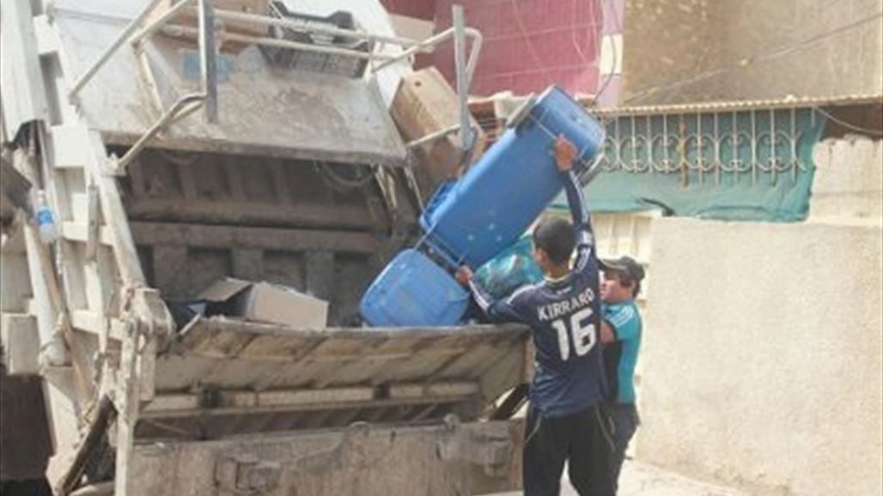
وفيما يتعلق بمواسير الأسبستوس، فإن جميع الأنابيب القديمة كانت مصنوعة من مادة PVC والدكتايل، ولا يوجد مواسير أسبستوس. سيتم جمع الأنابيب القديمة التي تمت إزالتها ونقلها إلى موقع مكب النفايات المتفق عليه والذي تحدده البلدية. يتم جمع النفايات الصلبة في بعقوبة بشكل دوري من المنازل والمحلات التجارية من قبل البلدية المحلية باستخدام سيارات التجميع. الشكل (12) يوضح عمل النظام في المنطقة.

الشكل (12، أ): جمع النفايات الصلبة من المنازل في بعقوبة

4.2 البيئة البيولوجية

4.2.1 البيئة الأرضية
يقع المشروع في نظام بيئي مصنف على أنه شبه صحراوي وأراضي شجيرات شرق الصحراء العربية. هذا النظام البيئي الصحراوي الذي يقع في شبه الجزيرة العربية ويمتد من عمان إلى العراق، لديه القليل من التنوع البيولوجي. يتداخل جزء من هذه المنطقة البيئية مع الصحراء السورية (518000 كيلومتر مربع) التي تغطي أجزاء من العراق والأردن وسوريا والمملكة العربية السعودية. المنطقة لديها تنوع نباتي محدود للغاية. ومع ذلك، بما أن المشروع سيتم تنفيذه في سياق حضري، فلا توجد حياة برية أو موائل أرضية.

4.2.2 حالة الموائل
منطقة المشروع شديدة التحضر ولا تحتوي على أي موطن أو نظام بيئي مهم. لا توجد محميات طبيعية أو مناطق أخرى محمية قانوناً في محيط المشروع أو على مقربة منه. المنطقة بعيدة عن أي مواقع ذات قيمة بيئية خاصة. الشكل (13، أ، ب) يوضح التوسع العمراني في منطقة المشروع
الشكل (13، أ و ب على التوالي): التحضر في بعقوبة

ب
أ
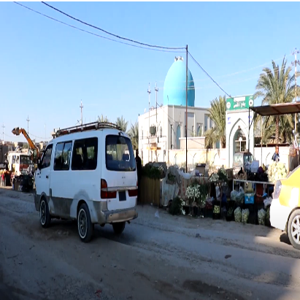
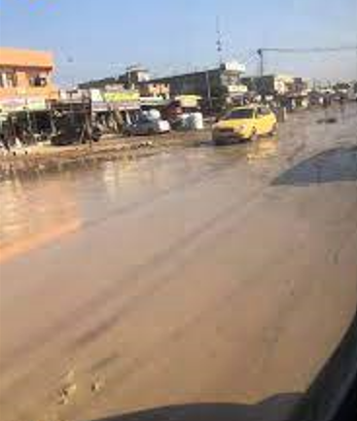

4.3 الشروط الأساسية الاجتماعية والاقتصادية
ويبلغ عدد سكان قضاء بعقوبة 268.688 نسمة، فيما سيخدم المشروع 30.000 نسمة. المؤشرات الديموغرافية الرئيسية في المدينة هي:
- التوزيع بين الجنسين: ذكور: 45%؛ إناث: 55%
- التوزيع الجغرافي: المناطق الريفية: 48%؛ الحضر: 52%.
- تحصل نسبة عالية من الأسر في بعقوبة (23%) على مياه الشرب مباشرة من نهري خريسان والخالص.
- ويبلغ معدل الأمية لمن هم في سن 10 سنوات فما فوق حوالي 18%.
- ويبلغ عدد الأسر التي تعيش تحت خط الفقر (2.2 دولار أمريكي في اليوم) 30%.
- الوصول إلى شبكة الصرف الصحي 74.8٪. لا توجد مدافن صحية للقمامة في المنطقة، فقط مواقع نفايات مرخصة؛ معدل جمع النفايات البلدية هو 34.1%.
وفي الوقت الحاضر، ووفقاً لتقييم وزارة الصحة العراقية، فإن 14% فقط من مرافق الرعاية الصحية الحالية لا تعمل. لا توجد أي مواقع ذات أهمية تاريخية أو ثقافية أو دينية في منطقة المشروع. ومع ذلك، هناك متاجر تجارية على جانبي الشوارع قد يكون لها تأثير على سبل العيش خلال مرحلة الاستبدال وتتسبب في تقييد الوصول إلى المنازل. ونتيجة لذلك، تم تفعيل سياسة العمليات OP 4.12 كإجراء احترازي لهذا المشروع المحدد أيضًا. في حالة وجود أي جوانب سلبية لم يتم تحديدها في هذه المرحلة، سيكون المجتمع المحلي قادرًا على توصيل شكاواه من خلال آلية معالجة المظالم (GRM) التي سيتم تطويرها بواسطة فريق إدارة المشروع وسيكون من السهل الوصول إليها. بالرغم من كل الإجراءات المذكورة أعلاه، سيتم اتخاذ المزيد من الخطوات الإضافية من قبل المقاول، وهي:
- إبلاغ جميع السكان المحليين والبائعين عن العمل في مناطقهم والفترة الزمنية المتوقعة، وإذا كان العمل يتطلب بعض الإجراءات الخاصة مثل قطع الطرق أو إغلاق المحلات التجارية. وينبغي أن يكون الإعلان في الوقت المناسب لمساعدتهم على اتخاذ إجراءاتهم.
- تقليل فترة العمل المطلوبة في مناطق البائعين. ويمكن أن يحدث ذلك بزيادة أعداد العمال واستخدام نظامين أو أكثر من العمل المناوب، ويتحقق الهدف في فترة قصيرة، ثم يكون التأثير السلبي في أقل تقدير. وفي نفس السياق يجب على المقاول تجنب أي إزعاج أو عمل ليلي في المناطق السكنية.
- يجب على المقاول تعويض أي بائعين تأثروا سلباً بأفعاله. وينبغي لفريق PMT أن يؤيد هذا الطلب.
- يجب على فريق إدارة المشروع والمقاول الاستجابة بدرجة عالية من الاهتمام لأي شكاوى أو أي طلب مقدم من أي بائعين وفقًا لآلية معالجة الشكاوى.

ومن المتوقع جدًا أن يدعم أفراد المجتمع المحلي المشروع بأغلبية ساحقة بسبب مساهمتهم الكبيرة المحتملة في الصحة العامة واستخدامات المياه والدخل الاقتصادي.

4.4 حركة المرور
عند بدء المشروع، سيتم تنفيذ أنشطة المشروع في شوارع مختلفة بطريقة تسلسلية (أي لا توجد أنشطة موازية في جميع شوارع المشروع). سيتم تنفيذ الأنشطة على الأرصفة والأرصفة، لذا من المتوقع حدوث تأثيرات قليلة أو معدومة من حركة المرور الآلية في المشروع.

4.5 حيازة الأراضي
سيتم تنفيذ الأنشطة على جوانب الطرق ضمن الآثار الحالية. بالإضافة إلى ذلك، لا يعد إعادة التوطين القسري أو الطوعي ضروريًا أو متوقعًا نظرًا لعدم وجود أي بناء أو إنشاءات فوق مستوى سطح الأرض، فلن يؤثر المشروع على وصول المواطنين والموظفين إلى وظائفهم أو أعمالهم عند تنفيذه أو في المستقبل

5. تقييم الأثر البيئي والاجتماعي
تقييم الأثر البيئي والاجتماعي هو عملية تستخدم لتحديد وتقييم أهمية التأثيرات المحتملة على المستقبلات البيئية والاجتماعية المختلفة نتيجة للأنشطة المخطط لها خلال مراحل (الإحلال والتشغيل) للمشروع. علاوة على ذلك، يعد تحليل التأثيرات البيئية والاجتماعية أمرًا مهمًا لتفصيل خطط الإدارة والمراقبة الفعالة، والتي من شأنها تقليل التأثيرات السلبية وتعظيم التأثيرات الإيجابية. يعتمد تقييم التأثيرات المحتملة على المستقبلات المختلفة على عملية تصنيف الأهمية الموضحة في القسم الفرعي التالي.

5.1 منهجية تقييم التأثير
إن منهجية تقييم الأثر المعتمدة في خطة الإدارة البيئية والاجتماعية هذه عبارة عن مصفوفة شبه كمية "للسبب والنتيجة" معدلة من معايير ليوبولد وبوروز المتكاملة ذات الصلة. مصفوفة ليوبولد ثنائية الأبعاد، حيث يتم تقييم مراحل المشروع (الأنشطة) فيما يتعلق بالخصائص والظروف البيئية الحالية التي قد تتأثر أثناء تنفيذ تلك الإجراءات. تم تقييم تأثير كل نشاط على كل مستقبل حسب الحجم على مقياس من -10 إلى 10، حيث تشير القيم السالبة إلى تأثير سلبي على المستقبل، والأهمية على مقياس من 0 إلى 10، والذي يشمل احتمالية الحدوث، تكرار التأثير وما إلى ذلك. يتم تلخيص نتائج كلا الطريقتين وعرضها وفقًا للجدول التالي:

الجدول (17): منهجية تقييم الأثر
أهمية التأثير | تقييم التأثير | رمز اللون
0-25 | لا أحدأو غير ذي صلة (لا يوجد تأثير)؛
26-50 | صغيرالخطورة (الحد الأدنى من التأثير؛ يقتصر على موقع العمل والمناطق المحيطة به مباشرة)؛
51-75 | واسطةالخطورة (الآثار واسعة النطاق: محلية أو إقليمية؛ تدابير التخفيف المناسبة متاحة بسهولة)؛
76-300 | رئيسيالخطورة (التأثيرات المحلية/الإقليمية/العالمية الشديدة/طويلة الأجل؛ بالنسبة للتخفيف من التأثيرات السلبية، كبيرة).

5.2 التأثيرات المحتملة أثناء مرحلة الاستبدال/البناء

5.2.1 التأثيرات الإيجابية
وسيؤدي المشروع إلى خلق فرص عمل، سواء بشكل مباشر أو غير مباشر. توفير فرص عمل مباشرة للعمالة الماهرة وشبه الماهرة. ومن المتوقع أن يؤدي المشروع إلى خلق فرص عمل مختلفة. سيكون متوسط ​​عدد العمال اليومي خلال وقت الذروة حوالي 20-40 عاملاً، ويجب على المقاول توظيف مهندس مدني وميكانيكي واحد على الأقل، كما هو مذكور في مواصفات العقد. يتم تقدير هذا الرقم كحد أدنى وقد يتغير حسب عبء العمل.

5.2.2 الفوائد غير المباشرة
وكجزء من مرحلة الاستبدال، من المتوقع أن يتم استشعار الكثير من الفوائد غير المباشرة في المناطق المستهدفة بسبب الحاجة إلى المزيد من خدمات الدعم للعمال والمقاولين الذين سيعملون في المواقع المختلفة. يمكن أن يشمل ذلك، على سبيل المثال لا الحصر، الإقامة، وإمدادات الغذاء، والنقل، والتجارة، والأمن، والتصنيع... إلخ. على سبيل المثال، نقل العمال من إلى المشروع، ستعمل المناطق لصالح سيارات الأجرة والحافلات الصغيرة للنقل الجماعي .

5.3 الآثار السلبية المحتملة أثناء مرحلة الاستبدال
تشير عملية تقييم الأثر البيئي خلال مرحلة إعادة التأهيل إلى أن بعض المستقبلات لها تأثيرات غير ذات صلة في منطقة المشروع. وتشمل هذه المستقبلات المياه الجوفية، والهياكل البيئية (الحيوانية أو النباتية)، والمواقع المعرضة للخطر، والمواقع الثقافية المعرضة للخطر، واستخدام الأراضي. المستقبلات التي قد تتأثر أثناء مرحلة البناء ستكون كما يلي:

5.3.1 التأثير على التنوع البيولوجي
وبما أن المشروع ينفذ ضمن المناطق الحضرية في بعقوبة، وكما هو موضح في الفقرة الأساسية، فإن هناك حياة برية محدودة أو موائل حساسة في محيط أنشطة المشروع. بالإضافة إلى ذلك، لن تتأثر البيئة المحيطة ببعقوبة بأي من أنشطة المشروع. وبالتالي، لا توجد تأثيرات متوقعة على التنوع البيولوجي.

5.3.2 الانبعاثات الجوية

5.3.2.1 التأثيرات البيئية
وستشمل أعمال إعادة التأهيل عدة أنشطة مثل الحفريات ونقل مواد البناء واستخدام معدات البناء والرصف وما إلى ذلك. ومن المتوقع أن تؤدي هذه الأنشطة إلى انبعاث ملوثات الهواء إلى الهواء المحيط. من المتوقع أن تكون تركيزات ملوثات الهواء في مناطق المشروع أقل من الحدود الوطنية وإرشادات البنك الدولي. نظرًا لطبيعة وحجم أعمال إعادة التأهيل، فمن غير المرجح أن تتجاوز تركيزات الملوثات الغازية وأكاسيد النيتروجين وأكسيد الكبريت وثاني أكسيد الكربون المستويات المسموح بها بسبب تشغيل معدات البناء. كما سيتم تنفيذ أنشطة البناء، التي تنطوي على استخدام آلات البناء، لفترة قصيرة نسبيًا ولن يتم تنفيذ جميع الأنشطة في وقت واحد لتجنب الازدحام المروري وتجنب عدم إمكانية الوصول للمواطنين والتجار. من المتوقع حدوث ملوثات الهواء التالية في معظم أنشطة البناء:
- الجسيمات والمواد الصلبة العالقة الناتجة عن عمليات الحفر/ الردم.
- التشتت المحتمل من مخزونات النفايات أو الرمال المستخدمة لملء الخنادق.
- العادم الناتج عن معدات الحفر والآلات الثقيلة (الحفارات، وحفارات الخنادق، والرافعات، والشاحنات) التي تحتوي على أكاسيد الكبريت، وأكاسيد النيتروجين، وأول أكسيد الكربون، والمركبات العضوية المتطايرة، وما إلى ذلك.
- انبعاثات الغبار الهاربة (PM10، PM2.5).
- الازدحامات المرورية الناتجة عن إغلاق الطريق أو تباطؤ حركة المرور بسبب أعمال الحفر.

5.3.2.2 الغبار
سيكون تأثير توليد الغبار (الجسيمات) مرتفعًا في ساعات العمل. من المحتمل أن يؤدي الحفر على الأرصفة المتربة أو الصخرية أو في الطرق المحلية إلى توليد الغبار. ستكون انبعاثات الغبار بشكل رئيسي خلال أوقات الحفر مما قد يؤثر على المنازل المجاورة وكذلك عمال المشروع. إن انبعاثات الغبار محلية ومؤقتة وقابلة للعكس، وبالتالي يعتبر تأثيرها معتدلا.

5.3.2.3 انبعاثات الملوثات الغازية
جودة الهواء المحيط الحالية ضمن المعايير المقبولة. الآلات المستخدمة أثناء البناء مثل الحفارات والمولدات وضواغط الهواء وما إلى ذلك سوف تولد ملوثات الهواء في الهواء المحيط مما يؤثر على جودة الهواء. من غير المرجح أن تؤدي الزيادة في الانبعاثات الناتجة عن عادم الآلات، والتي تم اعتمادها والمحافظة عليها وفقًا للمبادئ التوجيهية، إلى زيادة المستويات المحيطة بما يتجاوز المستويات الوطنية والمستويات المسموح بها في البنك الدولي.
ستختلف التأثيرات على جودة الهواء المتعلقة بأعمال الحفر من منطقة إلى أخرى حسب عدد السكان ووقت أعمال الحفر وقرب مكان الحفر من الأماكن المزدحمة بالناس والأنشطة التجارية. سيؤثر تأثير جودة الهواء على المجتمع المحيط وعلى العاملين في المشروع.
من المتوقع أن تكون تأثيرات انبعاثات الهواء مؤقتة ومحلية ومتوسطة الخطورة.

5.3.3 الضوضاء والاهتزازات
ويوضح الجدول التالي التأثيرات البيئية لمستويات الضوضاء لآلات التشغيل المختلفة:
جدول (18): مستويات انبعاث الضوضاء بالديسيبل (A) في معدات البناء
المقاصة | ديسيبل (أ)
جرافة | 80
ضاغط | 76-88
جاك هامر | 81-98
التنقيب وتحريك التربة | ديسيبل (أ)
جرافة | 80
مجرفة | 72-89
محمل الواجهة الأمامية | 72-84
شاحنة قلابة | 83-94
جاك هامر | 81-98
مكشطة | 80-93
آلة لحام | 70-80
الدرجات والضغط | ديسيبل (أ)
ممهدة الطرق | 80-93
رصف | 86-88
تنسيق الحدائق والتنظيف | ديسيبل (أ)
جرافة | 80
شاحنة قلابة | 83-94
محمل الواجهة الأمامية | 72-84
من المتوقع أن تتجاوز مستويات انبعاث الضوضاء إرشادات البيئة والصحة والسلامة لمستويات الضوضاء (الموضحة في الجدول أدناه) ويعتبر تأثير الضوضاء معتدلاً ويشكل خطرًا صحيًا كبيرًا على العمال الذين يستخدمون المعدات
خلال ساعات العمل القصوى لمعدات البناء، وخاصة خلال المناوبات الليلية، من المرجح أن تتجاوز مستويات الضوضاء المستويات المسموح بها بالقرب من المستقبلات الحساسة (مثل المنازل). إلا أن الأنشطة ستكون مؤقتة ولفترة قصيرة. يمكن أن يؤدي انقطاع حركة المرور بسبب أعمال الحفر إلى حدوث ازدحامات، مما قد يؤدي إلى زيادة متوسط ​​مستويات كثافة الضوضاء المحيطة. يتم عرض مستويات انبعاث الضوضاء الصادرة عن أجهزة مختلفة على مسافات معينة في الجدول أدناه:

الجدول (19): مستويات انبعاث الضوضاء ديسيبل (A) والمسافة إلى الجهاز
يكتب | المسافة بين المعدات والمستلم
 | 5 م | 20 م | 50 م
محمل | 90 | 78 | 70
ممهدة الطرق | 90 | 78 | 70
بكرة الاهتزاز | 86 | 74 | 66
جرافة | 86 | 74 | 66
بخاخ | 87 | 75 | 67
مولد كهرباء | 98 | 86 | 78
حفر تأثير | 87 | 75 | 67
تأثير تتراكم | 112 | 100 | 92
خلاط الخرسانة | 91 | 79 | 71
مضخة الخرسانة | 85 | 70 | 62
مطرقة هوائية | 84 | 86 | 78
لن يكون الضجيج مستمراً، ولن يسمح بممارسة أي أنشطة صاخبة ليلاً لمنع أي إزعاج لأقرب مجتمع، انظر الجدول (23). أما بالنسبة للعاملين في الموقع فيجب استخدام معدات الحماية الشخصية لتقليل تأثير الضوضاء طوال فترة العمل.
جدول (20): الحد الأقصى المسموح به
مستقبل | ساعة واحدة LAeq(ديسيبل)
 | النهار 07.00-22.00 | ليلاً 22.00-07.00
السكنية والمؤسسية والتعليمية | 55 | 45
صناعية، تجارية | 70 | 70

من المؤكد أن معدات البناء تنتج اهتزازات، وفي بعض الحالات يمكن أن يكون الاهتزاز شديدًا جدًا مما يشكل خطرًا على صحة الموظفين الذين يتعاملون مع المعدات. وتختلف تأثيرات الضوضاء المتعلقة بأعمال الحفر من منطقة إلى أخرى حسب عدد السكان ووقت أعمال الحفر وقرب مكان الحفر من الأماكن المزدحمة بالناس والأنشطة التجارية.
سيؤدي استخدام آلات ثقب الصخور إلى توليد اهتزازات في اليد والذراع؛ تبلغ قيمة الاهتزاز النموذجي (9 م / ث 2) والتي تتجاوز قيمة حد عتبة ACGAH البالغة (5 م / ث 2) (القيمة الإجمالية المكافئة لمدة 8 ساعات) ولكنها أقل من حد التعرض البالغ (12 م / ث 2) لمدة يومية إجمالية أقل من ساعة. أنشطة الحفر النموذجية لأعمال الحفر متقطعة.
من المتوقع أن تكون تأثيرات الضوضاء والاهتزازات مؤقتة ومحلية ومتوسطة الخطورة.

5.3.4 التربة
ستؤدي أنشطة الحفر إلى اضطراب التربة والخصائص الجيولوجية. وسيكون هذا أكثر وضوحاً في منطقة الخندق (حوالي 0.8 إلى 1.2 متر) حيث تتم أعمال الحفر ومد خطوط الأنابيب وضغط التربة نتيجة للمعدات الثقيلة. بالإضافة إلى ذلك، قد يحدث تلوث التربة المحتمل نتيجة للتسرب أو الانسكاب
ومن المتوقع أن تكون التأثيرات مؤقتة ومحلية ومنخفضة الخطورة

5.3.5 الموارد المائية
قد تكون المياه السطحية المكونة من فروع القناة عرضة للتلوث الناتج عن التخلص غير المنضبط من النفايات الناتجة أثناء البناء. ونظرًا لعدم وجود مسطحات مائية سطحية قريبة ومستويات المياه الجوفية على أعماق كبيرة، فلا يوجد أي تأثير على المياه السطحية أو الجوفية. أثناء مرحلة البناء، ستكون هناك حاجة إلى المياه للاستخدام المنزلي والشرب للموظفين (تقدر بـ 65 لترًا في اليوم لكل عامل)، لسقي التربة والرش لقمع الغبار وتنظيف المعدات ومكاتب موقع العمل. سيتم توفير متطلبات إمدادات المياه عن طريق الشاحنات من خلال مزود خدمة مرخص من مصدر مياه مستدام. مصدر هذه المياه هو عبر شبكة المياه المحلية في المواقع التي تحددها البلدية. عادة، يتم استخدام نفس مصدر المياه للرش وتنظيف المعدات. يتم توفير مياه الشرب كمياه معبأة في زجاجات. وفقاً لاشتراطات البلدية على المقاولين، لربط مكاتب موقع البناء بشبكة الصرف الصحي القائمة، لن يتم التخلص من مياه الصرف الصحي على التربة أو في أي مجاري مائية.
ومن المتوقع أن تكون التأثيرات على الموارد المائية مؤقتة ومحلية ومنخفضة الخطورة

5.3.6 توليد النفايات الصلبة والسائلة والخطرة
سيتم توليد النفايات الصلبة غير الخطرة من البناء العادي بما في ذلك الخرسانة الخردة والصلب والطوب ومخلفات التعبئة والتغليف والطبول المستعملة والخشب والخردة المعدنية والأنابيب البلاستيكية. النفايات المنزلية الناتجة عن عمال البناء، بما في ذلك مياه الصرف الصحي والقمامة التي يتم جمعها من موقع سكن العمال. إن التخلص من مياه الصرف الصحي والقمامة الناتجة عن أعمال البناء، إذا لم يتم نقلها إلى مواقع مناسبة، سيكون مرتبطًا بوضع الصرف الصحي الحالي وسيساهم، وإن كان بدرجة منخفضة نسبيًا، في التدهور البيئي. ويجب نقل هذا النوع من النفايات خارج الموقع. تشمل النفايات الصلبة الخطرة الحاويات الفارغة، ومواد اللحام المستهلكة، والمذيبات، والدهانات أو المواد اللاصقة، وغيرها من النفايات الخطرة الناتجة عن تشغيل وصيانة المعدات والمركبات، أي الزيوت المستهلكة، وزيوت التشحيم المستهلكة، ومرشحات الزيوت المستعملة، والبطاريات، وغيرها. عدم استخدام مواسير الأسبستوس في الشبكة القديمة. تعتبر التأثيرات متوسطة الخطورة.

5.3.7 تأثيرات حركة المرور
وعلى الرغم من أن أعمال إعادة التأهيل ستتم على الأرصفة، إلا أنه في بعض الحالات قد يتعطل تدفق حركة المرور بسبب انسداد الطريق وحركة الشاحنات ومعدات البناء. وقد يؤدي ذلك إلى بعض الآثار السلبية على النحو التالي: قد يؤثر الازدحام المروري على السائقين والمركبات في حالة عدم إعادة تأهيل الشوارع بعد تنفيذ المشروع. يجب أن تكون هناك خطة واضحة لتحويل حركة المرور للمشاة والسيارات ومركبات النقل الجماعي...الخ.
الحد من تدفق حركة المرور إن تعبئة الآلات الثقيلة، وتكسير الأسفلت، والحفر، ووضع الأنابيب، وأنشطة الردم لا بد أن تحد من حركة المرور وإمكانية الوصول أثناء الاستبدال. وقد يستلزم ذلك تضييق الطرق الرئيسية عن طريق الحفر الطولي و/أو الجانبي أو إغلاق الطرق الضيقة أو الجانبية بشكل كامل. بالإضافة إلى تقليل الممرات/المساحة المتاحة لحركة المرور، قد تنطوي التأثيرات أيضًا على تقييد أو حظر مواقف السيارات على طول الأعمال. قد يكون الوصول إلى المباني ومداخل المتاجر محدودًا أو مقيدًا في الحالات التي تشكل فيها الحفريات عوائق أمام الأشخاص والبضائع.
آثار سلبية على أعمال أصحاب المحلات التجارية المجاورة بسبب الحفريات القريبة من هذه المحلات. يمكن أن تؤثر أنشطة التنقيب على الوصول إلى المحلات التجارية. تعتبر تأثيرات تقييد حركة المرور والوصول مؤقتة ومحلية ومتوسطة الخطورة.

5.3.8 الصحة والسلامة المهنية
من المتوقع حدوث مخاطر عامة مرتبطة بمواقع البناء بما في ذلك الانزلاق والسقوط؛ نقل الشاحنات والآلات. التعرض للمواد الكيميائية والمواد الخطرة الأخرى (مثل أنابيب الأسبستوس)؛ التعرض للصدمات الكهربائية والحروق. التعرض لمستويات عالية من شدة الضوضاء…الخ.
بالنسبة للعاملين في المشروع، تكون المخاطر أكثر تنوعًا وانتشارًا مقارنة بالمخاطر العامة. التأثيرات المقترحة هي:
- استنشاق الغبار والتعرض له لفترة طويلة؛
- المخاطر الصحية الناجمة عن التعرض الطويل للضوضاء والاهتزازات.
- الحوادث التي تنطوي على مركبات ومعدات البناء؛
- العمل في الأماكن الضيقة.
- الصدمات الكهربائية.
ومع ذلك، فإن المخاطر التي يتعرض لها العمال في مواقع العمل مفهومة جيدًا وموثقة ويتم اتباع إجراءات الصحة والسلامة العادية والمقبولة دوليًا، ويمكن تقليلها بسهولة. وتعتبر التأثيرات معتدلة.

5.3.9 صحة المجتمع وسلامته
سوف تؤثر أعمال الحفر داخل منطقة المشروع على صحة المجتمع وسلامته:
- تراكم النفايات إن إلقاء نفايات البناء بشكل غير قانوني واحتمال حرقها، والتي ستتكون بشكل أساسي من التربة المحفورة وبقايا الأنابيب، يمكن أن يشكل تهديدات على الصحة والسلامة للمجتمع المحلي. تراكم النفايات في مناطق البناء قد يصبح موطناً للحشرات والروائح الكريهة مما يؤثر سلباً على المجتمعات المحيطة. وهذا أحد التأثيرات السلبية المحتملة.
- ستؤدي أعمال حفر البنية التحتية للمشروع إلى وجود خنادق مفتوحة في المناطق التي يمكن للمجتمع المحلي الوصول إليها (على سبيل المثال، أمام المباني والمحلات التجارية). يمكن أن يشكل وجود الخنادق المفتوحة مخاطر السقوط والإصابات العرضية. ومن المتوقع أن تكون الخنادق مفتوحة خلال يوم العمل. وهناك مخاوف من أن يتسبب الإهمال في وقوع حوادث ضارة لهم أو لأفراد المجتمع، وخاصة الأطفال وكبار السن وخاصة القريبين من مواقع الحفر. ولذلك، ينبغي توفير جلسات توعية للعمال وأفراد المجتمع لتعزيز السلامة والصحة بينما يتم تعيين مشرفي السلامة للإشراف على مواقع الحفر. يمكن اختيار هؤلاء المشرفين من بين أفراد المجتمع وسيكونون مسؤولين إلى حد كبير عن الأطفال وسلامتهم حول موقع البناء. وفيما يتعلق بالعمال، ينبغي تدريبهم على تدابير الصحة والسلامة المهنية ويجب مراقبتهم بدقة. وينبغي للمقاولين اتباع التدابير الواردة في إطار الإدارة البيئية.
- تأثير الضوضاء،ومن الواضح أنه سيكون هناك أعمال ثقيلة في المنطقة، مما قد يسبب تلوث ضوضائي وإزعاج للأشخاص القريبين. ولتقليل هذه التأثيرات إلى أدنى مستوى يجب على المقاول تجنب الأعمال الليلية، واستخدام الأعمال اليدوية قدر الإمكان، وأخيراً العمل بفترات دنيوية لتجنب التلوث الضوضائي الدائم. مع هذه الخطوات سيكون التأثير متوسط ​​الخطورة.
- الحوادث المحتملة للمقيمين الوصول قبل البدء بالعمل الميداني، يجب على المقاول إبلاغ جميع رئيس العمال بذكر أي حادث يحدث أثناء أي نشاط، وبيان درجة الإصابة (طفيفة أو عالية). لا يتوقع وقوع إصابات عالية خلال أنشطة المشروع بسبب الخطوات التي سيتخذها المقاول، مثل إعلام السكان بنوع العمل ومنطقة العمل عن طريق العلامات، وإحاطة منطقة العمل بشريط تحذيري، والمراقبة المباشرة من قبل رئيس العمال أو الشخص المعين لهذا الغرض. وستكون التأثيرات بدرجة طفيفة من الخطورة
- انبعاثات الغبار والهواء احتمالية انبعاث الغبار عالية، لأن توجيه الأنابيب سيكون في المنطقة الرملية غير المعبدة؛ جنبا إلى جنب مع جانب الطريق. وهذا قد يؤثر بشكل مباشر وسيئ على الصحة العامة للسكان. لتجنب هذا الخطر الشديد، يجب الحفاظ على رش الماء يوميًا في منطقة العمل، فهذا سيقلل من التأثير السيئ بدرجة عالية. بالنسبة للانبعاثات الهوائية، سيكون المصدر هو الغازات الصادرة من عوادم المركبات، وسيكون في الحد الأدنى.
صحة المجتمع وسلامته مؤقتة ومحلية ومتوسطة الخطورة.

5.3.10 المخاطر على البنية التحتية والمرافق تحت الأرض
هناك خطر إلحاق الضرر بالمرافق الحالية التي ربما تم تركيبها دون وثائق وخرائط دقيقة لمساراتها وأعماقها أثناء أعمال التنقيب من أجل الاستبدال. حالات مثل كسر أنابيب الصرف الصحي واحتمال تراكم مياه الصرف الصحي في الخندق، كما أن احتمال فيضانها إلى الشوارع سيسبب إزعاجًا للبيئة المحيطة. ومع ذلك، نظرًا لأن شبكة الصرف الصحي تم تركيبها بالفعل وتقع في منتصف الطرق بينما ستتم أعمال الحفر على الأرصفة، فمن غير المحتمل حدوث خطر تلف شبكة الصرف الصحي. قد يؤدي كسر أنبوب إمداد المياه إلى قطع إمدادات المياه عن عدد من الوحدات السكنية، مما قد يدفع السكان إلى استخدام مصادر أخرى للمياه قد تكون باهظة الثمن أو غير آمنة. يؤدي إتلاف أنابيب الصرف الصحي وكابلات الكهرباء تحت الأرض وخطوط المياه إلى إزعاج شديد لسكان المجتمع. الوقت اللازم لحل مشكلات المرافق التالفة قصير نسبيًا (لا يزيد عن 4-8 أيام تقويمية). بالإضافة إلى ذلك، سيكون المقاول مسؤولاً عن تعويض الأنابيب التالفة. من المتوقع أن تكون التأثيرات على المرافق تحت الأرض مؤقتة ومحلية وبسيطة الخطورة.

5.3.11 تدفق العمالة المؤقتة
وتعتمد الشركات المنفذة على الاستعانة بعدد من العمال والفنيين أثناء أعمال الحفر والإحلال. ويختلف عدد العمال حسب حجم العمل في كل منطقة، حيث سيكون إجمالي عدد العمال من 20 إلى 40 عاملاً؛ وبالتالي فإن التأثير يختلف ويختلف حسب كل منطقة. يجب على المقاول أن يتبنى ويطبق مدونة قواعد السلوك التي ينبغي أن تقدم تدابير تخفيفية لمعالجة المخاطر المحتملة للعنف القائم على النوع الاجتماعي. قد يكون لعمالة العمالة المؤقتة تأثيرات على مناطق المشروع من حيث:
- خطر الصراع الاجتماعي:لا توجد آثار محتملة لتدفق العمالة المؤقتة على المجتمع في مناطق المشروع؛ ويعود ذلك إلى تركيز المقاولين على العمالة التي غالباً ما تكون من المناطق المجاورة لمناطق المشروع. مما يساعد على تقليل ساعات تواجدهم في مناطق المشروع، فضلاً عن حصرهم في ساعات العمل فقط؛ حيث أن هذه العمالة ليست مقيمة بشكل دائم خلال مدة المشروع. علاوة على ذلك، فإن تدفق العمالة المؤقتة يشترك في نفس الثقافة والقيم الموجودة في مناطق الدراسة.
- زيادة خطر الإصابة بالأمراض المعدية والعبء على الخدمات الصحية المحلية: يتم تشجيع المقاولين على استخدام العمال المحليين من بعقوبة ويجب عليهم الاهتمام بصحة العمال لتجنب انتشار الأمراض المعدية.
- تدفق أعداد إضافية من السكان وزيادة الضغط على السكن والإيجارات: عدد تدفق العمالة المؤقتة محدود، بالإضافة إلى أن العمال سيكونون متواجدين خلال ساعات العمل فقط ولا يقيمون في مناطق المشروع خلال فترة بناء المشروع، مما سيؤدي إلى عدم وجود تأثيرات محتملة لارتفاع الأسعار أو الإيجار قيمة المنازل في مناطق المشاريع الفرعية. آثار الحد من تدفق العمالة المؤقتة هي شدة مؤقتة ومحلية ومعتدلة.

5.3.12 عمالة الأطفال
يمكن اعتبار عمالة الأطفال ممارسة شائعة في العراق. هناك خطر من أن المقاولين من الباطن الذين يشاركون في أنشطة صغيرة قد يستخدمون أفرادًا تقل أعمارهم عن 15 عامًا للعمل لخفض التكاليف. ولكن نظراً لارتفاع معدلات البطالة في العراق وفي ديالى تحديداً، والحاجة إلى عمالة ماهرة وشبه ماهرة لإنجاز الأعمال بالسرعة الممكنة وحسب المواصفات ومع ذلك، ونظرًا لارتفاع احتمال حدوث عمالة الأطفال بين عمال المقاولين من الباطن، فإن التأثير يميل إلى أن يكون معتدلاً. سيضع المشروع الفرعي قيودًا ويطبق التدابير المناسبة لمنع توظيف أي نوع من العمال تحت سن 18 عامًا
تعتبر آثار أنشطة البناء المتعلقة بعمالة الأطفال متوسطة الخطورة.

5.3.13 الموارد الثقافية المادية
في الوقت الحاضر، لم يتم تحديد أي مواقع ثقافية أو دينية أو تراثية في مناطق المشروع حسب التشاور مع دائرة آثار محافظة ديالى. لا يوجد أي تأثير على الموارد الثقافية المادية.

5.3.14 تأثيرات معسكر العمل
يحتوي معسكر العمل على عدد من المرافق التي قد تكون ضارة بالبيئة إذا لم تتم إدارتها بشكل مناسب. وتعتبر تأثيرات معسكر البناء متوسطة ومحدودة الحجم والمدة. أنشطة معسكر البناء التي يمكن أن تسبب تأثيرًا هي:

- تخزين مواد العمل
- مياه الصرف الصحي من مواقع العمال (يتم التخلص من المياه العادمة من مواقع العمل ومعسكرات الصرف الصحي عن طريق صهاريج النفايات والتخلص منها في محطة معالجة النفايات)
- ساحة انتظار السيارات ومنطقة الصيانة لآلات ومعدات البناء؛
- التخلص من النفايات السائلة.
- الانسكاب العرضي للوقود والزيوت؛
- تراكم المواد المهملة والمفرطة؛
- تراكم حطام العمل والنفايات الصلبة السكنية.

الجدول (22): تقييم الأثر
مستقبل | وصف | يكتب | دلالة
أثناء البناء
التنوع البيولوجي | لا توجد حياة برية أو موائل حساسة في محيط أنشطة المشروع. بالإضافة إلى ذلك، لن تتأثر البيئة المحيطة بأي من أنشطة المشروع | --------- | بدون تأثير
انبعاثات الهواء | يمكن أن تتجاوز انبعاثات الهواء (الغازات والجسيمات) أثناء البناء الحدود المسموح بها وتنشأ من:  - الجسيمات والمواد الصلبة العالقة الناتجة عن عمليات الحفر/ الردم  - التشتت المحتمل من مخزونات النفايات أو الرمال المستخدمة لملء الخنادق.  - العادم الناتج عن معدات الحفر والآلات الثقيلة (الحفارات، وحفارات الخنادق، والرافعات، والشاحنات) التي تحتوي على أكاسيد الكبريت، وأكاسيد النيتروجين، وأول أكسيد الكربون، والمركبات العضوية المتطايرة، وما إلى ذلك.  - الازدحامات المرورية الناتجة عن إغلاق الطرق أو تباطؤ حركة المرور بسبب أعمال الحفر على الأرصفة أو في الطرق الضيقة.  - الغبار: سيقتصر تأثير توليد الغبار (الجسيمات) على ساعات العمل حيث يتم تنفيذ أعمال الحفر والردم في نفس اليوم. من المحتمل أن يؤدي الحفر على الطرق المتربة أو الصخرية مثل الطرق المحلية وبعض الطرق الحضرية إلى توليد المزيد من الغبار مقارنة بالشوارع الإسفلتية بسبب الحالة المتربة لتلك الطرق. | سلبي | واسطة
 | انبعاثات الملوثات الغازية  شريطة أن تكون الآلات المستخدمة أثناء البناء في حالة جيدة وتتم صيانتها جيدًا وفقًا لمتطلبات العقد، فمن غير المرجح أن تؤدي الزيادة في الانبعاثات الناجمة عن عادم الآلات إلى زيادة المستويات المحيطة بما يتجاوز المستويات الوطنية المسموح بها والمستويات المسموح بها في البنك الدولي.  على الطرق الحضرية، قد يؤدي الازدحام المروري إلى زيادة انبعاثات العادم. ستعمل إدارة حركة المرور مع السلطة المحلية على تقليل تأثير الأعمال على ازدحام الطرق والانبعاثات المرتبطة بها. | سلبي | واسطة
ضوضاء | ومن المرجح أن تؤدي أنشطة إنشاء شبكة توزيع المياه إلى زيادة مستويات الضوضاء بسبب أعمال الحفر والآلات الثقيلة ولكن لن تتجاوز إرشادات مجموعة البنك الدولي بشأن شدة الضوضاء. إلا أن الأنشطة ستكون مؤقتة ولفترة قصيرة.  يمكن أن يؤدي انقطاع حركة المرور بسبب أعمال الحفر إلى حدوث ازدحامات، مما قد يؤدي إلى زيادة متوسط ​​مستويات كثافة الضوضاء المحيطة. | سلبي | صغير
تربة | يمكن أن يؤدي تدهور جودة التربة والحفر وحركة الآلات الثقيلة على التربة السطحية غير المعبدة أثناء إعداد الموقع ووضع الأساس إلى انهيار مادي لجزيئات التربة مما قد يؤدي إلى زعزعة استقرار بنية التربة. | سلبي | صغير
موارد المياه | المياه السطحية: لا توجد مسطحات مائية سطحية قريبة  كما أن التخلص غير السليم من مياه الصرف الصحي في التربة قد يتسرب إلى المياه الجوفية مما يتسبب في تلوث منسوب المياه الجوفية/الجوفية.  قد تتسرب مياه الصرف الصحي الملوثة بواسطة زيوت المحركات أو مواد التشحيم بعد غسل المعدات أو عن طريق الانسكابات العرضية إلى التربة وبالتالي تلوث المياه الجوفية.  فقط الانسكابات العرضية للزيوت أو الدهانات أو الوقود قد تجد طريقها إلى المياه الجوفية. | سلبي | صغير
جيل النفايات | التخلص غير المناسب من النفايات والإدارة غير السليمة لمواد نفايات البناء التي يمكن أن تؤدي إلى انسكابات تؤدي إلى تلوث التربة.  تعتبر التربة المحفورة ومخلفات الخرسانة/الطوب مواد خاملة. إن التخلص غير السليم من هذه النفايات لن يكون له سوى آثار جمالية على موقع التخلص منها. ويجب التخلص من هذه النفايات في المواقع المرخصة من قبل السلطة المحلية، مما يقلل من أي آثار جمالية لهذه النفايات.  قد يؤدي سوء التعامل مع المواد إلى سوء احتواء التسريبات المستحثة. | سلبي | واسطة
حركة المرور وإمكانية الوصول | - ازدحام مروري وانعدام إمكانية الوصول بسبب أعمال الحفر والتركيب.  - يؤثر على السائقين والمركبات في حالة التأخر في تأهيل الشوارع.  - الازدحام واضطراب حركة المرور للمشاة والسيارات وكذلك أرزاق سائقي سيارات الأجرة، وسائقي الميكرو باصات، لذلك يجب وضع خطة واضحة لتحويل حركة المرور.  - الحد من تدفق حركة المرور، لا بد أن تؤدي تعبئة الآلات الثقيلة، وتكسير الأسفلت، والحفر، ووضع الأنابيب، وأنشطة الردم إلى الحد من حركة المرور وإمكانية الوصول أثناء البناء. وقد يستلزم ذلك تضييق الطرق الرئيسية عن طريق الحفر الطولي و/أو الجانبي أو إغلاق الطرق الضيقة أو الجانبية بشكل كامل.  - بالإضافة إلى تقليل الممرات/المساحة المتاحة لحركة المرور، قد تنطوي التأثيرات أيضًا على تقييد أو حظر مواقف السيارات على طول الأعمال.  - قد يكون الوصول إلى المباني ومداخل المتاجر محدودًا أو مقيدًا في الحالات التي تشكل فيها الحفريات عوائق أمام الأشخاص والبضائع.  - آثار سلبية على أعمال أصحاب المحلات التجارية المجاورة بسبب الحفريات القريبة من هذه المحلات. تؤثر أنشطة التنقيب على إمكانية الوصول إلى المحلات التجارية. | سلبي | واسطة
الصحة والسلامة المهنية | - تشمل المخاطر العامة المرتبطة بمواقع البناء والمتوقعة الانزلاقات والسقوط؛ نقل الشاحنات والآلات. التعرض للمواد الكيميائية وغيرها من المواد الخطرة؛ التعرض للصدمات الكهربائية والحروق، والتعرض لمستويات عالية من شدة الضوضاء.  - تعتبر تأثيرات الضوضاء على عمال البناء والفنيين والمهندسين الموجودين في المنطقة المجاورة مباشرة لأعمال الحفر والآلات الثقيلة أكثر أهمية من تلك التي تؤثر على السكان. قد تؤدي الازدحامات المرورية، التي قد تنتج عن أعمال الحفر، إلى زيادة متوسط ​​مستويات كثافة الضوضاء المحيطة. | سلبي | واسطة
المخاطر على البنية التحتية والمرافق تحت الأرض | - كما أن هناك احتمالية طفح الشوارع مما يسبب إزعاجاً للبيئة المحيطة.  - قد يؤدي كسر أنبوب إمداد المياه إلى قطع إمدادات المياه عن عدد من الوحدات السكنية، مما قد يدفع السكان إلى استخدام مصادر أخرى للمياه قد تكون باهظة الثمن أو غير آمنة.  - يؤدي إتلاف خطوط أنابيب الصرف الصحي وإمدادات الكهرباء والمياه إلى إزعاج شديد لسكان المجتمع. بالإضافة إلى ذلك، سيكون المقاول مسؤولاً عن تعويض الأنابيب التالفة.  - وبما أن شبكة الصرف الصحي تم تركيبها بالفعل وتقع في منتصف الطرق بينما ستتم أعمال الحفر على الأرصفة، فمن غير المحتمل حدوث خطر تلف شبكة الصرف الصحي | سلبي | صغير
صحة وسلامة المجتمع | ستؤثر أعمال الحفر داخل مناطق المشروع على صحة المجتمع وسلامته من خلال الوسائل التالية:  - تراكم النفايات وإلقاء النفايات بشكل غير قانوني واحتمال حرق نفايات البناء، والتي ستتكون بشكل أساسي من التربة المحفورة وبقايا الأنابيب البلاستيكية، يمكن أن يشكل تهديدات للصحة والسلامة للمجتمع المحلي.  - ستؤدي أعمال حفر البنية التحتية للمشروع إلى وجود خنادق مفتوحة في المناطق التي يمكن للمجتمع المحلي الوصول إليها (على سبيل المثال، أمام المباني والمحلات التجارية). يمكن أن يشكل وجود الخنادق المفتوحة مخاطر السقوط والإصابات العرضية. من المتوقع أن تكون الخنادق مفتوحة خلال يوم العمل، مع عدم ترك أي خنادق مفتوحة بعد ساعات العمل. وكان هناك خوف من أن يتسبب الإهمال في وقوع حوادث ضارة لهم أو لأفراد المجتمع، وخاصة الأطفال، وخاصة بالقرب من مواقع الحفر. | سلبي | واسطة
تدفق العمالة المؤقتة | الآثار الاجتماعية السلبية المحتملة من تدفق العمالة المؤقتة  - خطر الصراع الاجتماعي  - زيادة خطر الإصابة بالأمراض المعدية والعبء على الخدمات الصحية المحلية  - خطر السلوك غير المشروع والجريمة  - تدفق السكان الإضافيين  - زيادة في حركة المرور والحوادث ذات الصلة  وبما أن غالبية العمال سيتم تعيينهم من المدينة والمجتمعات المجاورة، فإن المخاطر المذكورة أعلاه تعتبر طفيفة. | سلبي | صغير
عمالة الأطفال | هناك خطر من أن يقوم المقاولون من الباطن الذين يشاركون في أنشطة بسيطة باستخدام أفراد دون السن القانونية للعمل لخفض التكاليف. ومع ذلك، ونظراً لارتفاع معدلات البطالة في العراق وفي المناطق المحررة تحديداً، والحاجة إلى عمال ماهرين وشبه ماهرين للقيام بالأعمال بأسرع ما يمكن ووفقاً للمواصفات، فمن غير المرجح أن يستخدم المقاولون من الباطن عمالة الأطفال. | سلبي | واسطة
أرض | وستمر شبكة المياه والاتصالات عبر الطرق الحضرية الرئيسية والشوارع والطرق الجانبية دون التسبب في أي ضرر للممتلكات الخاصة أو الأراضي. ومن غير المتوقع أن يتم حيازة الأراضي أو أنشطة إعادة التوطين. | لا أحد | لا أحد

5.4 التأثيرات المحتملة خلال المرحلة التشغيلية
ولا يتوقع حدوث أي آثار سلبية خلال مرحلة تشغيل المشروع. وسوف تمر المياه عبر الأنابيب الجديدة دون أي تأثير على البيئة المحيطة. محطة المعالجة التي تزود المياه الصالحة للشرب هي بالفعل في حالة جيدة ولا تعتبر جزءا من هذا المشروع.

5.4.1 التأثيرات الإيجابية
سيؤدي هذا المشروع إلى آثار بيئية واجتماعية إيجابية للغاية على النحو التالي:
- وسيبلغ إجمالي المستفيدين من المشروع 30 ألف فرد؛
- زيادة الاستثمارات وفرص العمل داخل المنطقة ومحيطها؛
- تحسين سبل العيش داخل المنطقة ومحيطها؛
- إزالة الأضرار البيئية والاجتماعية الناجمة عن سوء الخدمات وشبكات البنية التحتية بعد الانتهاء من المشروع؛
- استبدال الأنابيب القديمة التي تسبب مشاكل بيئية وصحية معينة بأنابيب PVC أكثر أماناً.
- توفير المياه وتوفير المال: يتطلب توصيل ومعالجة المياه التي تستخدمها كل يوم الكثير من الطاقة. وفقًا لوكالة حماية البيئة، تنفق الأسرة المتوسطة 1100 دولار سنويًا على تكاليف المياه، ولكن يمكنها توفير 350 دولارًا من التعديل التحديثي باستخدام شبكات وأجهزة أكثر كفاءة.
- رفع قيمة الممتلكات: يمكن أن يؤدي إجراء تحسينات في كفاءة استخدام المياه إلى رفع القيمة السوقية للمنازل أو المباني أو العقارات. يستخدم النظام الأكثر كفاءة طاقة أقل بكثير، مما يعني انخفاض تكاليف التشغيل ومنزل أكثر راحة. يمكن أن تؤثر كفاءة استخدام المياه أيضًا على القيمة الحقيقية لمنزلك. انخفاض تكاليف توصيل المياه، والاستدامة البيئية، وتحسين نوعية مساحات المعيشة تجعل منزلك أكثر جاذبية للمستأجرين والمشترين.
- يساعد تجديد شبكة أنابيب مياه الشرب في حل مشكلة مياه الشرب الملوثة وبالتالي تقليل الأمراض التي تنقلها المياه.

6. الخطة الاجتماعية والإدارية البيئية

6.1 هدف خطة الإدارة البيئية والاجتماعية
الهدف من خطة الإدارة والرصد البيئي والاجتماعي (ESMP) هو مراقبة تطبيق وأداء تدابير التخفيف. وتحدد خطة الإدارة البيئية والاجتماعية الأدوار والمسؤوليات لمختلف أصحاب المصلحة لتنفيذ ومراقبة عمليات التخفيف. يعرض هذا القسم أيضًا تقييمًا للقدرة المؤسسية والمسؤوليات المؤسسية لتنفيذ خطة الإدارة البيئية والاجتماعية. حيثما ينطبق ذلك، تم تصميم خطة الإدارة البيئية والاجتماعية لاستيعاب تدابير التخفيف والمراقبة البديلة الخاصة بالسياق.

6.2 تدابير التخفيف أثناء مرحلة الاستبدال
أثناء استبدال الأنشطة، سيكون الخط الساخن متاحًا على مدار 24 ساعة طوال أيام الأسبوع للجمهور للإبلاغ عن أي حوادث أو شكاوى تتعلق بأنشطة المشروع. ويشمل ذلك الأضرار المحتملة لخطوط المرافق الأخرى تحت الأرض (المياه، ومياه الصرف الصحي، والكهرباء، والهاتف، والإنترنت) والمباني والهياكل المادية أو المواقع الثقافية أثناء أنشطة التنقيب/البناء. ويتضمن أيضًا الإبلاغ عن المشكلات الناتجة عن أنشطة البناء مثل الضوضاء المفرطة / الطويلة، والاهتزاز، والنفايات، وحركة المرور، وإمكانية الوصول، والتأثيرات البصرية، وغيرها من التأثيرات على صحة المجتمع وسلامته.

6.2.1 الانبعاثات الجوية
يجب أن تكون الانبعاثات الهوائية الصادرة عن آلات الحفر والوحدات الكهربائية التي تعمل بالديزل ضمن الحدود القانونية المسموح بها. ونظرًا لأن انبعاثات الغبار الناتجة عن أعمال البناء تشتمل على مصادر غير ثابتة مثل الحفر، فلا يمكن قياس مستويات الانبعاثات المباشرة. ومن ناحية أخرى، قد تكون مراقبة إجمالي الجسيمات العالقة أو PM10 مضللة بسبب تداخل مصادر أخرى. ولذلك، يجب أن تتأكد أنشطة المراقبة من أن المصادر الثابتة، أي عادم آلات الحفر، تقع ضمن المعايير المنصوص عليها في القانون. ويجب توثيق تدابير التخفيف. يجب أن تتكون التوثيق من إجراءات التشغيل القياسية وتقارير المراقبة الخاصة باختبارات الانبعاثات والشكاوى.

6.2.2 الضوضاء
وترد تفاصيل تدابير التخفيف المقترحة لتقليل تأثيرات الضوضاء في مصفوفة خطة الإدارة البيئية والاجتماعية أدناه. يجب أن تتكون التوثيق من إجراءات التشغيل القياسية وتقارير المراقبة الخاصة باختبارات قياس الضوضاء والشكاوى.

6.2.3 التربة
وترد تفاصيل تدابير التخفيف المقترحة لتقليل تأثير التربة في مصفوفة خطة الإدارة البيئية والاجتماعية أدناه.

6.2.4 المسطحات المائية العذبة
وترد تفاصيل تدابير التخفيف المقترحة لتقليل التأثيرات على مسطحات المياه العذبة في مصفوفة خطة الإدارة البيئية والاجتماعية أدناه.

6.2.5 النفايات
يتم تصنيف النفايات الصلبة الناتجة خلال مرحلة البناء إما على أنها نفايات غير خطرة (والتي تشمل النفايات الخاملة) ونفايات خطرة (للحاويات الكيميائية وبراميل الوقود/الزيت الفارغة، وما إلى ذلك). ومن الجدير بالذكر أن مخلفات البناء لن تتولد إلا خلال فترة قصيرة نسبياً. يجب أن تعتمد أنشطة الرصد بشكل أساسي على مراقبة مخزونات النفايات من التربة ومخلفات البناء للتأكد من تكرار إزالتها من الموقع، وما إذا كانت تحتوي على مكونات خطرة. ستكون تدابير التخفيف للتعامل مع الأسبستوس كما يلي:
- ملابس العمل التي يجب أن يقدمها أصحاب العمل؛
- غرف تغيير الملابس المزدوجة ومرافق الغسيل لمنع الغبار من العودة إلى المنزل على ملابس الشارع؛
- تدريب العاملين حول المخاطر الصحية التي قد يتعرضون لها ولأسرهم.
- الفحوصات الطبية الدورية للعمال،
- المراقبة الدورية للهواء في بيئة العمل، مع الاحتفاظ بالسجلات لمدة 30 عامًا؛
- وضع خطة عمل قبل أعمال الهدم، لحماية العمال وتوفير التخلص السليم من النفايات؛ و
- الحماية من "الإجراءات الانتقامية والتأديبية" التي يتعرض لها العمال الذين ينسحبون من العمل الذي لديهم ما يبرره في الاعتقاد بأنه يشكل خطراً جسيماً على الصحة.

6.2.6 حركة المرور
وترد تفاصيل تدابير التخفيف المقترحة لتقليل اضطرابات حركة المرور في مصفوفة خطة الإدارة البيئية والاجتماعية أدناه. يعد التنسيق بين بلدية ديالى وسلطة المرور المحلية في بعقوبة أمرًا ضروريًا حيث سيتم تنفيذ إجراءات التخفيف المذكورة أعلاه من قبل إدارة المرور المحلية أو بالتنسيق معها. سيتم إجراء المراقبة من قبل إدارة المرور المحلية للتأكد من أن تقليل التدفق ضمن المستويات المقبولة. ويجب إبلاغ وتنسيق أي شكاوى متعلقة بالمرور مع إدارة المرور.

6.2.7 الصحة والسلامة المهنية (OH&S)
يجب أن تمتثل تدابير الصحة والسلامة المهنية لجميع المتطلبات القانونية الوطنية ذات الصلة بالإضافة إلى أفضل الممارسات الدولية مثل المبادئ التوجيهية العامة للبيئة والصحة والسلامة لمجموعة البنك الدولي. ينبغي اتخاذ التدابير العملية والإدارية من قبل مسؤولي فريق إدارة المشروع لضمان التزام المقاولين بإجراءات وتدابير الصحة والسلامة المهنية.

6.2.8 صحة المجتمع وسلامته
بالإضافة إلى جميع إجراءات الإدارة والمراقبة البيئية والاجتماعية في هذا القسم والتي تهدف إلى الصحة والسلامة، يجب توفير إجراءات وإشارات توعوية للعمال وأفراد المجتمع. يجب أن يقوم المقاولون بتعيين مشرفي فريق إدارة المشروع ومسؤولي الصحة والسلامة للإشراف على مواقع العمل وسيكونون مسؤولين إلى حد كبير عن الأطفال وكبار السن وسلامتهم حول موقع البناء. يجب على فريق إدارة المشروع أن يشارك المجتمع في الجدول الزمني للمشاريع الفرعية. تأثيرات الصحة والسلامة المهنية مفصلة في مصفوفة خطة الإدارة البيئية والاجتماعية أدناه.

6.2.9 تدفق العمالة المؤقتة
تدابير التخفيف المقترحة لتقليل آثار تدفق العمالة المؤقتة المفصلة أدناه.

6.2.10 إدارة التظلمات (آلية معالجة التظلمات البيئية والاجتماعية)
سيتم مشاركة آلية التظلم التفصيلية (GRM) أدناه مع المستفيدين من المجتمع. سيتم نشر المعلومات الكافية والمناسبة حول آلية إعادة إعمار غزة إلى المجتمعات قبل مرحلة البناء. ينبغي مشاركة المعلومات المتعلقة بآلية إعادة إعمار غزة مع المستفيدين والكشف عنها في مكتب المقاول والأماكن الأخرى المتاحة للعامة. فيما يلي المراحل المختلفة للتظلمات. الآلية المقترحة مبنية على ثلاثة مستويات من التظلمات:
- مستوى المهندس المقيم
- على مستوى المقر الرئيسي لشركة PMT
- على مستوى REFAATO

سيتم الرد على التظلم من خلال القنوات التالية
- ويجب أن يكون الرد على التظلمات من خلال نموذج رسمي معترف به لضمان وصول الشكوى بالشكل الصحيح.
- ينبغي التعامل مع الاستجابة للتظلمات في الوقت المناسب كما هو مذكور أعلاه، وبالتالي نقل اهتمام حقيقي وفهم للمخاوف التي يطرحها المجتمع.
- يجب أن يحتفظ فريق PMT بسجل الشكاوى والنتائج.

الجدول (22): وسائل التحقق والمؤشرات
أبعاد الرصد | وسائل التحقق والمؤشرات
آلية معالجة الشكاوى تعمل بكامل طاقتها | عدد التظلمات المستلمة شهريًا (يجب ذكر القناة والجنس والعمر والحالة الاقتصادية الأساسية لأصحاب الشكوى)  نوع التظلم الوارد (حسب موضوع الشكوى).  كفاءة التوثيق
كفاءة الاستجابات والإجراءات التصحيحية | عدد التظلمات التي تم حلها وإغلاقها  ردود الفعل المقدمة للمظالم  عدد التظلمات التي لم يتم حلها وأسباب عدم حلها  الوقت المستغرق لحل المشكلة
كفاءة تبادل المعلومات حول آلية معالجة الشكاوى | تم تنفيذ أنشطة النشر  إجمالي عدد المطويات الموزعة (إن وجدت)  إجمالي عدد الاجتماعات التوعوية التي تم إجراؤها (إن وجدت)

الجدول (23): إجراءات التخفيف خلال مرحلة الاستبدال
مستقبل | تأثير | تدابير التخفيف | مسؤولية |  | وسائل الإشراف | التكلفة المقدرة للتخفيف / الإشراف
 |  |  | تخفيف | إشراف
حركة المرور المحلية وإمكانية الوصول | الازدحام المروري (وما يرتبط به من ضوضاء/انبعاثات هوائية) | التنقيب خارج فترات الذروة  تصاريح الحفر محدودة المدة والممنوحة من قبل الوحدة المحلية وإدارة المرور | مقاولو الحفر | - يكرر  - PMT  - تغادر حركة المرور. | المقاول لديه تصريح مشروط ساري المفعول + إشراف ميداني | - تكاليف المقاول  - تكاليف إدارة PMT
 |  | إعلانات + لافتات تشير إلى موقع/مدة الأعمال قبل بدء العمل | - PMT  - مقاول | - يكرر  - PMT  - تغادر حركة المرور. | التأكد من التضمين في العقد + الإشراف الميداني
 |  | تحويلات مرورية وتحويلات وتجنب إغلاق كافة الشوارع. | - إدارة المرور  مقاول | - يكرر  - تغادر حركة المرور. | الإشراف الميداني على كفاءة الالتفاف  الشكاوى الواردة
جودة الهواء المحيط | زيادة انبعاثات الغبار والملوثات الغازية | التحكم في ترطيب وضغط منطقة الحفر/الردم المحيطة | مقاول | - يكرر  - PMT | البنود التعاقدية + الإشراف الميداني | - تكاليف المقاول.  - تكاليف إدارة PMT.
 |  | العزل والتغطية والنقل بسيارات مجهزة والتخلص من المخزونات |  |  | البنود التعاقدية + الإشراف الميداني
 |  | الامتثال للحدود القانونية لانبعاثات الهواء من جميع المعدات ذات الصلة |  |  | قياس وتوثيق انبعاثات الآلات عن طريق عمليات التدقيق المنتظمة التي تطلب قياسات الانبعاثات
 |  | - إتاحة خدمة الخط الساخن لجميع المستفيدين والجمهور | PMT | - يكرر  - PMT | الإشراف الميداني
- مستويات الضوضاء المحيطة  - مجتمع محلي  - عمال | زيادة مستويات الضوضاء بما يتجاوز المستويات المسموح بها WB/الوطنية | واقيات الأذن، وسدادات الأذن، ومعدات الحماية الشخصية المعتمدة للضوضاء للعاملين | مقاول | - يكرر  - PMT | البنود التعاقدية + الإشراف الميداني (التدقيق) | - تكاليف المقاول  - تكاليف إدارة PMT
 |  | - تجنب الأعمال المزعجة ليلاً كلما أمكن ذلك خاصة بالقرب من المستقبلات الحساسة |  |  | - الإشراف الميداني  - استلام الشكاوي من الإدارة المحلية
سلامة المرافق الأرضية  مجتمع محلي | الأضرار التي لحقت بالمرافق تحت الأرض مما أدى إلى تسرب المياه / مياه الصرف الصحي، وانقطاع الاتصالات والكهرباء | - التنسيق مع إدارات مياه الشرب والصرف الصحي والكهرباء والاتصالات للحصول على خرائط/بيانات عن المرافق تحت الأرض، متى توفرت.  - إعداد وتحليل تقارير الأضرار العرضية  - إصلاح وإعادة تأهيل المكونات التالفة | مقاول | - يكرر  - PMT | - إجراءات التنسيق الرسمية بين الجهات المختلفة.  - فحص التقارير والسجلات الخاصة بالموقع  - الإشراف الميداني  - البنود التعاقدية + الإشراف الميداني  - مراجعة تقارير الصحة والسلامة والبيئة الدورية | - تكاليف إدارة المقاولين  - تكاليف إدارة PMT
الشوارع/الأرصفة (الحالة البدنية)  المجتمع المحلي والعاملون (الصحة والسلامة) | تراكم النفايات الخطرة | - التخزين المؤقت في المناطق مع التدابير المناسبة.  - التعامل الآمن باستخدام معدات الوقاية الشخصية واحتياطات السلامة.  - النقل والتخلص في المواقع التي تحددها البلدية والمناسبة لاستقبال النفايات الخطرة.  - تسليم الزيوت ومواد التشحيم المختارة وحاوياتها إلى المقاولين المرخصين لإعادة تدويرها.  - تقليل التزود بالوقود والتشحيم وأي نشاط في الموقع قد يستلزم إنتاج حاويات فارغة للمواد الخطرة.  - التخطيط المسبق للكميات المتوقعة من المواد السائلة الخطرة (مثل الزيوت ومواد التشحيم والوقود) لاستخدامها في الأنشطة المختلفة لتقليل المخلفات والمخلفات.  - إلى الحد العملي، حاول الجمع بين بقايا الطعام أو بقايا نفس المادة السائلة/النفايات من أجل تقليل عدد الحاويات التي تحتوي على بقايا خطرة.  - تأكد دائمًا من إغلاق حاويات المواد السائلة/النفايات الخطرة بشكل صحيح وتأمينها من الانقلاب/السقوط/التلف/أشعة الشمس المباشرة أثناء النقل والتخزين.  - في حالة الانسكاب:  - تجنب الاستنشاق ومصادر الاشتعال  - تغطية وخلط مع كميات كافية من الرمل باستخدام معدات الوقاية الشخصية  - جمع الرمال الملوثة في حاويات/أكياس آمنة ومحددة بشكل واضح  - إضافة الرمل إلى مخزون النفايات الخطرة | مقاول | - يكرر  - PMT | - الإشراف الميداني ومراجعة سلسلة التعامل مع النفايات ونقلها والتخلص منها | - تكاليف إدارة المقاولين  - تكاليف إدارة PMT
 |  |  |  |  | - الإشراف الميداني + مراجعة قوائم سلطة المياه | - تكاليف المقاول.  - تكاليف إدارة PMT.
 |  |  | مقاول |  | - الإشراف الميداني
مجتمع محلي | تراكم النفايات غير الخطرة | - تخصيص مناطق كافية في الموقع للتخزين المؤقت للردم والنفايات غير الخطرة  - فصل مجاري النفايات إلى أقصى حد ممكن لتسهيل إعادة الاستخدام/إعادة التدوير، إن أمكن  - إعادة استخدام النفايات غير الخطرة إلى أقصى حد ممكن  - نقل النفايات إلى منشأة التخلص منها. | مقاول | - يكرر  - PMT | - البنود التعاقدية  - مراقبة خطة إدارة النفايات  - الإشراف الميداني | - تكاليف المقاول  - تكاليف إدارة PMT
الصحة والسلامة المهنية | الصحة و السلامة  وجود ذخائر غير منفجرة في بعض المواقع | الحوادث:  - يعد الإبلاغ عن الحوادث والأمراض المهنية أمرًا حيويًا  - تحديد سرعة المركبة لتجنب أي تهديد للسلامة على الطرق  - لا ينبغي أن تكون الشاحنات محملة بأكثر من طاقتها.  - التدريب على استخدام أي معدات أو مركبة.  - برنامج الصيانة المناسب لحالة السيارة والمعدات اللازمة.  - مطلوب تقييم اللياقة للسائقين.  - كما يلتزم المقاول بالاحتفاظ بسجلات الحضور اليومي للتحقق من حضور العمال في حالة وقوع حوادث وتزويد المصابين بالتأمين الصحي المناسب  الأخطار المادية:  - صيانة معدات البناء.  - لا ينبغي أن يكون استخدام المعدات لفترات زمنية مفرطة.  - قم بإعداد جدول عمل للعمال المتناوبين الذين يستخدمون أدوات يدوية، ويتعرضون للحرارة، ويتخذون أوضاعًا محرجة مع الوحدات الأخرى أثناء نوبة العمل.  - توفير سدادات الأذن/أغطية الأذن للعمال.  - التأكد من توفير الماء للعمال على شكل توفير المياه الصالحة للشرب.  متطلبات السلامة العامة:  - ترتيبات الرعاية: مرافق الغسيل وغرف تغيير الملابس.  - تنظيف منطقة تناول الطعام بعيداً عن المواد الخطرة.  - الوصول الآمن إلى دخول المركبات أو العمال.  - وينبغي توفير مرافق المراحيض.  - يجب أن تكون إمدادات المياه الصالحة للشرب موجودة في جميع الأوقات  - يجب أن تكون محطات الإسعافات الأولية متاحة.  الإجراءات الكتابية الصحيحة والتدريب على حالات الطوارئ عندما تتطلب الإصابة الإحالة إلى المستشفى القريب.  يجب مراعاة الأشخاص ذوي الإعاقة وفقًا للمعايير الوطنية  - التأكد من توفير معدات الحماية الشخصية المناسبة وغيرها من المعدات اللازمة لضمان الامتثال لأدلة الصحة والسلامة والبيئة  - الحصول على تصريح رسمي من وزارة الداخلية بشأن الذخائر غير المنفجرة ومخلفات الحرب القابلة للانفجار وإيقاف الأعمال وإخلاء الموقع فورًا والاتصال بالقوات المسلحة | مقاول | - يكرر  - PMT | الإشراف الميداني | - تكاليف المقاول  - تكاليف إدارة PMT
ظروف العمل | عمالة الأطفال | سيقوم المشروع بتعيين مقاول مؤهل. بالإضافة إلى ذلك، سيوفر العقد المبرم مع المقاول وخطة الإدارة البيئية والاجتماعية توفير الصحة والسلامة والاحتياط للآثار البيئية وتدابير التخفيف التي يجب اتباعها أثناء البناء.  - سيتم إضافة التزامات وعقوبات صارمة إلى عقود المقاولين لضمان عدم وجود عمالة أطفال في المشروع.  - سوف يقوم فريق PMT بإلزام المقاول بالاحتفاظ بنسخة من بطاقات هوية العمال من أجل مراقبة العمال المستأجرين الذين تقل أعمارهم عن 18 عامًا  - يجب أيضًا إدارة تدفق العمالة من قبل المقاول والتأكد من إدخال قواعد السلوك وتطبيقها لتجنب التأثير على المجتمع المحلي وتوفير تدابير التخفيف لمخاطر العنف القائم على النوع الاجتماعي  - كما يلتزم المقاول بالاحتفاظ بسجلات الحضور اليومي للتحقق من حضور العمال في حالة وقوع حوادث وتزويد المصابين بالتأمين الصحي المناسب | مقاول | - يكرر  - PMT | - الإشراف الميداني ومراجعة تقرير الصحة والسلامة والبيئة + الإشراف الميداني (التدقيق) | - تكاليف المقاول  - تكاليف إدارة PMT
المجتمعات المحلية والشركات | عدم القدرة على الوصول إلى المنازل والوصول إلى الشركات | - سيتم التخفيف من إمكانية الوصول إلى المنازل ووصول السكان إلى أعمالهم بسبب أعمال الحفر والتنقيب من خلال تمكين مداخل بديلة للمنازل والشركات. بالإضافة إلى ذلك، ستكون مدة العمل محدودة. ضمان تبادل المعلومات بشكل شفاف  - ويجب مشاركة أرقام هواتف مسؤول التنمية الاجتماعية المسؤول عن التظلمات مع أفراد المجتمع  - تزويد العمال بجلسات التدريب والتوعية اللازمة حول القضايا المتعلقة بالاستغلال الجنسي والاستغلال الجنسي والتحرش الجنسي والتحقق من تنفيذ آلية معالجة الشكاوى بشكل مناسب لتسجيل الشكاوى من المجتمعات المحيطة لإيجاد الحلول المناسبة وتنفيذ الإجراءات التصحيحية  - تطبيق كامل المتطلبات المتعلقة بتشغيل آلية التظلم بما في ذلك القنوات المجهولة | مقاول | يكرر  PMT | - ضمان تنفيذ آلية معالجة الشكاوى  - الإشراف على أداء المقاولين | - تكاليف المقاول.  - تكاليف إدارة PMT.
 | التعامل مع الشكاوى | - سيتم الاحتفاظ بسجل الشكاوى في الموقع وسيدخل هذا في آلية معالجة الشكاوى. سيتم دمج تفاصيل الشكاوى الواردة في عمليات التدقيق كجزء من عملية المراقبة. | مهندس مقيم | - يكرر  - PMT | - ضمان تنفيذ آلية معالجة الشكاوى  - الإشراف على أداء المقاولين | متضمنة في تكلفة المقاول

الجدول (24): إجراءات التخفيف خلال مرحلة التشغيل
مستقبل | تأثير | تدابير التخفيف | المسؤولية المؤسسية عن التنفيذ |  | وسائل الإشراف | التكلفة المقدرة للتخفيف / الإشراف
 |  |  | تخفيف | إشراف
- النفايات وانبعاثات الهواء ومستويات الضوضاء  - جودة المياه | - تراكم النفايات  - زيادة انبعاثات الهواء والضوضاء.  - مشاكل الصحة العامة بسبب سوء نوعية المياه | - إنفاذ التشريعات الوطنية والمعايير المحلية ومدونات الممارسات.  -التأكد من مستوى القدرة على التعامل مع أخذ العينات والاختبار.  -الحفاظ على قناة اتصال مع الإدارة العليا للقضايا الناشئة. | بلدية ديالى | PMT | الإشراف الميداني المستمر | متضمنة في تكاليف الإدارة البلدية العادية
سلامة الأرصفة/الأرصفة وشبكة المياه | سلامة الشبكة | إتاحة خدمة الخط الساخن لجميع المستفيدين والجمهور للإبلاغ عن الأضرار أو الطوارئ  إصلاح أو استبدال المكون الفاشل | -المقاول (خلال فترة الضمان)  - بلدية ديالى | PMT | سجل الشكاوى | تكاليف إدارة PMT

7. خطة الرصد البيئي والاجتماعي

7.1 سياق خطة الإدارة البيئية والاجتماعية
سيتم مشاركة خطة الإدارة البيئية والاجتماعية مع المقاول الذي سيكون ملزمًا تعاقديًا بالالتزام بها، مع الشروط المالية المرتبطة بهذا الالتزام. يتم تخفيف التأثيرات من خلال تدابير التخفيف التفصيلية. يتم تقديم هذه التدابير كمجموعة من قوائم المراجعة التي سيتبعها المقاول. سيتأكد مهندسو الموقع من اتخاذ تدابير التخفيف بشكل صحيح. سيقوم مهندسو الموقع بزيارة الموقع وفقًا للجدول الزمني وتسجيل جميع تدابير التخفيف - سواء المتخذة أو المعلقة - وأي مخاوف بيئية أخرى، كجزء من أنشطة المراقبة. سيتم تسجيل المعلومات في تقرير الموقع، الذي يحتوي على قسم لأنشطة البناء بالإضافة إلى قسم آخر مخصص لتدابير التخفيف البيئية.
ستوفر إدارة المشروع إحاطات لجميع المقاولين حول مسؤولياتهم البيئية والمتطلبات التعاقدية وضمان الالتزام بالرقابة وإعداد التقارير من مهندسي الموقع. سيقوم فريق الإدارة أيضًا بتحديد مواقع الفحص لضمان الامتثال.
تعرض الجداول التالية إجراءات المراقبة من أجل تنفيذ أعمال المشروع بشكل غير ضار بالبيئة والحد من مخاطر الآثار البيئية السلبية قدر الإمكان.

الجدول (25): مراقبة الأنشطة خلال مرحلة الاستبدال
مستقبل | تأثير | مؤشرات الرصد | مسؤولية المراقبة | تردد الرصد | مكان الرصد | طرق المراقبة | التكلفة التقديرية للرصد
حركة المرور المحلية وإمكانية الوصول | الحد من تدفق حركة المرور وسهولة الوصول إلى المجتمع المحلي | التعليقات والإخطارات من إدارة المرور | يكرر  PMT  بالتنسيق مع إدارة المرور | شهريا أثناء البناء. | موقع البناء | التوثيق في تقارير الصحة والسلامة والبيئة الشهرية وسجل الشكاوى | تكاليف إدارة PMT
جودة الهواء المحيط | زيادة الانبعاثات الهوائية | الفحص البصري ومراقبة الدخان الأسود المنبعث من معدات البناء | يكرر  PMT | شهريا أثناء البناء. | معدات البناء في الموقع | قياسات وانبعاثات الغبار والعوادم من آلات أنشطة البناء والإبلاغ عنها، سجل الشكاوى | تكاليف إدارة PMT
مستويات الضوضاء المحيطة | زيادة مستويات الضوضاء | شدة الضوضاء ومدة التعرض وتأثيرات الضوضاء | يكرر  PMT | أسبوعيًا أثناء عمليات التفتيش على الموقع | موقع البناء (منطقة سكنية أو بالقرب من المستقبلات الحساسة مثل المدارس والمستشفيات) | قياسات مستويات الضوضاء (في حالة الشكاوى) سجل الشكاوى | تكاليف إدارة PMT
 |  | شكاوى من السكان | يكرر  PMT | أسبوعيًا أثناء عمليات التفتيش على الموقع | موقع البناء | التوثيق في التقارير الشهرية للصحة والسلامة والبيئة | تكاليف إدارة PMT
المرافق تحت الأرض | الأضرار التي لحقت بالمرافق والبنية التحتية تحت الأرض | تقارير التنسيق الرسمية مع الجهات ذات العلاقة  توثيق الحوادث | يكرر  PMT | شهريا أثناء التفتيش. | موقع البناء | التوثيق في التقارير الشهرية للصحة والسلامة والبيئة | تكاليف إدارة PMT
مجتمع محلي | جيل النفايات | مراقبة أكوام النفايات المتراكمة | يكرر  PMT | أسبوعيًا أثناء عمليات التفتيش على الموقع | موقع البناء | التوثيق في التقارير الشهرية للصحة والسلامة والبيئة | تكاليف إدارة PMT
 |  | ملاحظة تراكمات المياه الناتجة عن نزح المياه (إن وجدت) |  | يومياً أثناء عمليات التفتيش على الموقع | حول موقع البناء | التقارير الشهرية للصحة والسلامة والبيئة
 |  | سلسلة الحراسة وتنفيذ إدارة مياه الصرف الصحي المنزلية (الصرف الصحي). |  | أسبوعيًا أثناء عمليات التفتيش على الموقع | موقع البناء | تفتيش الموقع وفحص الوثائق
 | تهديد سلامة المستخدمين والمنازل | ملاحظة تراكمات المياه الناتجة عن نزح المياه (إن وجدت) | يكرر  PMT | يومياً أثناء عمليات التفتيش على الموقع | موقع البناء | التقارير  الصور | تكاليف إدارة PMT
ظروف العمل | الصحة والسلامة المهنية | إجمالي عدد الشكاوى المقدمة من العمال  التقرير الصحي الدوري  تقرير فحص السلامة الدوري | يكرر  PMT | شهريا | موقع البناء | التوثيق في تقارير الصحة والسلامة الشهرية وسجل الشكاوى | دون أي تكلفة
 | عمالة الأطفال | قوائم الحضور مع معرفات العمال  - تقارير الشكاوى والحوادث | يكرر  PMT | أسبوعي | موقع البناء | التوثيق في تقارير الصحة والسلامة الشهرية وسجل الشكاوى | دون أي تكلفة

الجدول (26): المراقبة خلال مرحلة التشغيل
تأثير | مؤشرات الرصد | مسؤولية المراقبة | تردد الرصد | مكان الرصد | طرق المراقبة | مراقبة التكلفة المقدرة
سلامة الشبكة | سجل الشكاوى | بلدية ديالى | مستمر | المناطق المعاد تأهيلها | المسوحات المجتمعية | تجمهر  ميزانية

7.2 الإبلاغ عن أنشطة التخفيف والرصد
سيقوم فريق إدارة المشروع بإعداد تقارير شهرية لتقديمها إلى صندوق إعادة إعمار المناطق الريفية وتقارير ربع سنوية إلى البنك الدولي خلال مرحلة البناء. وفي حالة وقوع حوادث خطيرة أو وفيات أثناء أنشطة البناء، سيقوم فريق إدارة المشروع بالإبلاغ عما يلي:
- فورا إلى الجهات الرقابية ذات العلاقة
- في غضون 24 ساعة إلى البنك الدولي بما في ذلك تقرير كامل عن الحادث والإجراءات المتخذة لمنع وقوع حوادث في المستقبل.
أثناء البناء، يجب أن تتضمن التقارير الشهرية للمرحلة كحد أدنى:
- تقرير عن امتثال/عدم امتثال المقاول لخطة الإدارة البيئية والاجتماعية والإجراءات التصحيحية المتخذة؛
- كميات وأنواع النفايات (الصلبة والخطرة) وكيفية تخزينها ونقلها والتخلص منها.
- التصاريح المشروطة وأي تعليقات أو توصيات من قبل إدارة المرور والسلطات المحلية الأخرى؛
- أي حوادث أو حوادث للعمال أو المجتمعات؛
- أي حوادث كسر المرافق.
- عدد الشكاوى الواردة وكيفية التعامل معها.
- أي استخدام للعمالة دون السن القانونية

أثناء التشغيل، يجب أن تتضمن التقارير الشهرية المرحلية كحد أدنى ما يلي:
عدد الشكاوى الواردة وكيفية التعامل معها.

8. الإطار المؤسسي لتنفيذ خطة الإدارة البيئية والاجتماعية
ومن المتوقع أن تتم تدابير التخفيف على ثلاث مراحل:
التخفيف في مرحلة التصميم: تعتبر مرحلة التصميم حاسمة باعتبارها النقطة التي سيتم فيها التخطيط لجميع أنشطة التخفيف وتخصيص الموارد. وبالتالي، سيتولى فريق إدارة المشروع المسؤولية والإشراف على أعمال التصميم وسيتأكد من أن عقود أعمال التصميم تحمل بنودًا تتطلب من فرق التصميم التخطيط وتخصيص الموارد لتخفيف التأثير. وستكون مسؤوليات فريق PMT ضمان دمج تدابير التخفيف ذات الصلة بالكامل في تقارير التصميم.
التخفيف في مرحلة البناء: سيتم التخفيف في مرحلة البناء كجزء من عقود الأعمال المدنية، بما يتماشى مع إجراءات الضمانات التي وضعها البنك الدولي لإدراجها في المواصفات الفنية للعقود. وبالتالي، فإن عقود الأعمال المدنية ستحمل بنودًا تلزم المقاولين المعنيين بالقيام بتخفيف الأثر وفقًا لتقرير التصميم. سيقوم فريق إدارة المشروع من خلال موظفيه الميدانيين بمراقبة أنشطة المقاولين لضمان التسليم وفقًا للعقود.
التخفيف في مرحلة التشغيل: ستسمح جميع عقود الأعمال المدنية بفترة مسؤولية عن العيوب مدتها عام واحد عندما يظل المقاولون ملزمين بإجراء تخفيف التأثير إلى جانب الإصلاحات الروتينية. وبعد انتهاء فترة المسؤولية عن العيوب، تقع كافة إجراءات التخفيف على عاتق البلدية.

8.1 ترتيبات تنفيذ الإجراءات الوقائية البيئية
سيتم التخطيط والتنفيذ والإشراف على الضمانات البيئية على ثلاث مراحل:

8.1.1 مستوى اختبار PMT
من بين مهامه الرئيسية، سيكون فريق إدارة المشروع مسؤولاً عن توفير التوجيه العام للسياسات، والمساعدة الفنية، ومراجعة وإقرار تقارير الفحص، والتقييم البيئي والاجتماعي وخطط الإدارة، وبناء القدرات لإدارة الضمانات الفعالة للوكالات المنفذة، ومراقبة الامتثال البيئي. وتقديم التقارير المرحلية إلى البنك الدولي.

8.1.2 نقاط الاتصال البيئية/الاجتماعية
سوف تقترن مسؤولية التخطيط اليومي والتنفيذ والإشراف على الإجراءات الوقائية البيئية/الاجتماعية من قبل فريق إدارة المشروع بتعيين نقطة (نقاط) تنسيق للضمانات البيئية والاجتماعية التي ستكون مسؤولة عن ضمان التطبيق السليم وفي الوقت المناسب لخطة الإدارة البيئية والاجتماعية. . وستعمل نقاط الاتصال البيئية/الاجتماعية بشكل وثيق مع المستشارين البيئيين/الاجتماعيين لفريق إدارة المشروع لضمان مواءمة وتنسيق الأنشطة وفقا لمتطلبات خطة الإدارة البيئية والاجتماعية. وينبغي أن يكون لدى نقاط الاتصال للشؤون البيئية والاجتماعية خلفية كافية لدعم تنفيذ خطة الإدارة البيئية والاجتماعية. في حالة الحاجة إلى قدرات إضافية، سيقوم فريق إدارة المشروع بتعيين استشاريين خارجيين لديهم الخبرة الكافية لدعم نقاط الاتصال. على المستوى الميداني، من المتوقع أن تقوم نقاط الاتصال البيئية والاجتماعية لفريق إدارة المشروع بإجراء إشراف ميداني منتظم لضمان امتثال المقاولين وعمالهم وممارساتهم لخطة الإدارة البيئية والاجتماعية.

8.1.3 المقاولون
سيكون تنفيذ خطة الإدارة البيئية والاجتماعية إلى حد كبير مسؤولية المقاولين، وبالتالي سيتعين على المقاول تعيين استشاري مؤهل في مجال البيئة والصحة والسلامة ومستشار تنمية اجتماعية (إذا لزم الأمر) من أجل ضمان الامتثال لخطة الإدارة البيئية والاجتماعية أثناء البناء.

8.2 الأدوار والمسؤوليات الرئيسية لمختلف الأطراف المشاركة في إدارة الضمانات الوقائية
مستشار بيئي/اجتماعي - فريق إدارة المشروع
- تقديم الدعم الفني لإدارة الضمانات البيئية في إطار هذا المشروع وإعداد أدوات الضمانات اللازمة؛
- التأكد من وجود موظفين مؤهلين وذوي خبرة مناسبة؛
- مراجعة واعتماد تقارير الفحص البيئي، والتقييمات البيئية / خطط الإدارة الخاصة بالموقع المعدة لكل طريق؛
- التأكد من تضمين التدابير المطبقة في خطة الإدارة البيئية والاجتماعية في التصميم، وإدراج شرط الامتثال لخطة الإدارة البيئية والاجتماعية في وثائق العطاء؛
- تطوير وتنظيم وتقديم برامج وورش عمل تدريبية بيئية لموظفي فريق إدارة المشروع والمقاولين وموظفي الإشراف الميداني وغيرهم من مسؤولي الوكالات المنفذة (المسؤولين عن الإشراف على الأعمال)، حسب الحاجة، بشأن متطلبات الإجراءات الوقائية وإدارتها؛
- تطوير برامج لبناء القدرات على المدى الطويل في البلدية وفريق إدارة المشروع لتحسين الإدارة والرصد البيئي والاجتماعي
- تقديم تقرير إلى البنك الدولي وفريق إدارة المشروع حول الأداء البيئي العام للمشروع كجزء من التقارير المرحلية الدورية لفريق إدارة المشروع.
- عقد اجتماعات مراجعة منتظمة مع مسؤولي البيئة؛
- تعزيز المشاركة المجتمعية في عملية تخطيط وإدارة ومراقبة التأثيرات البيئية؛
نقطة الاتصال البيئية/الاجتماعية – فريق إدارة المشروع (PMT)
- ضمان إجراء الفحص البيئي لكل مشروع فرعي بمجرد تحديد التصميم الفني المفاهيمي والنطاق؛
- التنسيق الوثيق مع البنك الدولي لمراجعة واعتماد قرار الفحص والتوصية؛
- ضمان الإعداد في الوقت المناسب للتقييمات البيئية / خطط الإدارة للمشاريع الفرعية، حسب الضرورة (اعتمادًا على نتائج الفحص)؛
- التنسيق مع إدارة فريق إدارة المشروع لتوظيف المساعدة الفنية، عند الضرورة، ولمراجعة واعتماد وثائق الضمانات هذه؛
- ضمان اتساق وثائق الضمانات مع اللوائح البيئية الوطنية ولوائح البنك الدولي؛ العمل مع فريق إدارة المشروع للحصول على الموافقات اللازمة من السلطات البيئية للمشاريع الفرعية، حيثما ينطبق ذلك؛
- التأكد من تضمين أحكام خطة الإدارة البيئية والاجتماعية ذات الصلة في التصميم؛ ويتم تضمين خطط الإدارة البيئية والاجتماعية في وثائق العطاءات؛ وشرط الالتزام بخطة الإدارة البيئية والاجتماعية مدرج في اتفاقية المقاول؛
- ضمان الامتثال لخطط الإدارة البيئية والاجتماعية خلال فترة البناء والحفاظ على التنسيق الوثيق مع المهندس المقيم في الموقع ونقطة الاتصال البيئية / الاجتماعية للمقاول.
- التنسيق مع فريق إدارة المشروع لتخطيط وتقديم برامج تدريبية قصيرة وورش عمل للمقاولين وموظفي الإشراف الميداني حول متطلبات وإجراءات الضمانات الخاصة بالمشروع؛
- إعداد وتقديم تقارير منتظمة عن الرصد البيئي والاجتماعي وتقارير التقدم المحرز في التنفيذ إلى فريق إدارة المشروع.
- ضمان التشاور العام الكافي أثناء إعداد خطة الإدارة البيئية والاجتماعية؛ تشجيع المشاركة المجتمعية في تخطيط المشاريع الفرعية وإدارتها ومراقبتها
- ضمان معالجة الشكاوى العامة المتعلقة بالإزعاج والإزعاج الناجم عن تنفيذ المشروع الفرعي من خلال الإجراءات التصحيحية وتوثيقها بشكل مناسب
موظف (موظفون) بيئي/اجتماعي/صحي وسلامي -المقاول
- ضمان تنفيذ الأحكام ذات الصلة من خطة الإدارة البيئية والاجتماعية أثناء تنفيذ المشروع الفرعي؛ إعداد خطة المقاول لتنفيذ خطة الإدارة البيئية والاجتماعية؛
- ضمان التنسيق الوثيق مع المسؤول (الموظفين) البيئي / الاجتماعي في مكاتب فريق إدارة المشروع والإبلاغ عن التقدم المحرز في الامتثال على أساس منتظم.

8.3 المراقبة البيئية
سوف يركز فريق PMT على المراقبة البيئية والاجتماعية الفعالة. نظرًا لأن غالبية الآثار البيئية المتوقعة من المشاريع الفرعية عامة بطبيعتها وتتعلق بإعادة تأهيل الطرق والبنية التحتية الأساسية، والصيانة، والأعمال المدنية، وإدارة الموقع، وسلامة العمال / السلامة العامة، وما إلى ذلك، سيتم إجراء المراقبة إلى حد كبير في شكل مراقبة الامتثال من خلال الإشراف المنتظم على الموقع من قبل الموظفين المسؤولين. قائمة مرجعية عامة للمراقبة وقائمة مرجعية محددة لمراقبة سلامة البناء لاستخدامها وملؤها أثناء الإشراف على الموقع. وينبغي تحديث هذه القوائم وتوسيعها لتشمل التأثيرات التي تكون في الغالب خاصة بحالة محددة وتأثيرات بيئية أخرى خاصة بالموقع بناءً على الإجراءات المتفق عليها في خطة الإدارة البيئية والاجتماعية.
سيتم إجراء مراقبة المعايير البيئية (مثل الهواء والماء والضوضاء والنفايات وما إلى ذلك) بناءً على المتطلبات المحددة في خطة الإدارة البيئية والاجتماعية الفردية. ومع ذلك، ونظراً لمستويات الضوضاء والانبعاثات المحيطة في المناطق المحيطة، والتلوث في الممرات المائية... وما إلى ذلك، فمن غير المتوقع حدوث آثار كبيرة خطيرة على جودة البيئة المحيطة نتيجة لأنشطة المشروع. وعلى هذا النحو، فإن الحاجة إلى قياس منتظم ومنتظم لجودة الهواء والضوضاء والمياه لرصد مساهمة المشروع في التدهور البيئي في حد ذاته لا تعتبر ضرورية إلا في حالات قليلة.
سيتم رصد التأثيرات الإجمالية للمشروع أثناء تنفيذ المشروع من خلال عدد من المؤشرات المختارة التي تعكس المساهمة البيئية الإيجابية من المشاريع الفرعية في البيئة العامة. وعلى هذا النحو، لا يتم اقتراح أي مؤشرات بيئية إضافية. والأهم من ذلك، أن المشروع سيدعم عمليات التدقيق البيئي المستقلة على أساس سنوي طوال فترة تنفيذ المشاريع الفرعية.

8.4. التقارير المرحلية
سيتم إعداد التقارير المرحلية حول الامتثال للضمانات كما هو موضح أدناه. تقارير الامتثال البيئي للمقاول إلى فريق إدارة المشروع على أساس شهري. يقدم فريق إدارة المشروع تقارير التقدم البيئي والاجتماعي إلى البنك الدولي، على أساس ربع سنوي. (سيكون هذا جزءًا من التقرير المرحلي ربع السنوي للمشاريع الفرعية الذي يصدره فريق إدارة المشروع).

8.5 متطلبات تنمية القدرات
من أجل إدارة الضمانات البيئية/الاجتماعية الفعالة، سيتطلب فريق إدارة المشروع دعمًا للتنفيذ في ثلاثة مجالات رئيسية؛ (1) الموظفون والموارد المخصصة (2) المساعدة الفنية و(2) التدريب والتوعية.

8.6. موظفون وموارد مخصصة
سيقوم فريق إدارة المشاريع PMT بتكريس موظفين للمشاريع الفرعية، بما في ذلك أخصائي اجتماعي وبيئي.

8.7 برامج التدريب والتوعية قصيرة المدى
سيتم إجراء ورش عمل تدريبية وتوعوية قصيرة المدى تستهدف في المقام الأول موظفي المشروع والمقاولين بشأن (1) سياسات الضمانات الوقائية الخاصة بالبنك الدولي؛ (2) اللوائح البيئية/الاجتماعية الوطنية (3) متطلبات تخطيط الضمانات وإدارتها ومراقبتها؛ (4) الصراع الداخلي الذي قد ينشأ أو يتفاقم بسبب كيفية توزيع الفوائد، وإجراء الاختيارات، والمشاورات، وتنفيذ آلية معالجة الشكاوى، وما إلى ذلك في ظل وجود توترات كامنة، وإدارة الصراع؛ و(5) تعميم مراعاة المنظور الإنساني لضمان استجابة آلية إعادة إعمار غزة للاحتياجات ولمعالجة العنف القائم على النوع الاجتماعي ومنعه.

8.8 المساعدة الفنية
حسب الحاجة، قد يقوم فريق إدارة المشروع بتعيين خدمات متخصصة، وإجراء عينات إضافية (إذا لزم الأمر) ومراقبة الموقع، وإجراء توعية للوكالات المنفذة والمقاولين بشأن خطط التخلص، ومراقبة الامتثال والتأكد من تنفيذ تدابير الرقابة بشكل مناسب. يتم تضمين جميع تدابير التخفيف المقترحة في خطة الإدارة البيئية والاجتماعية في تكاليف البناء الخاصة بالمقاول وفي تكاليف إدارة فريق إدارة المشروع. ومع ذلك، في حالات محددة حيث يلزم إجراء القياسات البيئية من قبل طرف ثالث مؤهل ومستقل، يمكن تقدير تكاليف المراقبة الإضافية (الضوضاء، جودة المياه، الهواء ... إلخ).

9. خطة التشاور وإشراك أصحاب المصلحة

9.1 أهداف المشاورات
وفقًا لسياسات البنك الدولي، من الضروري إجراء مشاورات عامة واسعة النطاق ومفتوحة مع السكان المتأثرين بالمشروع بشأن المشروع. تهدف هذه المشاورات إلى ضمان حصول الأشخاص المتضررين من المشروع على الفرصة للمشاركة في عملية التخطيط لإعادة التأهيل، وطرح الأسئلة وتلقي المدخلات والردود على مخاوفهم. سيتم تحقيق هذا النهج اعتمادًا على تقنيتين رئيسيتين.

9.2 عملية التشاور
ومن أجل تلبية متطلبات البنك الدولي ومراعاة طبيعة المجتمع والتقاليد، تم اعتماد طريقتين لإجراء المقابلات للحصول على معلومات سليمة حول التأثيرات المحتملة التي ستؤثر على المجتمعات المحلية:
- مقابلة واحدة; تم مقابلة الأفراد الذين تم اختيارهم في منطقة المشروع وسؤالهم عن طريق الاستبيان المعد لهذا الغرض، وبلغ عددهم الإجمالي 30 شخصاً منهم 30 ذكراً. تاريخ هذه الاستبيانات مختلف في 16-18/10/2018. وهم تقريباً يمثلون الطبقة البسيطة من المجتمع ولذلك تم إعداد استبيان بسيط لهم.
- المشاورات العامة المفتوحة وحضر اللقاء تقريبا الطبقة المثقفة التي تسكن المنازل القريبة من منطقة المشروع. وبلغ إجمالي الحضور 21 من الذكور خلال 23/3/2023. وتم اللقاء في مديرية البلدية المحلية وتم الحديث بشكل جيد حول نشاطات المشروع.
في الطريقتين التاليتين أعلاه، كانت جميع المناقشات تدور حول التأثيرات المقترحة التي قد تنجم عن أنشطة المشروع أثناء مرحلة التركيب والتشغيل. وبناء على ذلك، تم صياغة استبيان لتغطية الجوانب البيئية والاجتماعية الرئيسية المتعلقة بالمشروع. ومن ثم تم توجيه الاستبيان إلى العديد من الذكور وبعض الإناث في المجتمع المحيط بشكل عشوائي لإبداء آرائهم وأفكارهم حول أنشطة إعادة التأهيل. السبب الرئيسي لضعف المشاركة النسائية هو التقاليد والأخلاق السائدة في المنطقة. الأشخاص الذين تمت مقابلتهم كانوا من المارة الذين يعيشون على مقربة من منطقة المشروع. يتم عرض الاستبيانات المملوءة والصور من المقابلات في الملحق 3. خلال المناقشة في الاجتماع العام، كان الاهتمام يتعلق بتسريع التنفيذ، وكيفية متابعة آلية عملية GRM والآثار البيئية المحتملة. سيتم الكشف عن نسخة مترجمة من خطة الإدارة البيئية والاجتماعية في مواقع المشروع للحصول على الملاحظات والتعليقات إن وجدت. وفيما يلي النتائج الرئيسية للمشاورات:

- اتفق جميع السكان المحليين الذين تم سؤالهم على أن إقامة الأنشطة سيكون لها تأثير إيجابي قوي من المنظور الاجتماعي على السكان المحليين.
- ولم يتم تسجيل أو ادعاء أي مطالبات من أي مواطن محلي فيما يتعلق بملكية الأرض التي ستقام فيها أنشطة المشروع. اتفق الجميع على أنها أرض حكومية.
- لا يوجد غطاء نباتي أو محاصيل أو نباتات أو أشجار ... إلخ. سوف يزال.
- لن تتأثر أي بنية تحتية بشكل سلبي بسبب أنشطة إعادة الإعمار.
- لن تكون هناك حاجة إلى ترحيل أو تفكك أي فرد من المجتمع المحلي.
تم تقديم معلومات حول آلية التظلم للأفراد الذين تمت مقابلتهم وتم تقديم نموذج آلية التظلم كما هو موضح في الملحق (5). تم إبلاغ جميع الأشخاص الذين تمت مقابلتهم أنه يمكنهم تقديم شكاواهم إلى مهندس الموقع، أو إلى زعيم المجتمع أو إلى فريق إدارة المشروع أثناء البناء. الشخص الذي سيكون مسؤولاً عن استقبال ومعالجة المكالمات هو السيد محمد عبد الجمير وهاتفه هو (009647706226868)، وهناك شخص آخر سيعمل جنباً إلى جنب مع السيد جمير كمساعد أحمد مجيد مع فريق العمل. نفس رقم الهاتف. سيتم تقدير المعلومات حول مهندس الموقع وزعيم المجتمع لاحقًا.

10. آلية معالجة التظلمات
تتطلب إجراءات البنك الدولي إنشاء آليات معالجة المظالم (GRMs) وتشغيلها قبل بدء المشروع، وأن تستمر في العمل لمدة عام واحد بعد الانتهاء من الأعمال لتسوية النزاعات الناشئة عن إعادة التوطين بواسطة طرف ثالث. وينبغي أن تأخذ آلية معالجة الشكاوى هذه في الاعتبار مدى توفر سبل الانتصاف القضائي بالإضافة إلى الآليات التقليدية والمجتمعية لتسوية المنازعات.
وبناء على ذلك، تم إنشاء آلية التظلم لضمان إمكانية معالجة أي شكوى بطريقة ودية. يتم دائمًا تشجيع حل الشكاوى على مستوى المجتمع لمعالجة المشكلة التي قد يثيرها الشخص أثناء التنفيذ و/أو مرحلة التشغيل.
أنشأ فريق إدارة المشروع في بلديات ديالى آلية معالجة التظلمات (GRM) للمكون العاشر من مشروع العمليات الطارئة من أجل التنمية – التمويل الإضافي، لتمكين المستفيدين من التعبير عن مخاوفهم بشأن أنشطة المشروع. وبشكل أكثر تحديدًا، توضح آلية معالجة الشكاوى تفاصيل الإجراءات التي يمكن للمجتمعات والأفراد، الذين يعتقدون أنهم تأثروا سلبًا من أنشطة المشروع، استخدامها لتقديم شكاواهم، بالإضافة إلى الإجراءات التي تستخدمها فريق إدارة المشروعات ومقاولوها المحليون للتسجيل والتتبع والتحقيق بشكل منهجي وحل الشكاوى على الفور.
سيتم إنشاء آلية إعادة إعمار غزة ويجب أن تبدأ بعد بدء المرحلة التشغيلية. بالإضافة إلى ذلك، يجب على جميع المجتمعات المحلية أن تكون على علم وإخطار بوجود مثل هذه الآلية من قبل وسائل الإعلام المحلية والقبائل والمجالس المحلية ... الخ.

ينبغي تطوير نظام معالجة التظلمات في المشروع بالتشاور مع المجتمعات، والذي قد يشمل الشكاوى المكتوبة:
- أولاً، يرسل الشخص المتضرر شكواه كتابيًا إلى المجتمعات المحلية/قادة المجتمع المحلي. يجب أن تكون مذكرة التظلم موقعة ومؤرخة من قبل الشخص المتضرر. عندما يكون الشخص المتضرر غير قادر على الكتابة، يجب عليه الحصول على المساعدة من المجتمع لكتابة المذكرة ووضع علامة على الرسالة ببصمة إبهامه التالية. يجب أن يستجيب المجتمع في غضون 15 يومًا.
- ثانيًا، إذا لم يتلق الشخص المتضرر ردًا أو لم يكن راضيًا عن الحل الذي قدمه المجتمع، فيجب عليه تقديم تظلمه إلى فريق إدارة المشروع الذي يجب أن يرد خلال 15 يومًا.
- ثالثًا، إذا لم يكن الشخص المتضرر راضيًا عن حل اختبار PMT، فيمكنه الذهاب إلى المحكمة.
على أية حال، يجب على فريق PMT الاحتفاظ بسجلات التظلمات والشكاوى، بما في ذلك محاضر المناقشات والتوصيات والقرارات المتخذة. ينبغي تطوير نظام معالجة التظلمات في المشروع بالتشاور مع المجتمعات، والذي قد يتضمن ما يلي للشكاوى المكتوبة:
تتضمن القائمة المرجعية للمسائل التي يجب أخذها في الاعتبار عند تصميم آلية معالجة الشكاوى ما يلي: إجراء جرد لأي منظمات أو إجراءات موثوقة للوساطة في النزاعات في منطقة المشاريع الفرعية، وإجراء تقييم لتحديد ما إذا كان من الممكن استخدام أي من هذه الكيانات أو الإجراءات والتأكد من تلقي الشكاوى ومعالجتها بطريقة فعالة وفي الوقت المناسب وبطريقة شفافة. تتمثل الممارسة الجيدة في ضمان قدرة الأشخاص المتضررين من المشروع على التقدم شفهيًا وباللغة المحلية وفرض حدود زمنية واضحة للرد على التظلمات الواردة. ويجب تحديد إجراءات الاستئناف، وإتاحة هذه المعلومات للعامة. ولذلك، ينبغي ضمان تقديم التظلمات الشفهية والكتابية إلى سلطات المشاريع الفرعية المحلية، التي ستحيلها إلى لجنة المستوى المحلي للمراجعة والنظر والرد.
خلال المقابلات الفردية، تم تقديم معلومات حول آلية التظلم للسكان المحليين. تم إبلاغهم أنه يمكنهم تقديم شكاواهم إما إلى مهندس الموقع أو إلى زعيم المجتمع أو إلى فريق إدارة المشروع أثناء البناء.

المرفقات

المرفق 1:التشريعات البيئية العراقية
أثناء التركيب والتشغيل، يجب أن يتبع العمل القوانين والأنظمة العراقية الخاصة بالمعايير البيئية. هؤلاء هم:
- قوانين حماية البيئة رقم (3) لسنة 1997 واللوائح الصادرة عنه. اللوائح البيئية الخاصة بالانبعاثات الغازية والضوضاء وغيرها من معايير تلوث الهواء ليست سارية وملزمة قانونًا. ومع ذلك، فإن حدود تصريف المياه في أي مياه سطحية ومجاري رئيسية تخضع للائحة رقم. (25) لسنة 1967 وتعديلاته الصادرة عن وزارة الصحة ووزارة البيئة.
- قانون التراث والتحف رقم 10 لسنة 2017. مرسوم رقم (55) صدر عام 2002 يحدد هذا القانون جميع الآثار والممتلكات الأثرية والتحف المنقولة وغير المنقولة في العراق. وينظم قنوات الاتصال بين الجمهور والسلطات لكل نوع من أنواع الاتصال بين الجمهور والمواقع الأثرية المكشوفة وغير المكشوفة.
- قانون الإطار البيئي الجديد رقم 27 لسنة 2009 للحكومة الوطنية العراقية. لقد تم تقديم هذا القانون ولكن لم يتم إعداد مراسيمه التنفيذية. متطلبات التقييم البيئي ليست ملزمة قانونًا.
- تمتد الأنظمة التي تحكم الاتصال بالمواقع الأثرية أيضًا لتشمل الأنشطة التنموية مثل بناء الطرق وإعادة التأهيل حيثما تقع هذه الأنشطة التنموية داخل المنطقة الأثرية.
- يجب اتباع لوائح وزارة البيئة بشأن النفايات الصحية، وبالنسبة للركام (مخلفات البناء والهدم) يجب اتباع لوائح وتشريعات وتعليمات وزارة البيئة ووزارة الاعمار والاسكان والبلديات العامة.
ويلخص الجدول التالي القوانين العراقية المطبقة على نشاط المشروع.
طاولة4: القوانين والأنظمة البيئية المعمول بها في العراق
القانون العراقي المعمول به | موضوع
القانون رقم 37 لسنة 2008 | يصف الترتيبات المؤسسية لوزارة البيئة ويحدد السياسات والأدوار والمسؤوليات تجاه حماية البيئة.
التعليمات الصادرة عن وزارة الصحة بموجب القانون رقم 25 لسنة 1967 | حدود التلوث وحماية الأنهار.
القانون رقم 27 لسنة 2009 | حماية وتحسين البيئة
القوانين رقم (3) لسنة 1997 | حماية البيئة
اللوائح رقم. 2 لسنة 2001 | الحفاظ على الموارد المائية.
من الناحية القانونية، يجب أن تتبع الأعمال قيد التركيب والتشغيل القوانين العراقية واللوائح الخاصة بالمعايير البيئية. هذه هي قوانين حماية البيئة رقم (3) الصادرة عام 1997 واللوائح المنشورة. التالي ينبغي ملاحظته:
- لا توجد لوائح بيئية بشأن الانبعاثات الغازية والضوضاء وغيرها من معايير تلوث الهواء الملزمة قانونًا.
- يتم تنظيم تصريف المياه في أي مياه سطحية ومجاري رئيسية من خلال اللائحة رقم 10. (25) لسنة 1967 وتعديلاته الصادرة عن وزارة الصحة ووزارة البيئة
- قانون التراث والتحف رقم 10 لسنة 2017. (55) صدر عام 2002م،
- يجب أن يتبع التخلص من النفايات الصحية (البلدية) لوائح وزارة البيئة
- بالنسبة للأنقاض (مخلفات البناء والهدم) يجب اتباع الأنظمة والتشريعات والتعليمات الصادرة عن كل من وزارة البيئة ووزارة الإسكان والبلديات.
تجدر الإشارة إلى أن التشريعات المتعلقة بالضمانات الاجتماعية الصادرة في العراق منذ عام 2003 ركزت في المقام الأول على التصديق على الاتفاقيات والبروتوكولات الدولية المتعلقة بقضايا مثل التراث الثقافي. في الوقت الحالي، لا يوجد قانون يتعلق بالتقييم الاجتماعي والبيئي.

2 سياسات الضمانات الوقائية للبنك الدولي
بالإضافة إلى القوانين واللوائح العراقية، يتبع تقييم الأثر البيئي والاجتماعي سياسات وإجراءات البنك الدولي. يعرض القسم التالي السياسات التشغيلية للبنك الدولي ذات الصلة بتركيب شبكة الأنابيب التأكد من أن المشروعات المقترحة لتمويل البنك سليمة ومستدامة بيئيًا واجتماعيًا.

2.1: إجراء التقييم البيئي (OP/BP 4.01).
يطلب البنك إجراء تقييم بيئي (EA) للمشاريع المقترحة لتمويل البنك. أهداف EA هي:
- إعلام صناع القرار بطبيعة المخاطر البيئية والاجتماعية.
- زيادة الشفافية ومشاركة أصحاب المصلحة في عملية صنع القرار.

2.2: إعادة التوطين القسري OP/BP4.12
تركز سياسة العمليات/إجراءات البنك (OP/BP 4.12) على المبادئ التالية:
- يتم تجنب إعادة التوطين القسري حيثما كان ذلك ممكنًا، أو التقليل منه إلى الحد الأدنى، من خلال استكشاف جميع تصاميم المشاريع البديلة القابلة للتطبيق؛
- عندما لا يكون من الممكن تجنب إعادة التوطين القسري، يتم تصميم الأنشطة وتنفيذها كبرامج تنمية مستدامة. يجب أن تتم استشارة النازحين بشكل هادف وأن تتاح لهم فرص المشاركة في تخطيط وتنفيذ برامج إعادة التوطين التي تؤثر عليهم؛ و
- تتم مساعدة النازحين في جهودهم لتحسين سبل عيشهم ومستويات معيشتهم، أو على الأقل إعادتها، بالقيمة الحقيقية، إلى مستويات ما قبل النزوح أو إلى المستويات التي كانت سائدة قبل بداية تنفيذ المشروع، أيهما أعلى. وتعتمد آلية مساعدة النازحين على التخفيف والتعويض الكامل والمسبق عن فقدان الأصول أو سبل العيش.
تنطبق سياسة العمليات OP4.12 في أي مشروع يموله البنك، حيث يتم الاستحواذ على الأراضي بشكل غير طوعي أو يتم تقييد الوصول إليها في المتنزهات المخصصة قانونًا أو المناطق المحمية. في هذا المشروع المحدد، لا تنطبق سياسة العمليات OP 4.12 حيث أن الأعمال تتكون من الإصلاح والتركيب ستكون ضمن المساحة الحالية، ولن تكون هناك حاجة للاستيلاء على الأراضي سواء بشكل دائم أو مؤقت.

الملحق 2: الصحة والسلامة المهنية
أهداف خطة إجراءات الصحة والسلامة المهنية (OHS) التي ينبغي تطبيقها للمشروع هي:
- تطوير نهج تعاوني في مكان العمل لإدارة الصحة والسلامة المهنية بين الإدارة والعاملين.
- توفير والحفاظ على إجراءات وعمليات العمل الآمنة.
- ضمان الوعي بجميع المخاطر والمخاطر المحتملة المتعلقة بالعمل ووضع استراتيجيات وقائية ضد هذه المخاطر والمخاطر.
- توفير التدريب المناسب لجميع المعنيين للعمل بأمان وفعالية.
- الحفاظ على الاهتمام الدائم والمستمر بتحسين أداء الصحة والسلامة المهنية وتوفير الموارد المطلوبة اللازمة لتنفيذ وتركيب خطة الصحة والسلامة المهنية.
بالنسبة لمشاريع تركيب مشروع الأعمال المدنية، تركز الصحة والسلامة المهنية في المقام الأول على معدات العمل ومعدات الحماية. يوفر القسم التالي إرشادات لمعدات العمل وعلامات السلامة والصحة.
إرشادات السلامة لمعدات العمل
يقع على عاتق المقاول مسؤولية اتخاذ كل التدابير الممكنة لضمان سلامة معدات العمل المتاحة للعمال. أثناء اختيار معدات العمل، يجب على صاحب العمل الانتباه إلى ظروف العمل المحددة الموجودة في مكان العمل، خاصة فيما يتعلق بسلامة وصحة العمال. فيما يلي قائمة مختصرة بقضايا سلامة معدات العمل:
- يجب أن تكون أجهزة التحكم في معدات العمل التي تؤثر على السلامة مرئية بوضوح ويمكن التعرف عليها ويتم وضع علامة عليها بشكل مناسب عند الضرورة.
- يجب أن تكون معدات العمل التي تمثل مخاطر بسبب انبعاثات الغاز أو البخار أو السائل أو الغبار مزودة بأجهزة احتواء و/أو استخلاص مناسبة بالقرب من مصادر الخطر.
- عندما يكون هناك خطر التلامس الميكانيكي مع الأجزاء المتحركة من معدات العمل، مما قد يؤدي إلى وقوع حوادث، يجب تزويد تلك الأجزاء بواقيات أو أجهزة لمنع الوصول إلى مناطق الخطر أو لوقف تحركات الأجزاء الخطرة قبل الوصول إلى مناطق الخطر.
- لا يجوز استخدام معدات العمل إلا للعمليات وفي ظل الظروف المناسبة لها.
- يجب أن تحمل معدات العمل التحذيرات والعلامات الضرورية لضمان سلامة العمال.
- يجب أن تكون جميع معدات العمل مناسبة لحماية العمال من مخاطر اشتعال النيران في معدات العمل أو ارتفاع درجة حرارتها، أو من تفريغ الغاز أو الغبار أو السوائل أو الأبخرة أو المواد الأخرى المنتجة أو المستخدمة أو المخزنة في معدات العمل.
- يجب أن تكون جميع معدات العمل مناسبة لمنع خطر انفجار معدات العمل أو المواد المنتجة أو المستخدمة أو المخزنة في معدات العمل.
- يجب أن تكون جميع معدات العمل مناسبة لحماية العمال المعرضين من مخاطر الاتصال المباشر أو غير المباشر بالكهرباء.
- يجب أن يتم تصميم معدات العمل المتنقلة، مثل البلدوزر أو مداحل الطرق التي يستقلها عمال، لتقييد المخاطر الناجمة عن انقلاب معدات العمل، في ظل ظروف الاستخدام الفعلية.
- يجب أن يتم تكييف أو تجهيز شاحنات الرافعة الشوكية التي تحمل عاملاً واحدًا أو أكثر للحد من مخاطر انقلاب الرافعة الشوكية.
- يجب أن تحتوي معدات العمل ذاتية الدفع، مثل أدوات الحفر الإيقاعية، التي قد تشكل مخاطر على الأشخاص أثناء تحركها، على تسهيلات لبدء التشغيل غير المصرح به.
- يجب أن يتم وضع علامة واضحة على آلات رفع الأحمال، مثل الرافعة، للإشارة إلى حمولتها الاسمية، ويجب أن تكون مزودة بلوحة تحميل توضح الحمولة الاسمية لكل تكوين للآلات حيثما كان ذلك مناسبًا.
- يجب تركيب معدات العمل أو تفكيكها في ظل ظروف آمنة، مع مراعاة أي تعليمات خاصة قد تكون مقدمة من قبل الشركة المصنعة.
- يجب أن تكون مرافق الإسعافات الأولية متاحة في الموقع في جميع الأوقات.
- يتم الحفاظ على جميع المعدات في حالة تشغيل آمنة.
- معدات الحماية الشخصية (PPE) متاحة لجميع موظفي البناء. يجب ارتداء الخوذات وأحذية السلامة في جميع الأوقات، وكان من الضروري ارتداء معدات الوقاية الشخصية الأخرى، مثل أقنعة الغبار وسدادات الأذن وما إلى ذلك.
- علامات التحذير الكافية لمناطق العمل الخطرة.
- سيتم وضع أرقام الطوارئ للشرطة المحلية وإدارة الإطفاء في منطقة بارزة.
- سيتم وضع معدات مكافحة الحرائق في أماكن بارزة عبر الموقع بحيث يسهل الوصول إليها. ويشمل ذلك طفايات الحريق وبطانية الحريق بالإضافة إلى خزان المياه.
- لن يُسمح بإشعال النيران في الموقع.

ًًً
فريق إدارة المشتريات PMT
معدات الحماية الشخصية
جزء في المليون جزء في المليون
صف حق الطريق
صندوق إعادة إعمار المناطق المتضررة من العمليات الإرهابية
مديرية الطرق والجسور RBD
لذا
2
ثاني أكسيد الكبريت
تور: الاختصاصات
الذخائر غير المنفجرة: الذخائر غير المنفجرة
البنك الدولي: البنك الدولي
مجموعة البنك الدولي WBG
منظمة الصحة العالمية منظمة الصحة العالمية
درجة مئوية مئوية

الملحق 3أ: مقابلة الأفراد
نموذج الاستبيان باللغة الإنجليزية
اسم المستجيب:
مهنة المدعى عليه:
تاريخ المقابلة:
1 | هل تعتقد أن إنشاء المشروع له آثار جانبية اجتماعية على السكان القريبين من منطقة المشروع؟ | نعم | لا
2 | هل هناك أي مطالبات على ملكية الأراضي الخاصة في منطقة المشروع؟ | نعم | لا
3 | هل سيكون هناك أي أضرار للمحاصيل والأشجار والنباتات المدرة للدخل بسبب أنشطة التركيب؟ | نعم | لا
4 | هل سيكون هناك أي خسائر في دخل السكان المحليين بسبب أنشطة التركيب؟ | نعم | لا
5 | هل سيكون هناك أي أضرار سواء كانت دائمة أو مؤقتة من شأنها أن تؤثر على معيشة السكان نتيجة أعمال التركيب؟ | نعم | لا
6 | هل ستتطلب أعمال التركيب نقل سكان المنطقة بشكل دائم أو مؤقت؟ | نعم | لا
7 | هل هناك أي استخدام من قبل السكان المحليين للمرافق أو أراضي المرافق من قبل السكان المحليين؟ | نعم | لا
8 | في رأيك، هل سيكون هناك أي آثار اجتماعية سلبية نتيجة لأعمال التركيب؟ | نعم | لا
9 | هل ستكون هناك أي تغييرات على التركيبة السكانية أو البنية الاجتماعية في منطقة المشروع بسبب أنشطة التركيب؟ | نعم | لا
10 | ويعتبر إنشاء المجمع ضمن المشروع المركزي ينعكس إيجاباً على المجتمع | نعم | لا
11 | هل هناك أي حاجة للتحذير واللافتات الاتجاهية أثناء أنشطة التثبيت؟ | نعم | لا

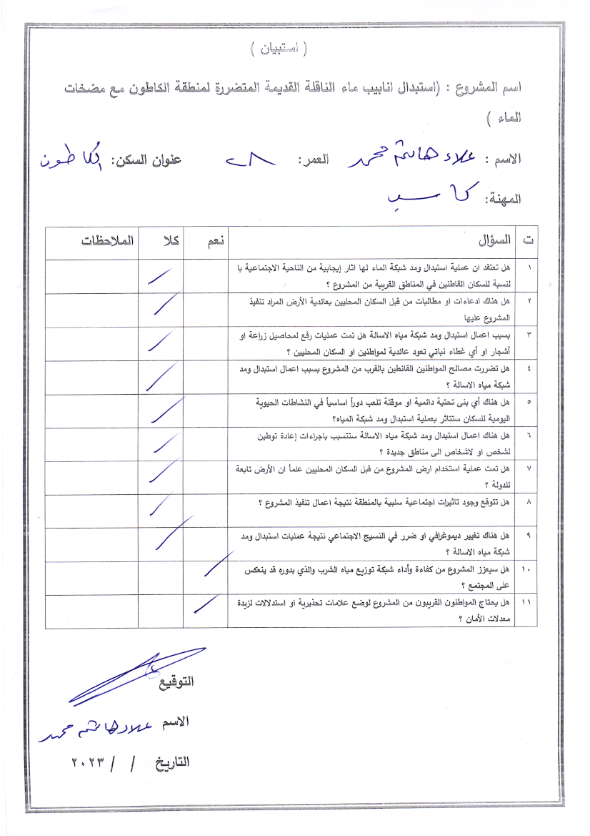
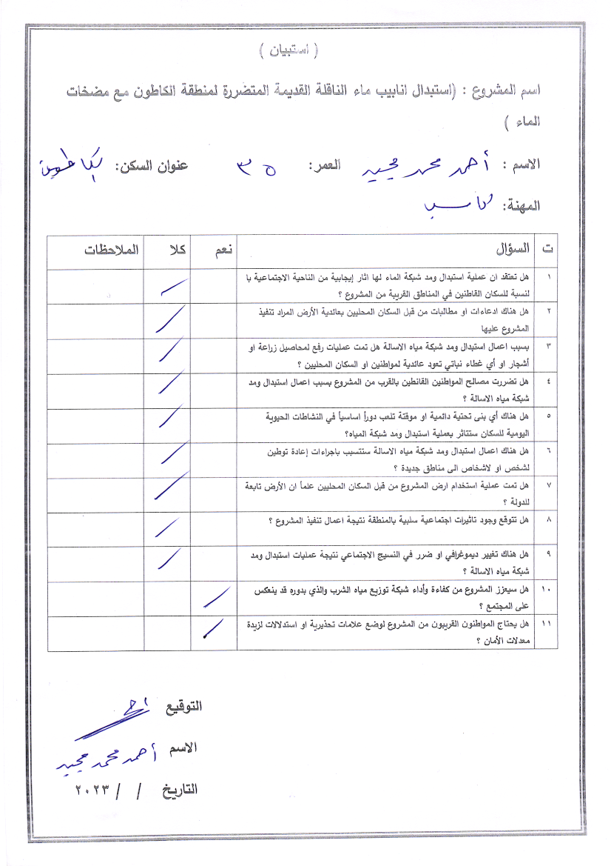
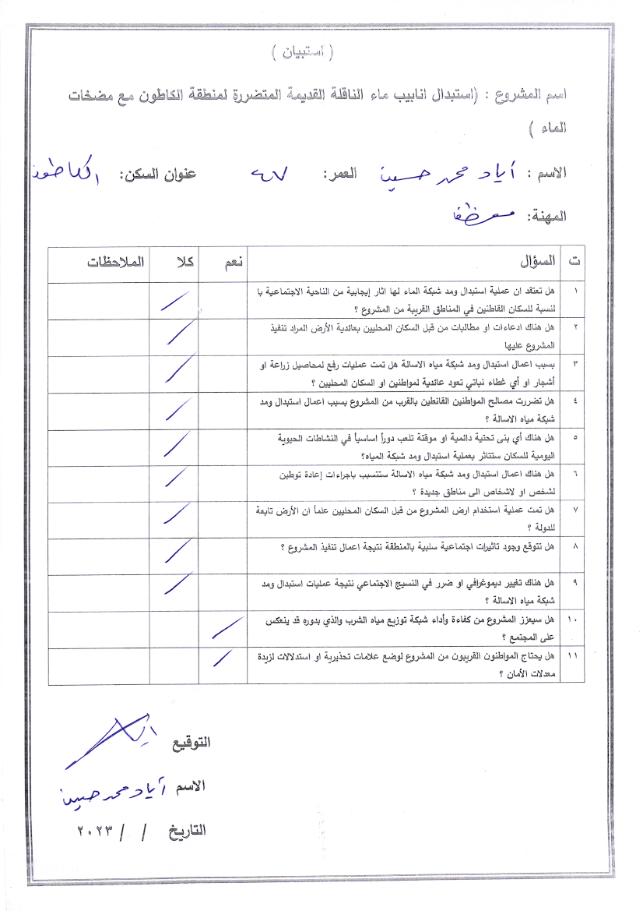
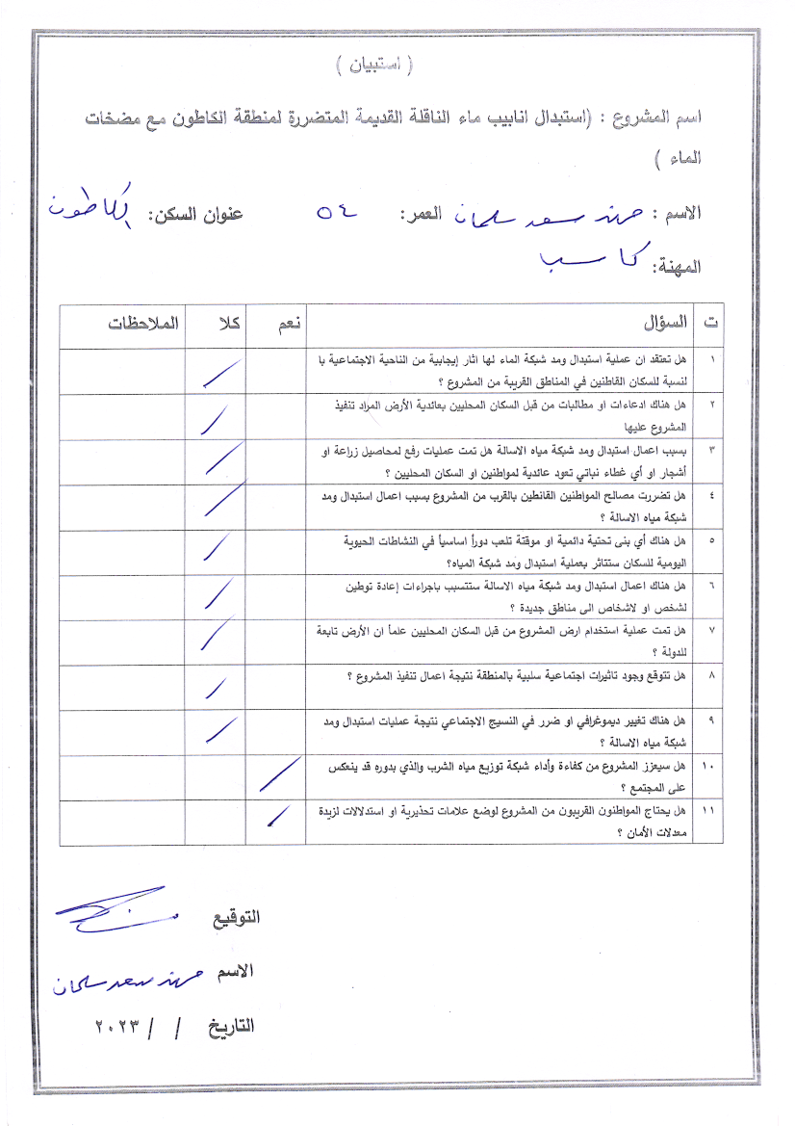
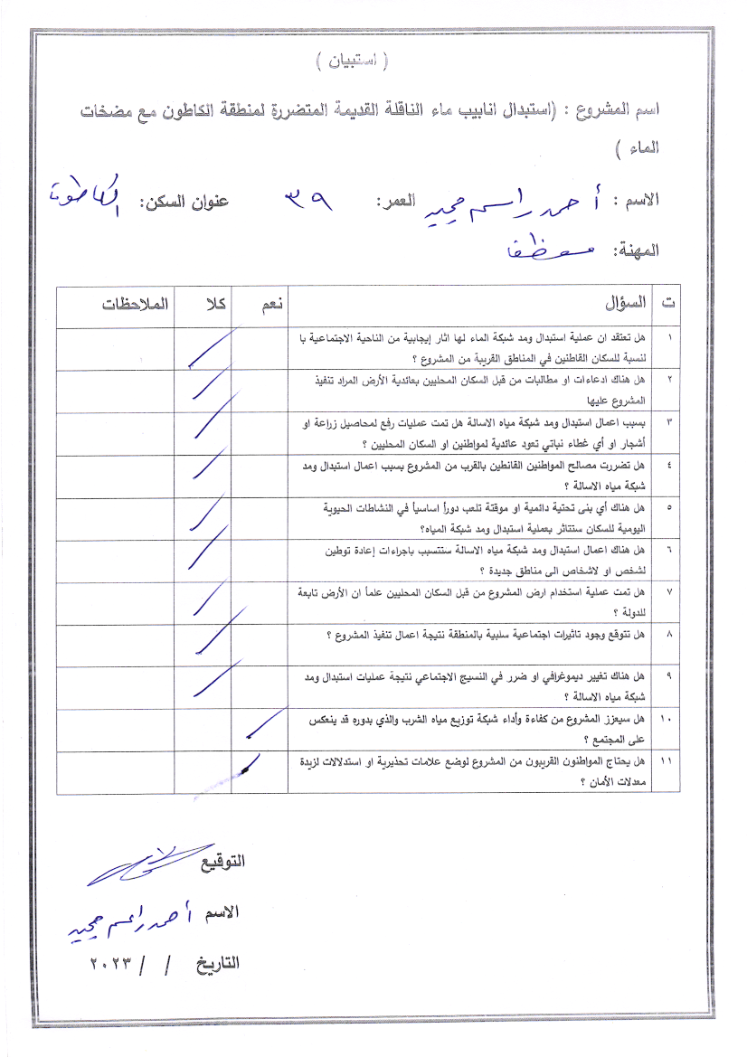
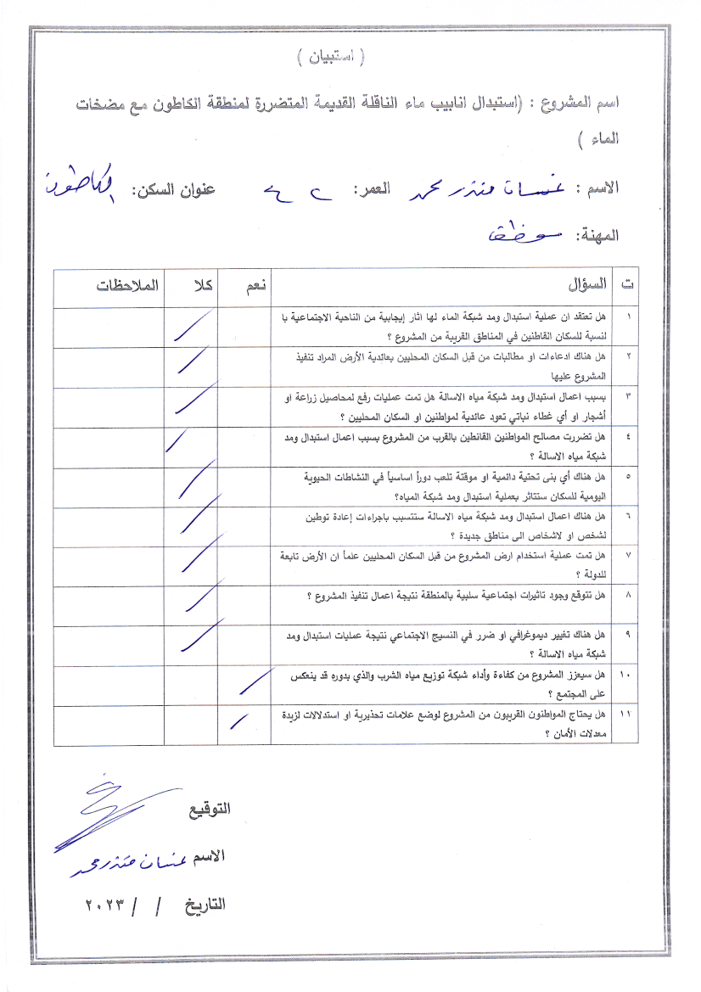
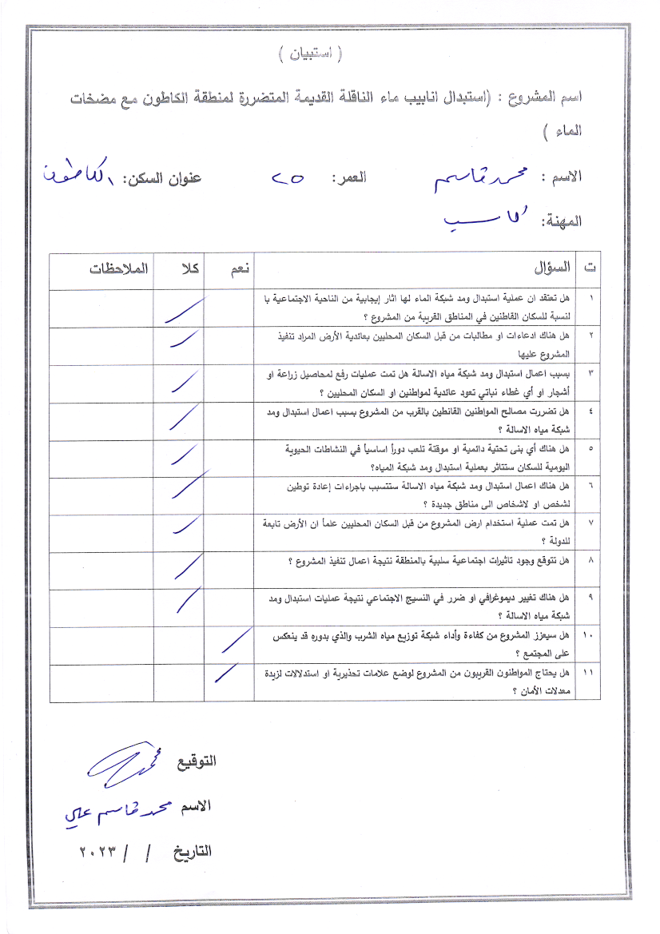
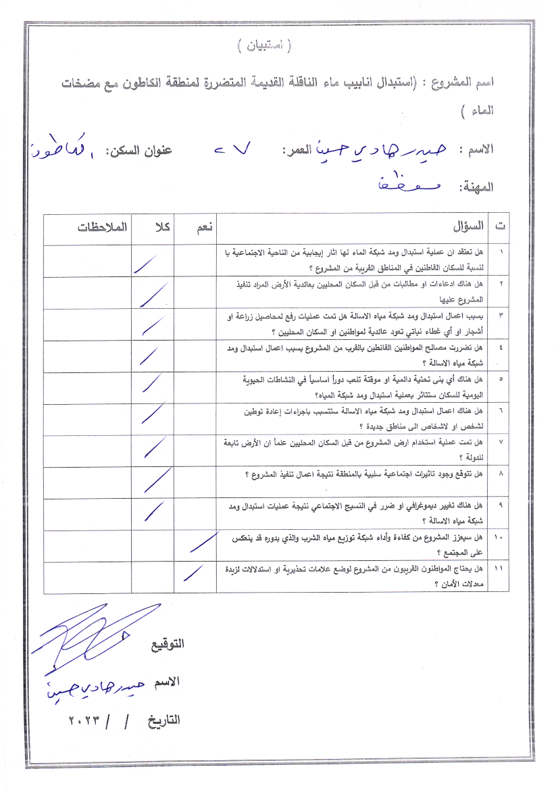
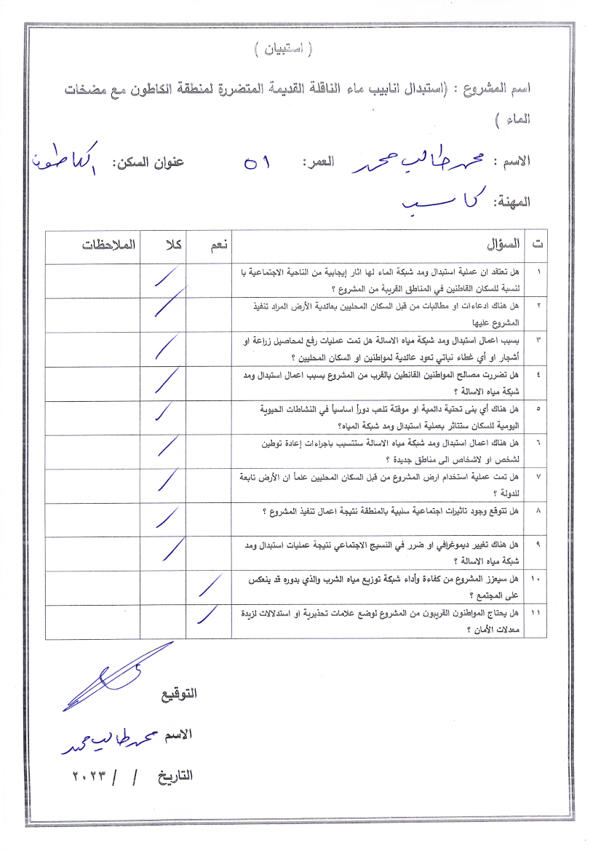
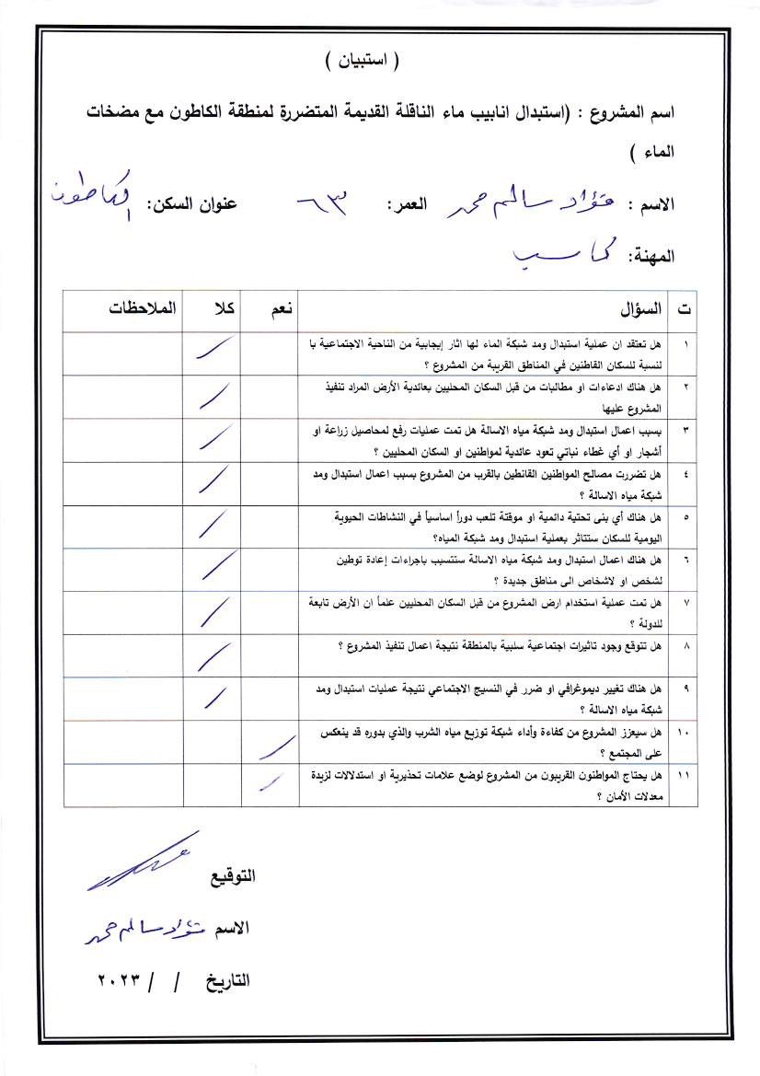
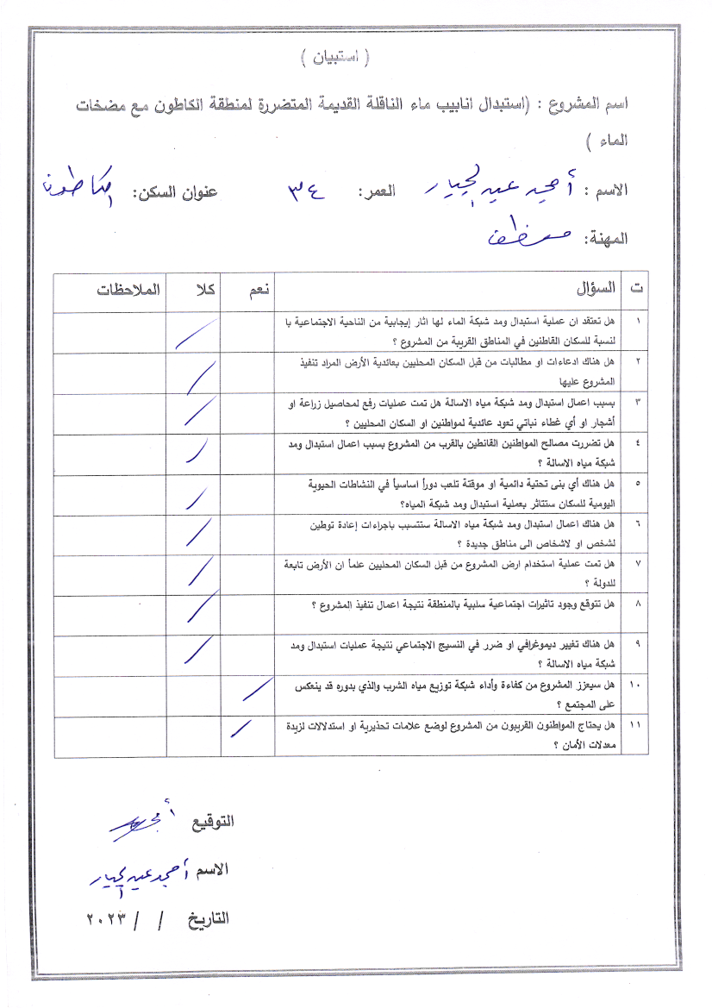
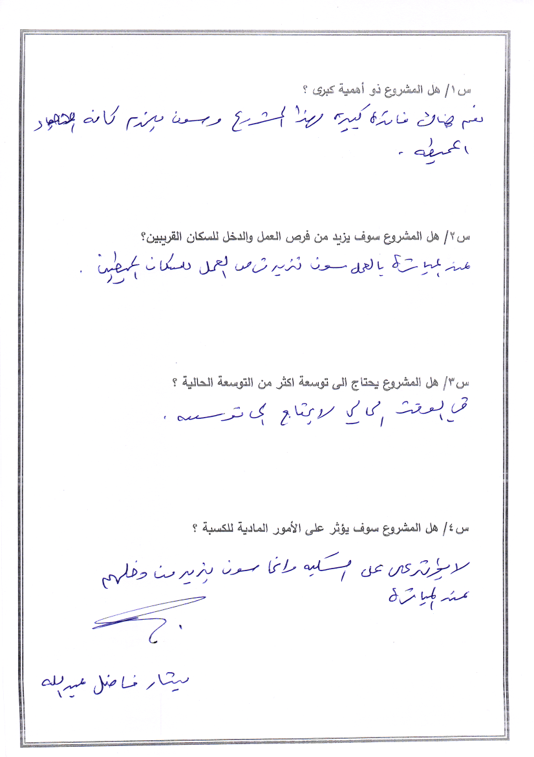
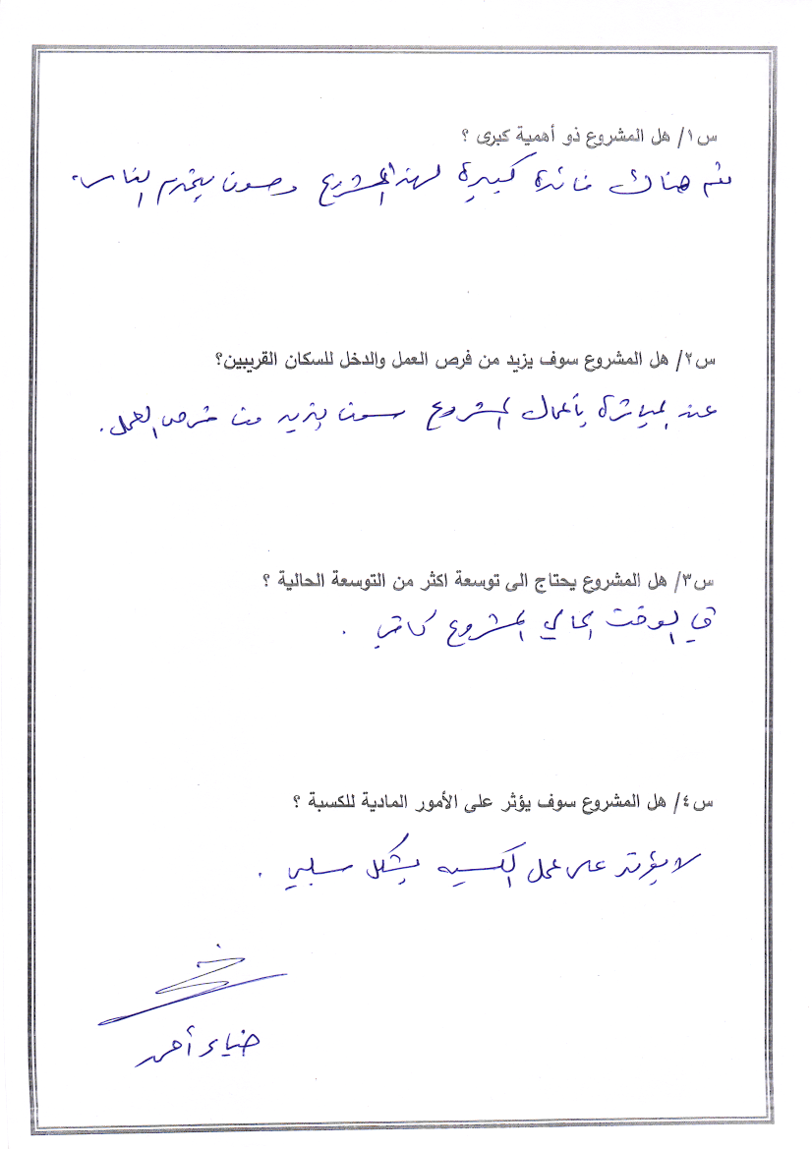
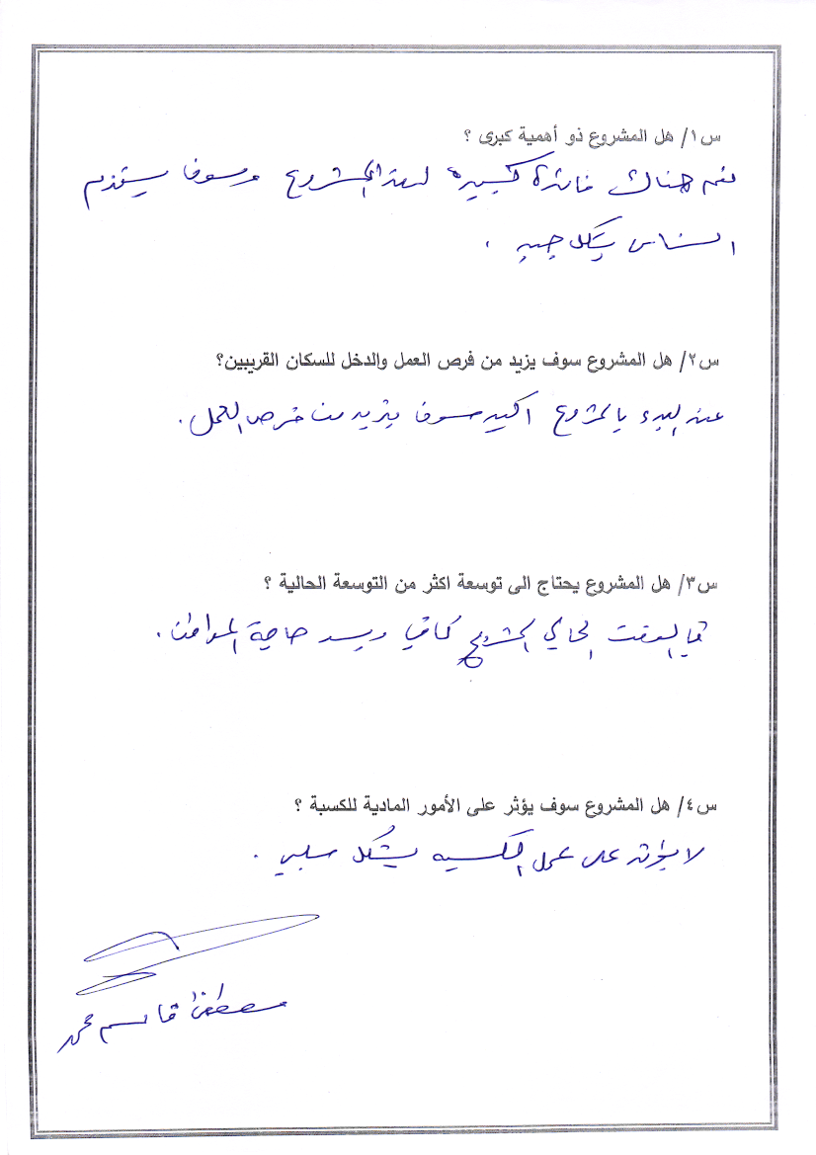
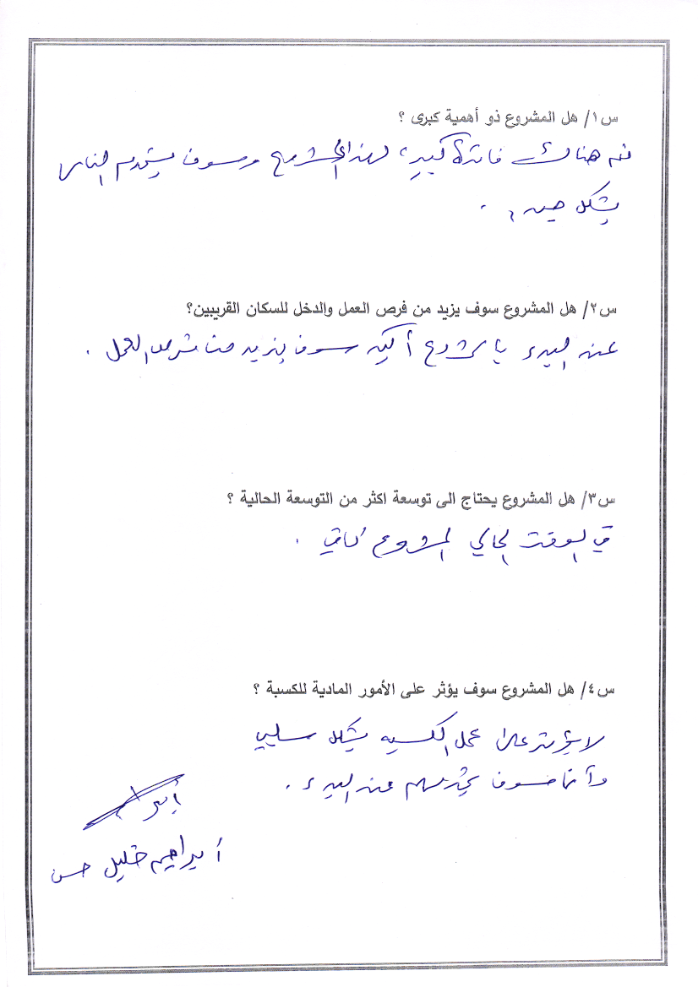
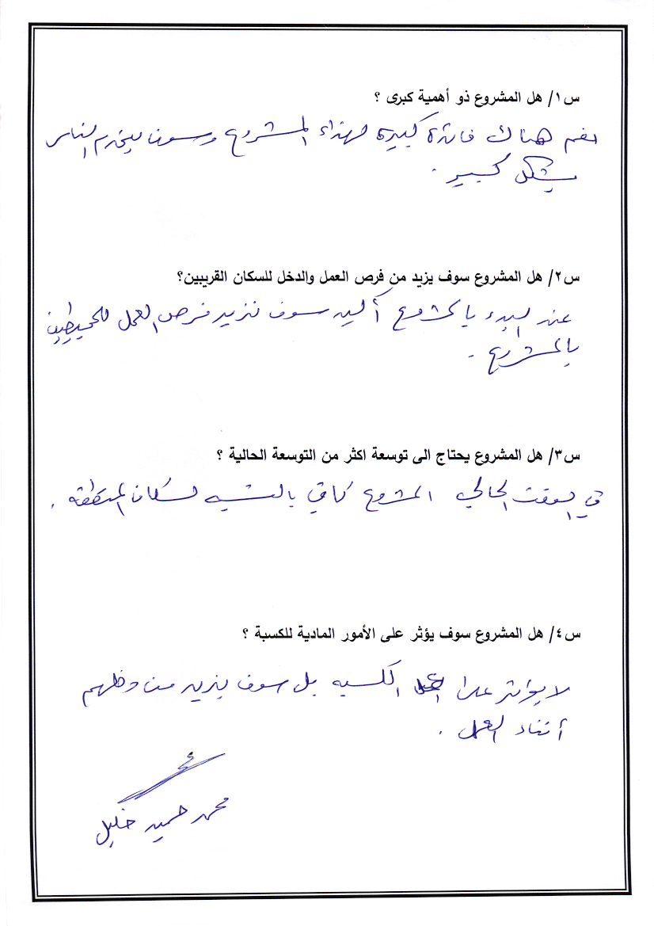
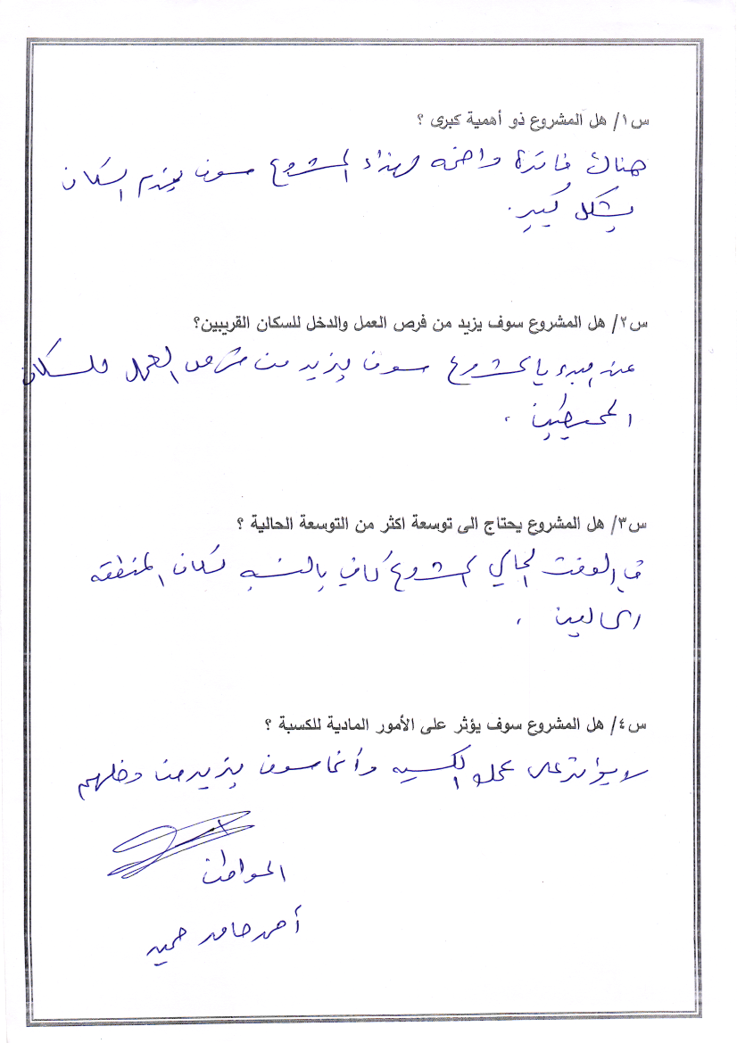
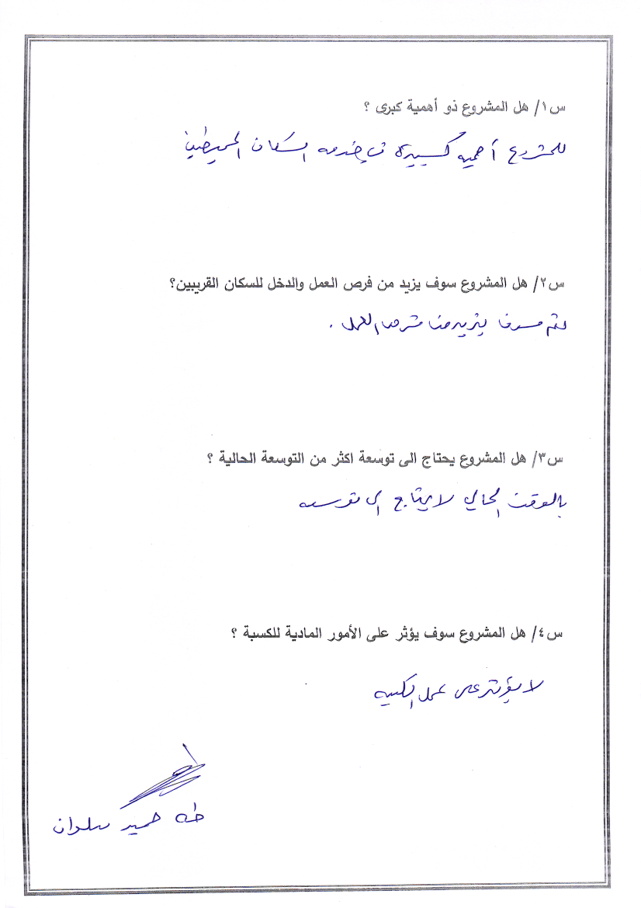
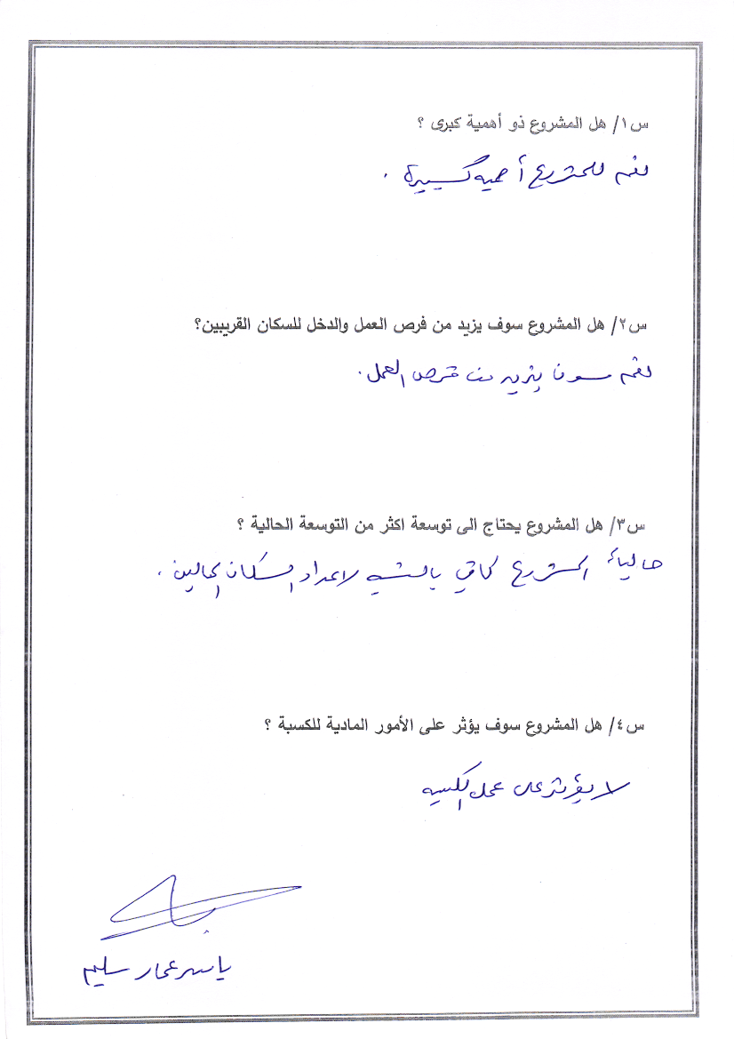
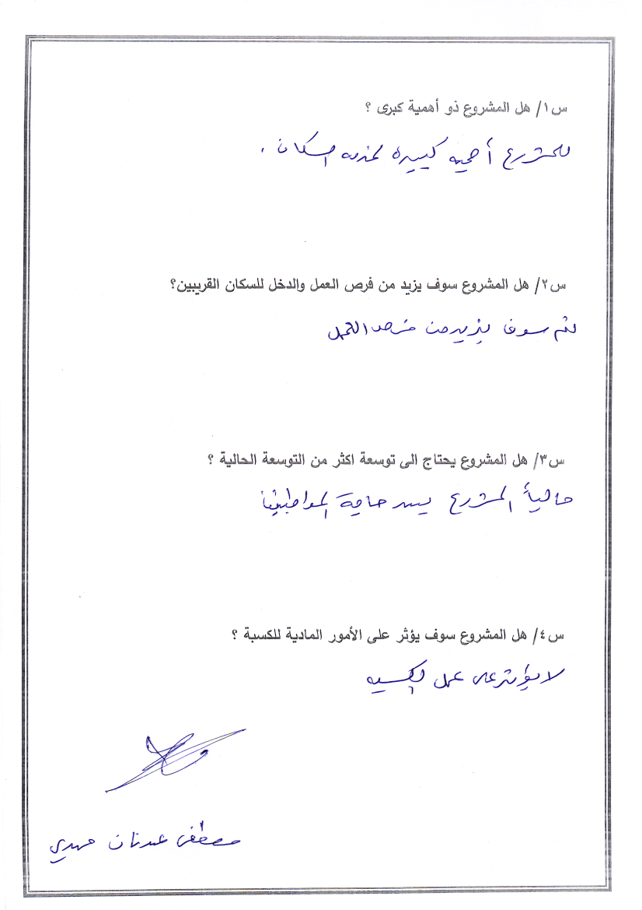
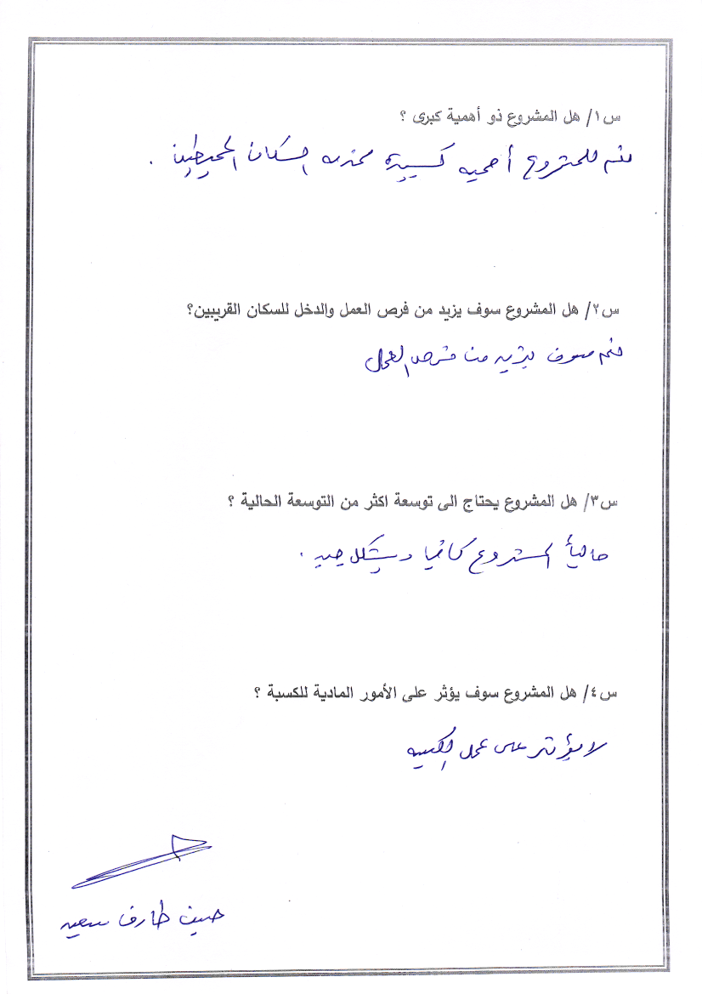
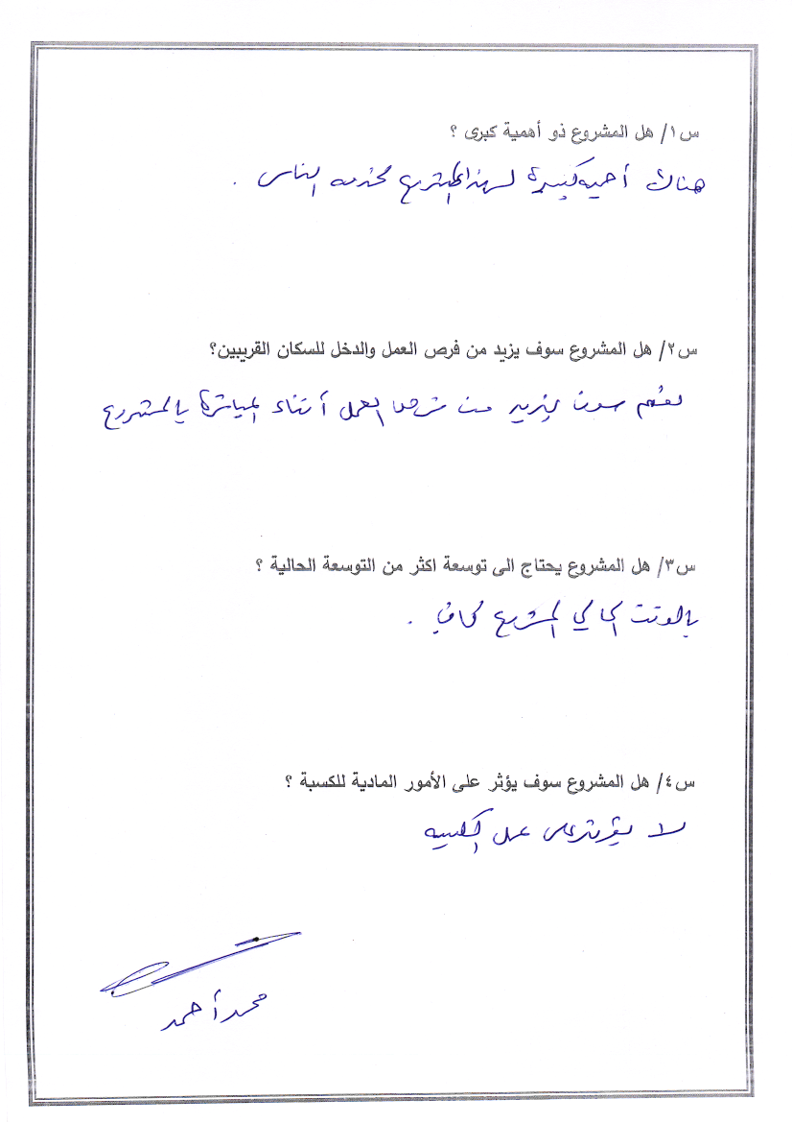
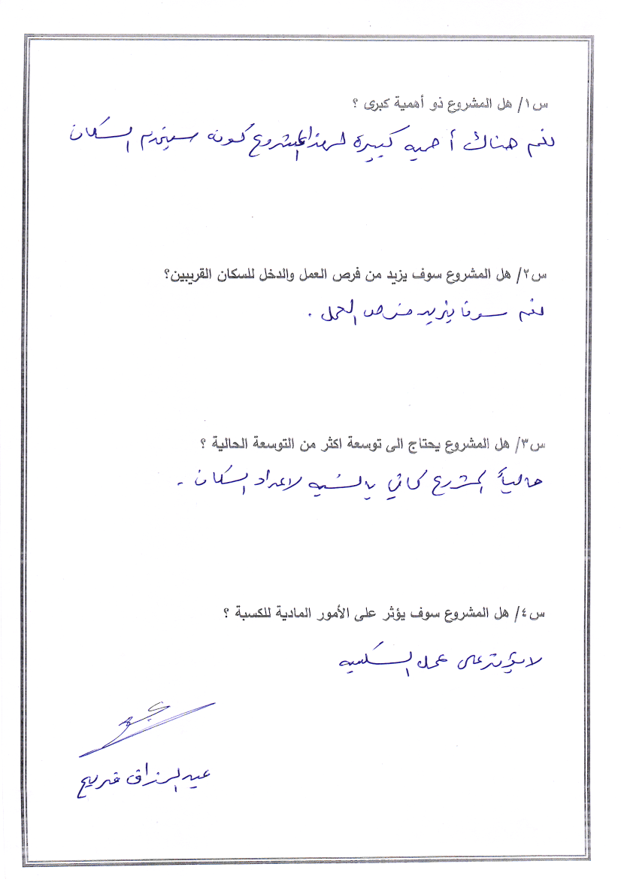
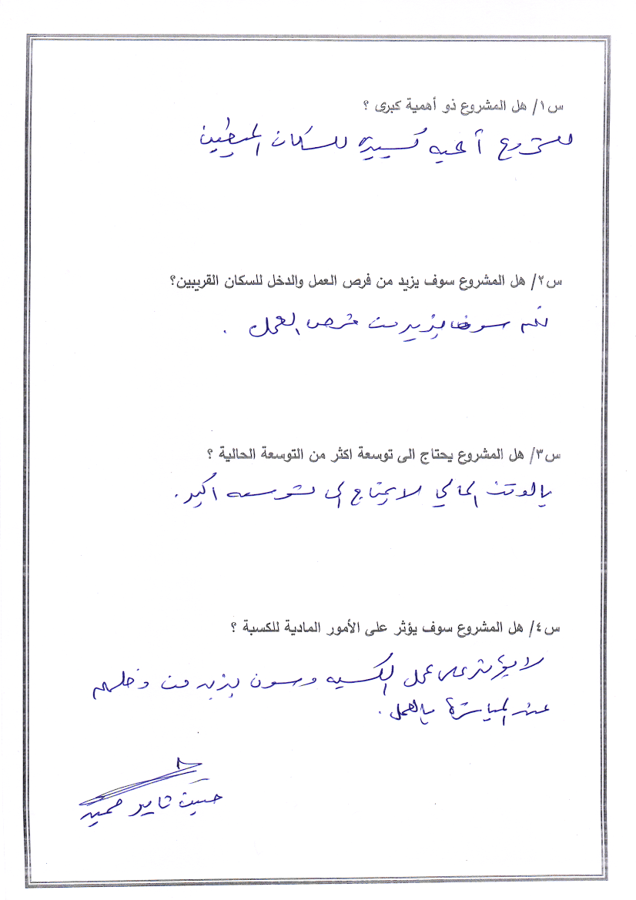
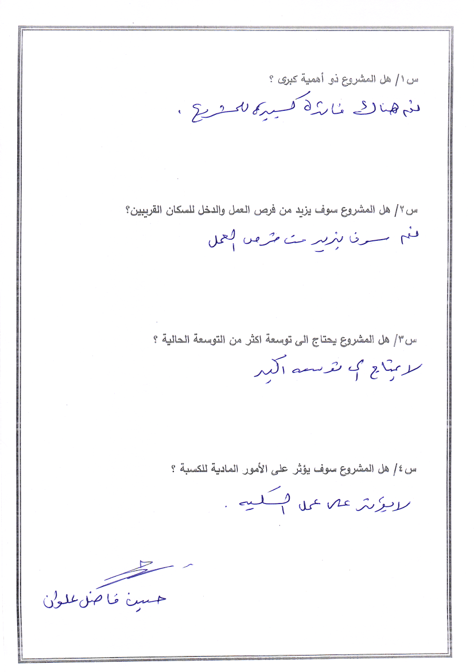
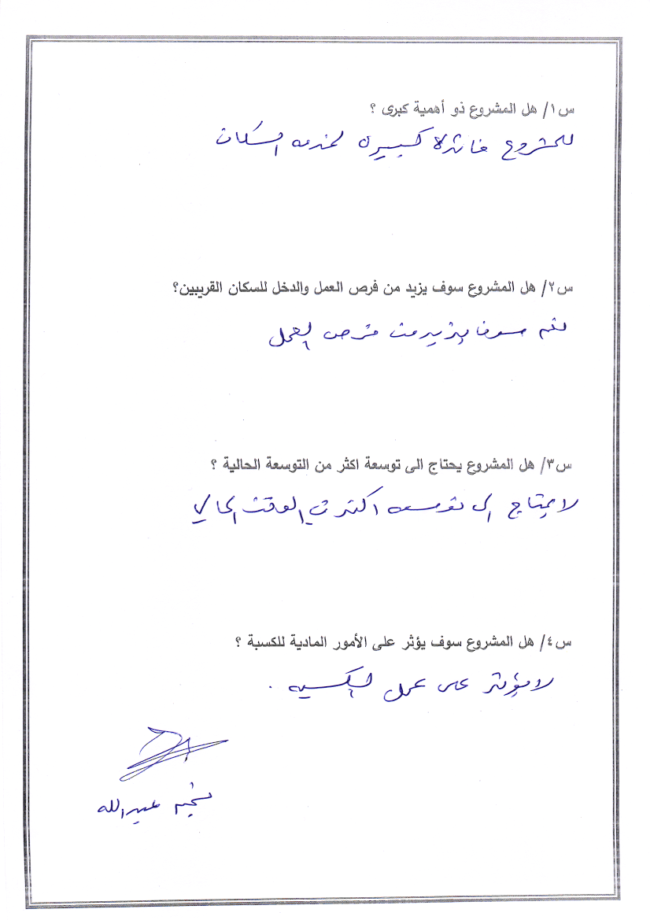
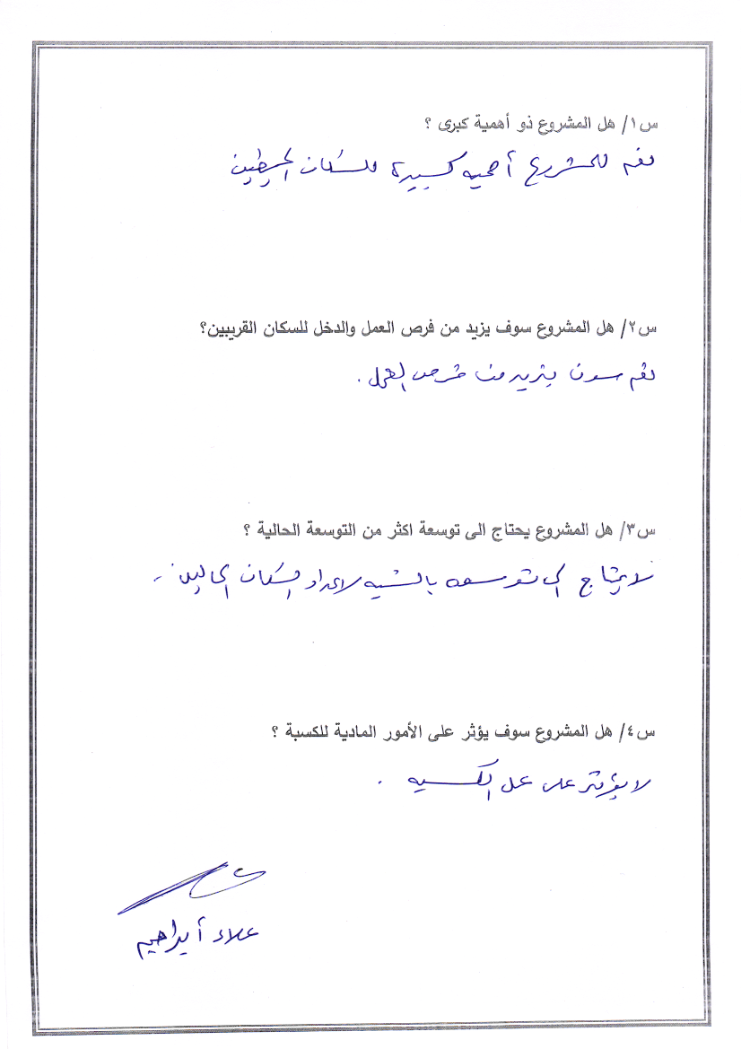

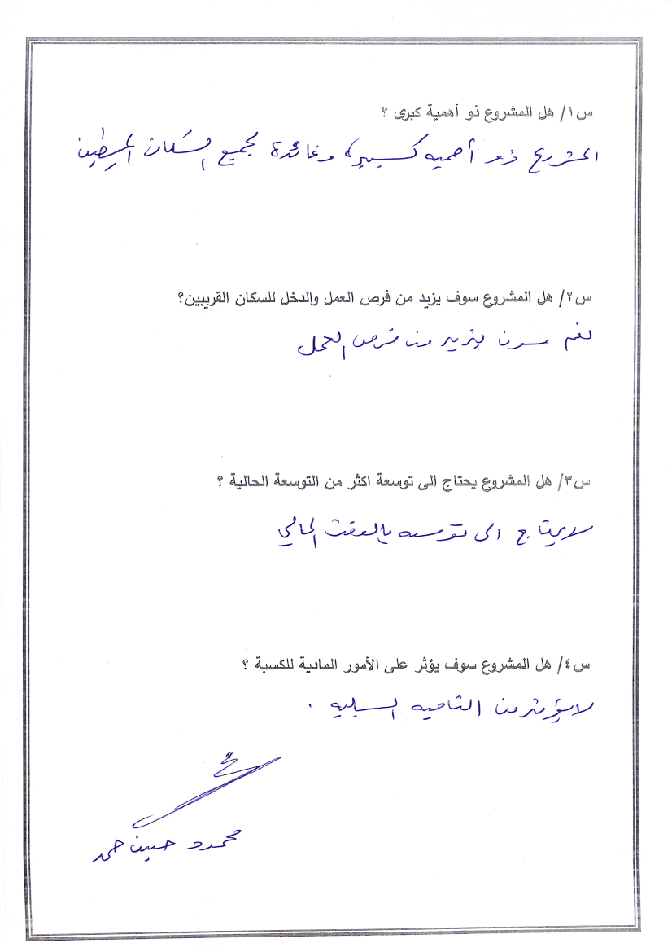
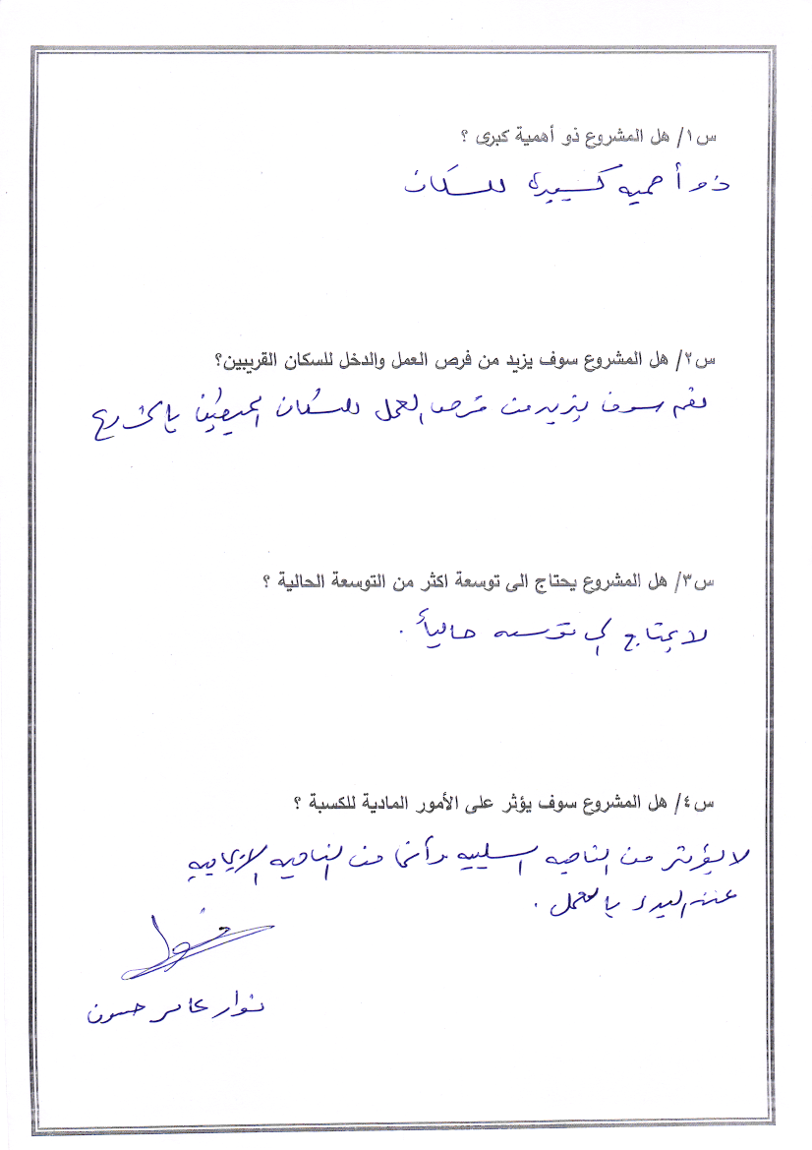
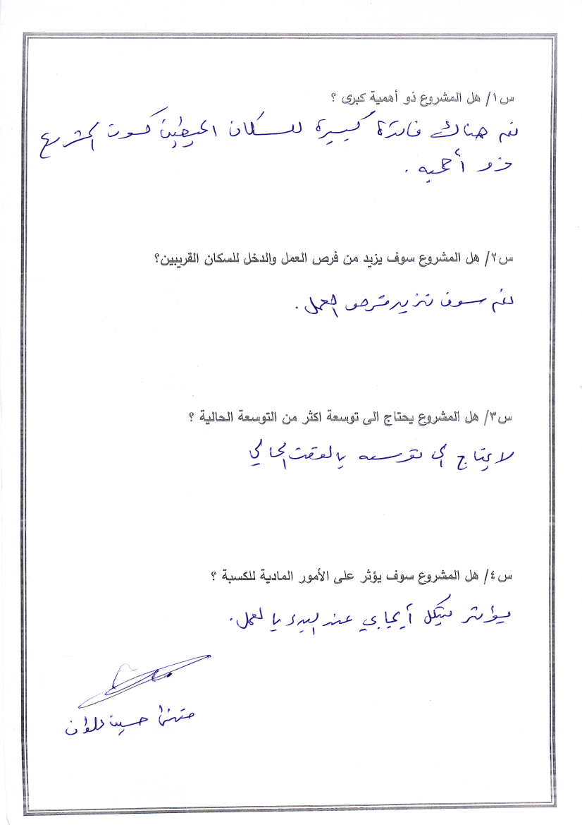

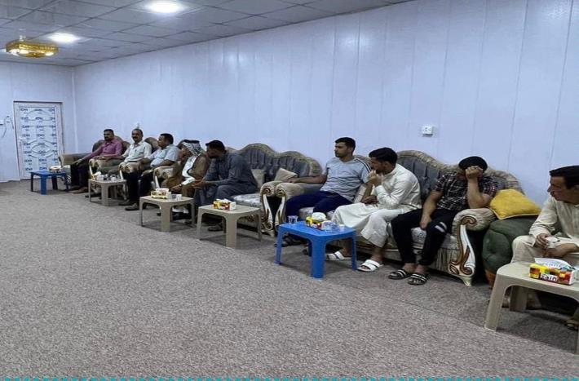
صور للتشاور العام المفتوح
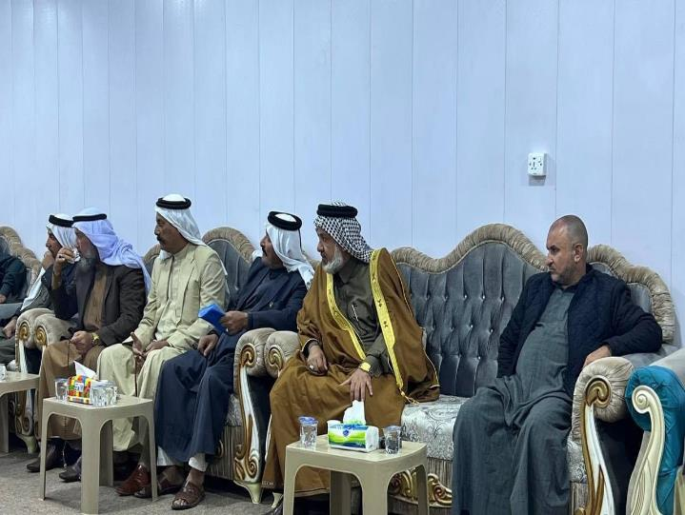

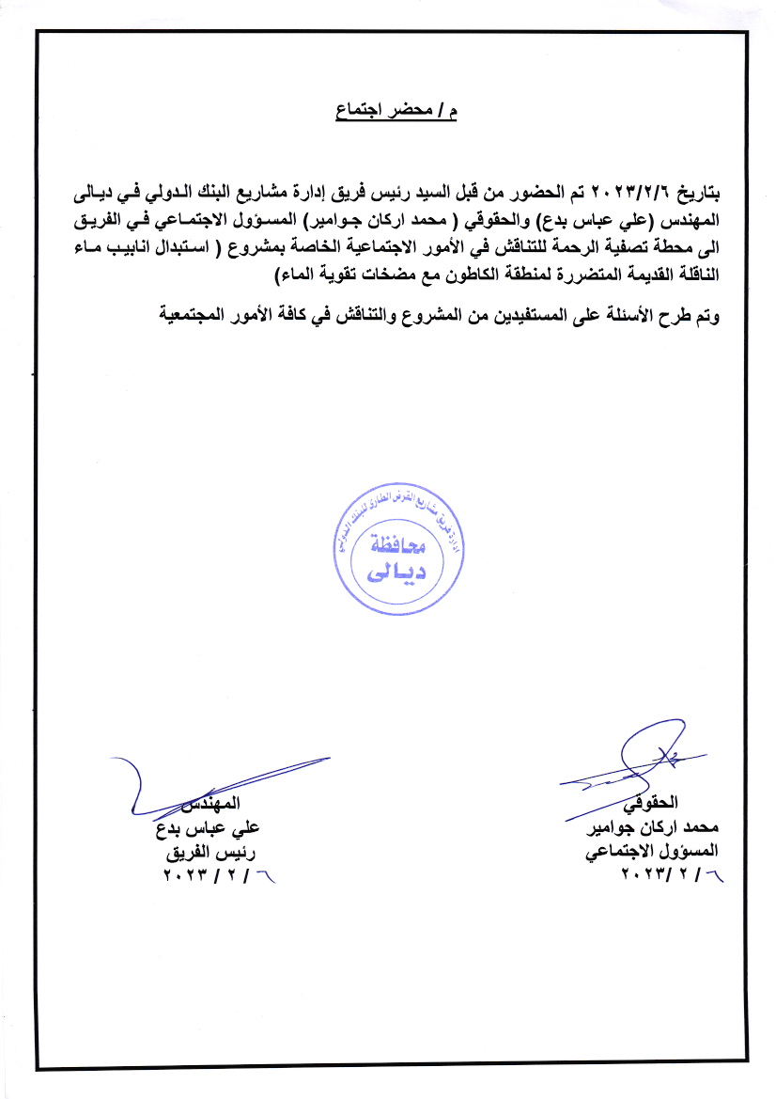
صور للتشاور العام المفتوح

الملحق 4: استملاك الأراضي للمخيم
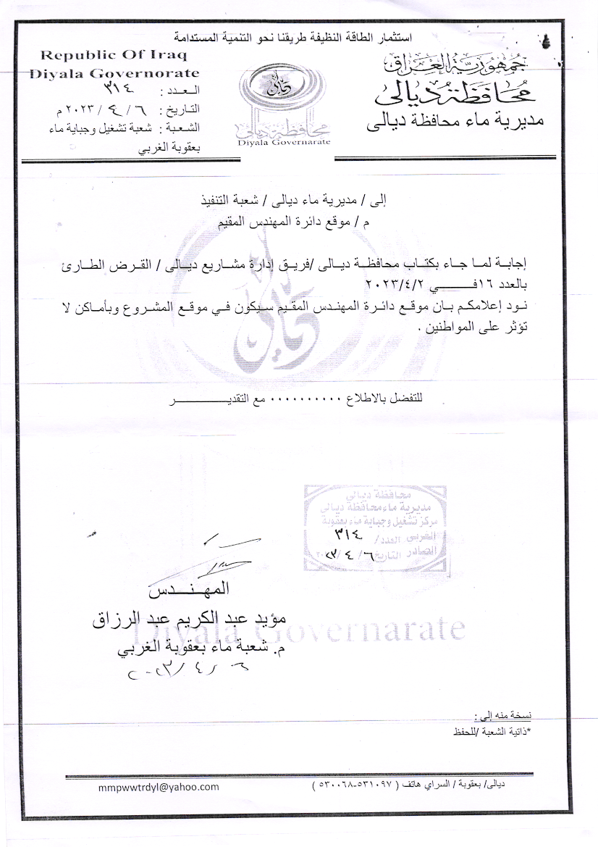

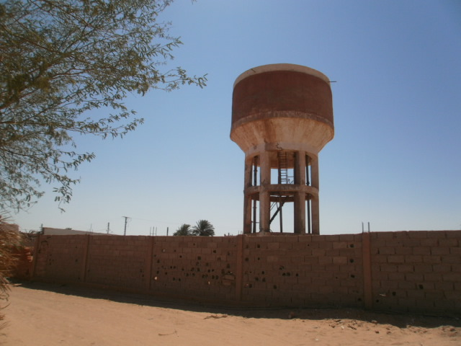
الشكل (14):خزان المياه المحلي

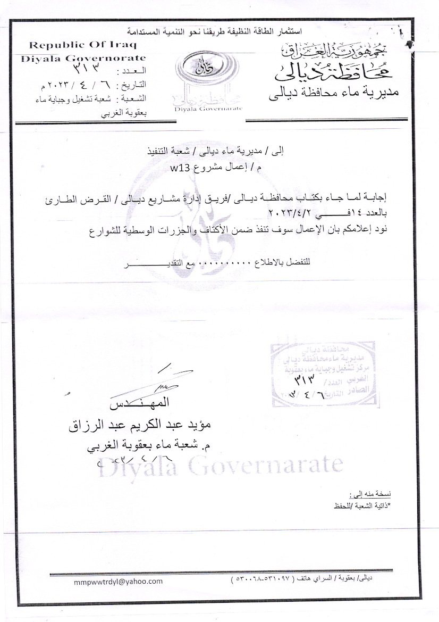

الملحق 5 أ: نموذج GRM باللغة الإنجليزية
رقم المرجع:
الاسم الكامل  ملحوظة: يمكنك أن تظل مجهول الهوية إذا كنت تفضل أو تطلب عدم الكشف عن هويتك لأطراف ثالثة دون موافقتك |  | اسمي الاول_____________________  لقبى_____________________  أرغب في رفع شكواي دون الكشف عن هويتي  أطلب عدم الكشف عن هويتي دون موافقتي
معلومات الاتصال  يرجى تحديد الطريقة التي ترغب في الاتصال بها (البريد، الهاتف، البريد الإلكتروني). |  | عن طريق البريد: يرجى تقديم العنوان البريدي:  عبر الهاتف: _______________________  بالبريد الالكتروني ____________________________
وصف الحادث أو التظلم: ماذا حدث؟ أين حدث هذا ؟ لمن حدث ذلك؟ ما هي نتيجة المشكلة؟
تاريخ الحادث/الشكوى
حادث/تظلم لمرة واحدة (التاريخ________)
حدث أكثر من مرة (كم مرة؟ ___)
مستمر (تواجه المشكلة حاليًا)
ما الذي تريد رؤيته يحدث لحل المشكلة؟
إمضاء: _________
تاريخ: ___________
يرجى إعادة هذا النموذج إلى: [الاسم]، ______________[اسم الشركة] ______________
العنوان____________: الهاتف: ______ أو البريد الإلكتروني: ____________

الملحق 5 ب: نموذج آلية معالجة الشكاوى باللغة العربية
استمارة تقديم ل
الرقم المرجعي:
الاسم كاملا | الاسم الاول |  | الاسم الجديد | للمشتكي الحق في عدم النار في ذكر المعلومات الشخصية له
ارغب في تقديم عروضه الخاصة بي بدون ذكر المعلومات الشخصية الخاصة بي
نعم: |  |  | لا:
تحديد اليات التي يتم فيها التواصل مع المشتكي
الهاتف | البريد الشخصي |  | البريد الالكتروني | طرق اخرى
وصف دواعي الحادث
 |  |  |  | يجب ان يشمل وصفا مزدوجا كيف واين ومتى وقع الحادث او ماهية وطبيعة ومكان ضروري ويجب ان يشمل وصفا لتعويض الضرر الناجم عن نقص السكر في الدم بالعدل المعتد به
وصف الحادث
عدد مرات تكرار الحادث |  | واحدة: | اثنتين: | أكثر مما سبق:
الحلول المتقدمة قبل المشتكي (المطالب)
 |  |  |  | اتخاذ الحلول خطوة بخطوة، في تشخيص الحالة واقتراح صيغ الحل
 |  |  |  | التوقيع:

بعد الانتهاء من شهر نوفمبر استمارة التسجيل والتوقيع عليها يرجى إعادتها إلى بيانها المسجل في ادناه لتلبية الحالة الخاصة بالممثلين
اسم الشخص |  | اسم الشركة
عنوان الشركة |  | رقم الهاتف الشخصي
عنوان البريد الشخصي |  | البريد الالكتروني
التاريخ |  | التوقيع

الملحق (6): خصائص نوعية مياه الشرب محطة معالجة مياه الشهيد غازي
صفة مميزة | قياسات
الخصائص الطبيعية
لون | قبلت
التعكر (NTU) | 4 وحدات
يشم | مقبول
ذوق | مقبول
قيمه الحامضيه | 6.9
الخصائص الكيميائية (ملغ / لتر)
نترات (NO3) | 62
النتريت (NO2) | 12
كلوريد (الكلور) | 200
الصلابة الكلية (مثل CcaO3) | 371
صوديوم | 168
المواد الصلبة الذائبة | 846
كبريتات (SO4) | 264
الكالسيوم | 48
المغنيسيوم | 42
HC المذاب | 0.008
المنظفات الصناعية | 0.23
مركبات فينوليه | 0.0006

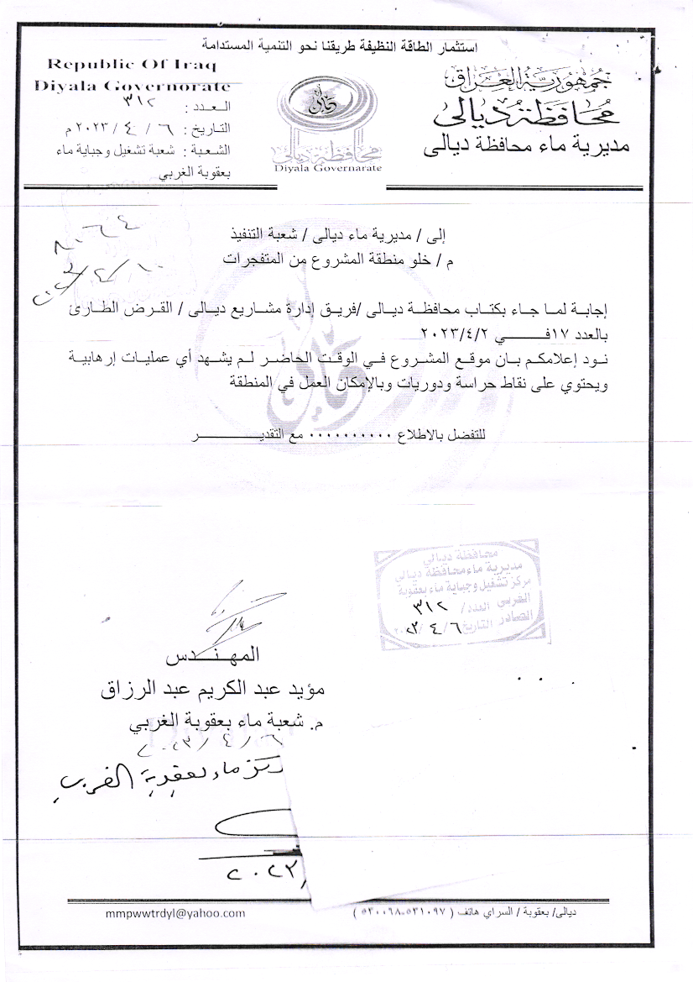
الملحق 7: إزالة الذخائر غير المنفجرة

الملحق 8: التخلص من مياه الصرف الصحي الناتجة في المخيم المحتمل